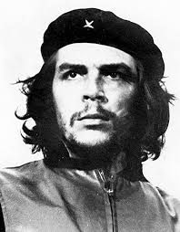
Ernesto “che” Guevara de la Serna
( A D V E R T E N C I A: primero lea todo el informe sin hacer click en ningún enlace, vínculo o link. Luego súba y vuelva a leer haciendo click en los enlaces o vínculos en el orden en que se presentan; de lo contrario te confundirás y podrías causar graves problemas y podrías sufrir algún inconveniente. Actualización y Revisión al Viernes 05 de Setiembre del 2014 )
LOS RESPONSABLES DE LAS GRANDES MATANZAS POR TODO EL MUNDO: LOS JUDIOS
+ DESDE NIÑOS LOS PALESTINOS SON EDUCADOS Y ENTRENADOS CONTRA ISRAEL Y CONTRA EE.UU y contra los cristianos etc. por las otras sectas judías de Israel que apoyan el Socialismo y que odian a los judíos sionistas capitalistas de ISRAEL Y EE.UU. y de sus países socios. Por toda América Latina, España, etc les dan la misma educación socialista desde niños; los llenan de odio y rencor contra EE.UU. e ISRAEL y contra sus países socios: JAPON, AUSTRALIA, INGLATERRA, etc.
- LA GUERRILLA SOCIALISTA ISLAMICA DEL HAMAS utiliza a civiles inocentes como escudos humanos para cometer sus crímenes y delitos: El conflicto entre la guerrilla socialista terrorista islámica del HAMAS contra los judíos sionistas de Israel y EE.UU. es una bronca añeja, un viejo pleito entre dos sectas judías que se odian, la secta de los judíos sefarditas contra los judíos sionistas de Israel y EE.UU., los judíos sefarditas controlan parte del Islam; esta declaración que hizo el negro judío ateo sefardita socialista guerrillero asesino Nelson Mandela, expresidente de Sur Africa y premio Nobel de la Paz aclara la situación: http://k45.kn3.net/taringa/2/8/1/1/8/9/7/jasnegro/D79.jpg?8504 -
Traten de entender que el peor pecado que se ejecuta en PALESTINA es que allí traen hijos a sufrir congojas, penas, aflicciones, desilusiones, sufrimientos, hambres, pobrezas y miserias. Palestina, al igual que en America Latina, Africa, India, etc.; se reproducen en la inmundicia, en la inmoralidad y tienen hijos que torturan en la pobreza y en la miseria, típico en los judíos sefarditas. Es un crimen imperdonable que se castigará con el exterminio masivo. Este es el peor crimen que hay en este mundo. Palestina es conocida como la Nicaragua del medio oriente. Los judíos líderes terroristas del Socialismo transformaron a Palestina en una fábrica de muertos de hambre. Los niños y los bebés son sagrados no se les tortura o martiriza en la pobreza. America Latina está controlada por líderes judíos sefarditas socialistas latinos dementes y corroídos, son líderes del Socialismo y están putrefactos y corrompidos no hay forma de corregirlos, ni de redimirlos. Nadie en su sano juicio trae hijos a este mundo cruel, corrupto, criminal y violento. El exceso de población mundial ha llegado a su fin. Reducirán la población mundial de manera violenta con armas de destrucción masiva y habrá mucho terror y pánico por todo el mundo.
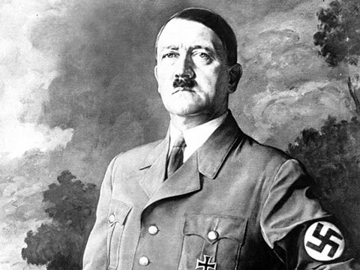
ADOLFO HITLER ERA UN CATOLICO SOCIALISTA DE EXTREMA DERECHA fundador del Nazismo o Nacional-Socialismo y él era de origen judío. La élite judía creó las diferentes sectas del Socialismo. En esa misma época el judío Francisco Franco dictador de derecha de España expulsó a balazos a los comunistas y socialistas de España y éstos se refugiaron en Cuba. Allí se reorganizaron para delinquir. Desde Cuba, Nicaragua, etc se sigue perjudicando y aterrorizando a toda la comunidad latina y norteamericana, la peor parte la ha sufrido Venezuela, Cuba, CentroAmerica etc. Muchos solo desean migrar a EE.UU. debido a que los líderes judíos sefarditas socialistas latinos han arruinado a casi toda America y España, robando, mintiendo, asesinando, utilizando el narco-trafico etc., cometiendo genocidio por envenenamiento o por otros medios. Adolf Hitler ocasionó el Holocausto contra los judíos socialistas y comunistas ateos izquierdozos en la segunda guerra mundial porque estos cometían genocidio contra los demás, como tal lo hacen hoy también y la que más sufre es la población civil inocente que no es de origen judío ni son socialistas ni comunistas de ninguna clase. El pueblo norteamericano no es responsable de las decisiones erráticas ni de los crímenes que cometen sus gobernantes y dirigentes y por ende no deben ser perjudicados de ninguna manera, la misma regla debe aplicarse para todos los pueblos inocentes y pacíficos alrededor del mundo; de todas maneras la Guerra del Armagedón es un mal necesario.
https://www.facebook.com/photo.php?fbid=678714182207103&set=gm.293289084176048&type=1&theater
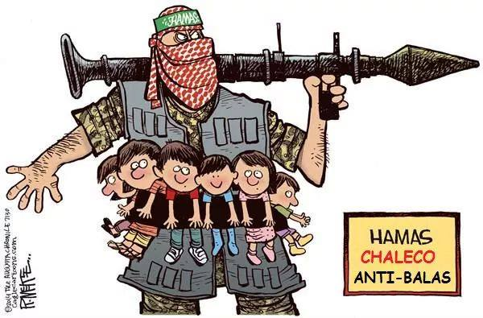
Este video es muy violento, es impactante y es muy cruel no deben verlo ni los niños ni los menores de 15 años:
https://www.youtube.com/watch?feature=player_embedded&v=V6vlcPcruWI
EL FANATISMO SOCIALISTA SATANICO DEL ISLAM, maldita guerrilla socialista del HAMAS, este video también es un video impactante, cruel y violento no apto para niños ni para jóvenes menores de 15 años:
https://www.facebook.com/photo.php?v=706773732727983&set=vb.689169714488385&type=2&theater
HAMAS, una porción de tu propia medicina, aterrador video:
https://www.facebook.com/photo.php?v=1538560399699081&set=vb.100006354064523&type=2&theater

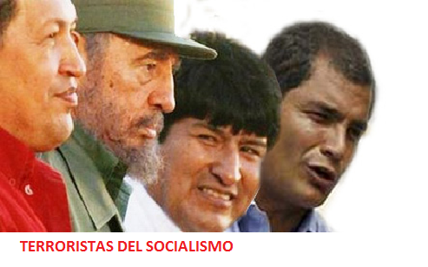
Judíos Sefarditas, terroristas del Socialismo
J U D I O S - T R A I D O R E S
El Socialismo, el Comunismo, el Ateísmo y sus inmundicias, inmoralidades, pobrezas y miserias (resumen ampliado y revisado)
JUDIOS SATANICOS
SOCIALISMO o CULTO AL DIABLO
----
EE.UU. cae en poder del comunismo-socialista.
JUDIOS Y ATEOS DEBERÁN CAMBIAR PRONTO SU CONDUCTA
ATEOS Y JUDIOS ISRAELITAS QUE SIGUEN NEGANDO QUE CRISTO JESUS SEA EL MESIAS DE ISRAEL DEBEN REFLEXIONAR PRONTO: Los tercos ateos y los altaneros judíos modernos ya no tienen razones ni motivos ni argumentos para NO creer que Jesús el Cristo sea el real Mesías esperado por el pueblo de ISRAEL. En las últimas décadas los Arqueólogos han descubierto evidencia que confirma la veracidad y la exactitud de los relatos del Nuevo Testamento de la Sagrada Biblia sobre Jesús de Nazareth, sus apóstoles y sus experiencias y convivencias. Los judíos israelitas siempre han negado que Cristo Jesús sea el Mesías. Los judíos asesinaron al Cristo porque él les recordaba constantemente que estaban desobedeciendo e ignorando las Leyes de Dios entregadas a Moisés. Cristo fue asesinado por su propio pueblo, los judíos. Los ateos también están en graves problemas:
LA ARQUEOLOGIA Y EL NUEVO TESTAMENTO DE LA SAGRADA BIBLIA:
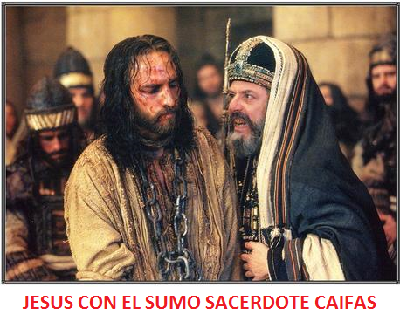
El nuevo testamento de la Sagrada Biblia habla de Jesús de Nazareth, el Cristo y habla del Sumo sacerdote judío CAIFAS que lo condenó a muerte, también habla del Estanque de Siloé, del Rey David y de Poncio Pilatos etc. etc.
ARQUEOLOGOS DESCUBREN:
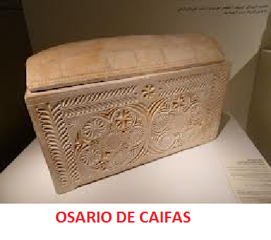
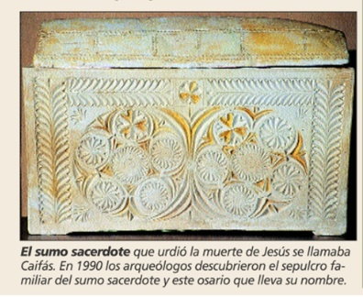
EL SEPULCRO DE CAIFAS:
https://www.google.com/#q=sepulcro+de+caifas
INSCRIPCION SOBRE PONCIO PILATOS:
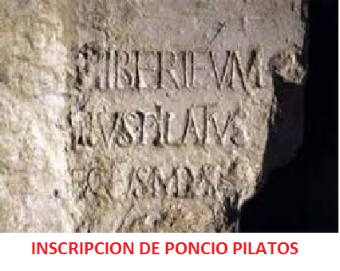
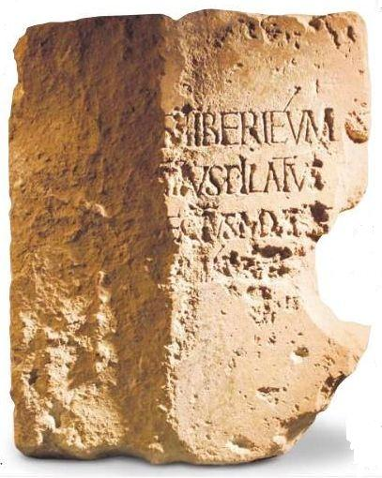
https://www.google.com/#q=inscripcion+de+poncio+pilato
EL ESTANQUE DE SILOE:
https://www.google.com/#q=estanque+de+siloe
INSCRIPCION SOBRE EL REY DAVID:
https://www.google.com/#q=INSCRIPCION+DE+LA+CIUDAD+DEL+REY+DAVID
PROFECÍAS DEL ANTIGUO TESTAMENTO QUE SE CUMPLIERON EN CRISTO JESUS COMO EL MESIAS:
Las profecías del Antiguo Testamento
Hay más de 100 profecías del Antiguo Testamento que dieron las características del Mesías, cientos de años antes por escrito sobre la llegada de Jesús el Mesías. Estas profecías describen las circunstancias de su nacimiento, ministerio y muerte. Una lista de ejemplos de estas profecías se incluyen en la siguiente tabla:
Escritura profética del AT --- Sujeto --- NT Cumplido
(1) Génesis 12:3 --- descendiente de Abraham --- Mateo 1:1
(2) Génesis 17:19 --- descendiente de Isaac --- Lucas 3:34
(3) Números 24:17--- descendiente de Jacob --- Mateo 1:2
(4) Génesis 49:10 --- de la tribu de Judá --- Lucas 3:33
(5) Isaías 11:10 --- descendiente de Jesé --- Romanos 15:12
(6) Jeremías 23:5-6 --- descendiente de David --- Mateo 1:1
(7) Ezequiel 37:24 --- será el pastor de su pueblo --- Mateo 2:6
(8) Salmo 45:6-7, Salmo 102:25-27 --- ungido y eterno --- Hebreos 1:8-12
(9) Miqueas 5:2 --- nacido en Belén --- Lucas 2:4-5, 7
(10) Daniel 9:25 --- hora de su nacimiento --- Lucas 2:1-2
(11) Isaías 7:14 --- que nacer de una virgen --- Lucas 1:26-27, 30-31
(12) Salmo 72:9 --- adorado por los pastores --- Lucas 2:8-15
(13) Isaías 29:18, Isaías 35:5-6 --- ciegos, sordos, cojos sanados por el Mesías --- Lucas 7:22, Mateo 11:3-5
(14) Isaías 42:1, Isaías 49:1 --- ministrará a los gentiles --- Mateo 12:18-21, Lucas 2:32
(15) Isaías 53:3, 8:14, 28:16, Salmo 118:22 --- rechazado p su propio pueblo Israel --- Juan 1:11, Lucas 23:18, Hechos 4:111, Pedro 2:6-8
(16) Salmo 41:9, Salmo 55:12-13, Zacarías 13:6 --- traicionado por un amigo cercano --- Lucas 22:47-48, Mateo 26:49-50
(17) Zacarías 11:12 --- traicionado por treinta piezas de plata --- Mateo 26:14-15
(18) Isaías 53:12 --- Crucificado con malhechores --- Marcos 15:27-28
(19) Zacarías 12:10, Salmo 22:16 --- traspasado las manos y los pies --- Juan 20:25-27
(20) Salmo 22:17-18 --- soldados sortearon sus vestiduras --- Mateo 27:35-36
(22) Isaías 53:9 --- enterrado con los ricos --- Mateo 27:57-60
(23) Salmo 16:10, Salmo 30:3, Salmo 49:15, Salmo 118:17 --- para ser resucitado --- Marcos 16:6-7 … y otras. Más amplia información
en (traducir toda la página): http://www.godandscience.org/apologetics/prophchr.html
DESCUBREN LIBROS CRISTIANOS EN ISRAEL
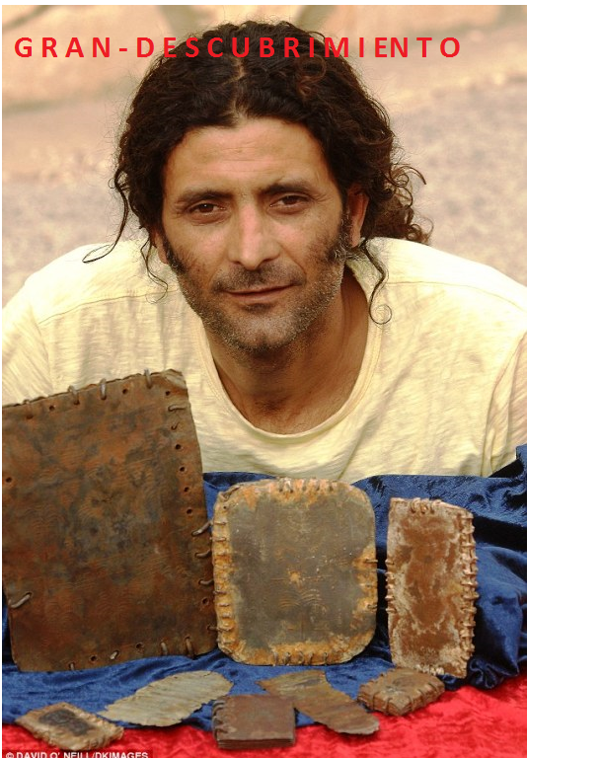
Tan importante como los rollos del Mar Muerto
Descubren en una cueva cerca de Masada, en Israel, 70 libros con 2 mil años de antiguedad; entre ellos apareció el que podría ser el retrato más antiguo de Jesucristo:
http://www.periodistadigital.com/religion/mundo/2011/04/05/primer-retrato-jesus-hallazgo-arqueologia-iglesia-religion-hassan-saida.shtml
----
http://www.dailymail.co.uk/news/article-1373008/Jesus-portrait-Bible-historians-studying-new-find.html#ixzz1IWDCi2wt

http://www.dailymail.co.uk/news/article-1372741/Hidden-cave-First-portrait-Jesus-1-70-ancient-books.html#ixzz1IWBYnluV
----
UNA VISITA AL MUSEO:
http://huntsmansintheholyland.blogspot.com/2012/07/a-day-at-museums.html
Más sobre el nuevo testamento de la Sagrada Biblia y la Arqueología:
https://www.google.com/#q=el+nuevo+testamento+y+la+arqueologia
DESCUBREN PALACIO DEL REY DAVID
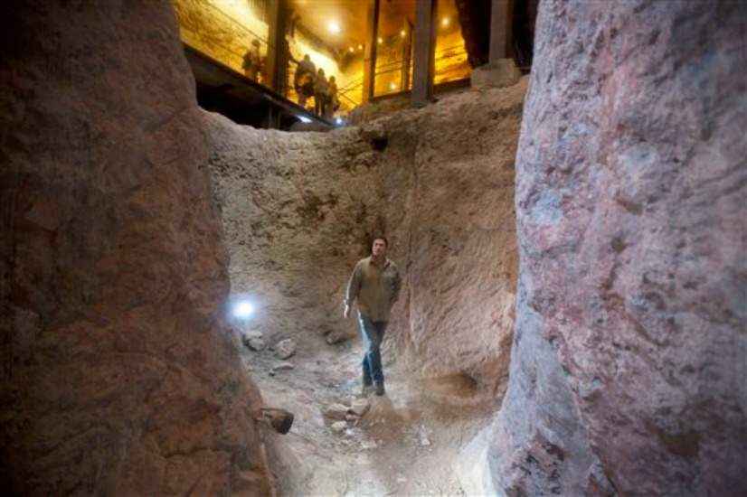
Muchos judíos no creían en el relato bíblico del Rey David pero hoy, gracias a la Arqueología, han descubierto un Palacio del Rey David. Según el Nuevo Testamento de la Sagrada Biblia Jesús de Nazareth, el Cristo, el Mesías, es descendiente del Rey David. Apocalipsis 22:16 :
http://www.biblegateway.com/passage/?search=apocalipsis22:16&version=RVR1995
Detalle del Palacio en: http://1drv.ms/1r1NwrO
LAS SUPERSTICIONES, COSTUMBRES, ERRORES Y EQUIVOCACIONES DE LOS JUDIOS
Judios roñozos, corruptos, rebeldes y renegados se transformaron en ateos y crearon el Comunismo y el Socialismo y todas sus sectas.
http://www.biblegateway.com/passage/?search=proverbios21:30;1juan5:2-5;proverbios6:16-19;proverbios5:21-23;proverbios3:1-8;proverbios2;exodo20:1-21;deuteronomio28&version=RVR1995
Estos judíos hace siglos que abandonaron y dejaron de cumplir las Leyes y Mandamientos que Dios le dio a Moisés, incluídos los diez mandamientos, para dedicarse a perjudicar a su semejante; robando, mintiendo, asesinando, también se dedicaron al adulterio, la fornicación, la homosexualidad, la brujería, la hechicería, la adivinación y la magia negra y se convirtieron en ladrones, calumniadores, hipocritas y traicioneros. Varias veces los judíos enfrentaron al profeta Cristo Jesús porque este los regañaba y les recordaba constantemente que estaban despreciando y desobedeciendo las Leyes y mandamientos de Dios.
http://www.biblegateway.com/passage/?search=mateo23&version=RVR1995
En consecuencia Cristo les profetizó que Dios los abandonaría y les dijo que el ejército romano arrasaría sus tierras y destruiría su Sagrado Templo en Jerusalem, causando gran ruina, muerte y sufrimiento; la profecía se cumplió pocos años después del asesinato del Cristo.
http://www.biblegateway.com/passage/?search=mateo24:1-2&version=RVR1995
Los judíos asesinaron a Jesús el Cristo porque estaban hartos y cansados de sus amonestaciones y consejos y no lo consideraban el Mesías prometido.
http://www.biblegateway.com/passage/?search=mateo26:57-75;27:1-2;27:11-31&version=LBLA
Algunos judíos que vieron asombrados la resurrección de Lázaro traicionaron a Cristo Jesús.
http://www.biblegateway.com/passage/?search=john11;john5:24-30;mateo9:23-26;mateo8:14-17;marcos12:28-34&version=LBLA
Hoy día los judios corruptos y rebeldes también se dedican al narco-terrorismo, a la drogadicción, al contrabando, a la guerrilla, al sabotaje y a la extorsión, etc.
Los judíos persiguieron en el pasado a los cristianos y hoy hacen lo mismo de manera discreta y sigilosa, el relato histórico de la persecución de los judíos contra el fiel cristiano ESTEBAN confirma este macabro hecho, lo asesinaron lanzándole piedras, lo lapidaron.
http://www.biblegateway.com/passage/?search=acts7:1-60;8:1-8&version=LBLA
El Socialismo y el Comunismo solo benefician a judios; al resto de la población la discriminan, la marginan, la perjudican y la esclavizan. Los judios se creen superiores al resto de la población; ellos todavía creen que son el pueblo escogido, que son los privilegiados. Pero en realidad se les acerca otra destrucción de enormes proporciones; todo el sistema social, político, económico y religioso que han fundado o que han permitido y tolerado alrededor del mundo será barrido violentamente. La Humanidad experimentará el peor pánico y terror de todos los tiempos, las profecías de largo alcance del antiguo y nuevo testamento de la Sagrada Biblia así lo confirman:
http://www.biblegateway.com/passage/?search=isaias1;jeremias25:33;mateo24:7-8;lucas21:31-36;lucas17:26;mateo24:36-39;1pedro3:19-20;2pedro2:4-15;lucas17:28-30;marcos12:28-34;2pedro3:10;sofonias2:3;isaias45:18;exodo3:6;levitico18:22;levitico20:13;romanos1:18-32;1corintios6:9-10;1timoteo1:8-11;genesis19:1-29;2timoteo3:1-9;exodo20:1-21;apocalipsis16:16;18:8;juan11;proverbios2;levitico18;levitico19&version=RVR1995
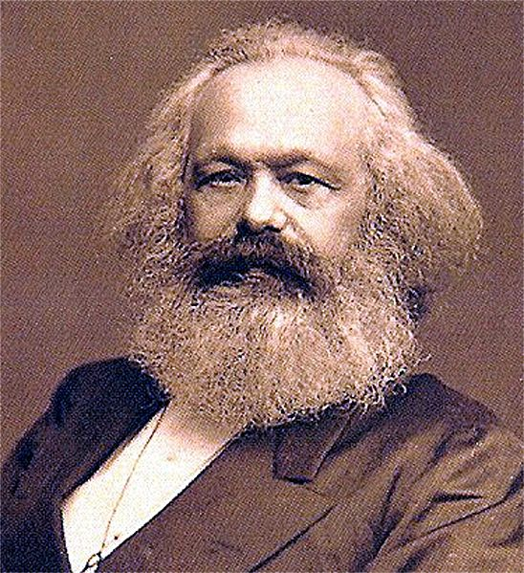
Karl Marx o Carlos Marx fundador del SOCIALISMO
Los padres de Karl Marx eran judíos de un linaje de rabinos, Carlos o Karl Marx fue el fundador del Socialismo.
"El marxismo es la forma moderna de la profecía judía." - Reinhold Niebur, Discurso ante el Instituto Judío de Religión, Nueva York, 03 de octubre 1934
Carta del rabino Levy
(instructor talmudista de Marx) a Carlos Marx y pasajes del Talmud (escrituras rabínicas).
Antes que nada quiero aclarar que Carlos Marx fue hijo de unos rabinos ortodoxos, que en verdad no se llamaba Marx, sino Mardoqueo (Kissel Mordekay), o sea el héroe israelita del Libro Bíblico de la reina Esther, quien por medio de dicha reina pudo apoderarse - según dice el Libro Bíblico - del gobierno del Imperio Persa, obteniendo del emperador que llevara a cabo en Persia, una matanza general de todos los persas que luchaban contra la invasión judaica; invasión que fue primero hipócritamente pacífica y después subversiva y sanguinaria. Los judíos celebran cada año una fiesta en conmemoración llamada: el Purim de Esther.
He aquí el origen de Marx y de su verdadero nombre, el cual él camufló aviesamente.
Ahora os transcribo la carta:
"El pueblo judío colectivamente tomado será su Mesías. Dominará al mundo entero, logrando la unificación de las razas humanas, la supresión de las fronteras y de las monarquías, baluartes del particularismo.
Establecerá una República Universal, que dará en definitiva, carta de ciudadanía a todos los judíos. En esta nueva organización de la Humanidad, los hijos de Israel, esparcidos por el mundo, hijos de una misma raza y de una misma educación tradicional, se convertirán sin oposición, en el elemento por todas partes dirigente, sobre todo si logran imponer a las masas obreras la dirección de algunos judíos. De esta manera, con el amparo de la victoria del proletariado, los gobiernos de las naciones integrantes de la República Universal, pasarán fácilmente a manos israelitas. La propiedad individual, podrá ser entonces suprimida por los gobiernos de raza judía, que administrarán en todas partes, la riqueza pública. Y así se cumplirán las promesas del Talmud, de que al llegar los tiempos del Mesías, los judíos tendrán en sus manos, las riquezas de todos los pueblos del mundo"
Y ahora os transcribo algunos pasajes del Talmud:
1º: "Dios se exhibe en la tierra, en la persona del judío. Judío, Judas, Judá, Jevah , (es decir, Dios), son el mismo y único ser. El israelita es el Dios viviente, el Dios encarnado, es el hombre celeste, el Adán Kadmon. Los otros llamados hombres, son terrestres de raza inferior. SÓLO EXISTEN PARA SERVIR AL JUDÍO, SON PEQUEÑOS ANIMALES"
2º: "Donde quiera que se establezcan los judíos, es preciso que lleguen a ser los amos; Y MIENTRAS QUE NO POSEAN EL ABSOLUTO DOMINIO, DEBEN CONSIDERARSE COMO DESTERRADOS Y PRISIONEROS, AUNQUE LLEGUEN A DOMINAR ALGUNAS NACIONES, HASTA QUE NO LAS DOMINEN A TODAS, NO DEBEN CESAR DE CLAMAR: ¡QUÉ TORMENTO! ¡QUÉ INDIGNIDAD!"
3º: "No contraerás matrimonio con ellos. No darás tu hija a su hijo, ni tomarás su hija para tu hijo"...
++++
APELLIDOS JUDIO-ZIONISTAS (SIONISTAS)
Cumpliendo con la Ley 23.592, esta nota refiere a apellidos utilizados por un movimiento político económico de dominación mundial. Cualquier relación con religiones o nacionalidades es pura coincidencia. Extraído de un Semanario "Sionista" Uruguayo.
APELLIDOS - GENERALIDADES
Hay decenas de miles de apellidos Sionistas utilizando la combinación de colores, elementos de la naturaleza, oficios, ciudades y características físicas. Un pequeño ejercicio es preguntarnos:
¿Cuántos apellidos Sionistas podemos reconocer con la raíz de las
siguientes palabras?
Colores: Roit, Roth (rojo); Grun, Grien (verde); Wais, Weis (blanco); Schwartz, Swarty (negro); Gelb, Gel(amarillo).
Panoramas: Berg (montaña); Tal, Thal (valle); Wasser (agua); Feld
(campo); Stein (piedra); Stern (estrella) , Perl (Perla).
Metales: piedras preciosas y sustancias: Gold, Silver, Kupfer, Eisen,
Diamant, Rubin, Perl, Glass, Wein (oro, plata, cobre, hierro,
diamante, rubí, perla, vidrio, vino).
Vegetación: Baum, Boim (árbol); Blat (hoja); Blum (flor); Rose (rosa);
Holz (madera).
Características físicas: Shein, Shen (lindo); Lang (alto); Gross,
Grois (grande), Klein (pequeño).
Oficios: Beker (panadero); Schneider (sastre); Schreiber
(escribiente); Singer (cantor).
Las palabras se utilizaron en forma simple, combinadas y con el agregado de sílaba como son (hijo), man (hombre), er (que designa lugar, y se agrega preferentemente después al final del nombre de la ciudad). En muchos países hicieron terminar los apellidos al uso del idioma del país como el sufijo "ski" o "sky", "ska" para el caso de mujer, "as", "iak", "shvili", "wicz" o "vich".
Entonces, con la misma raíz, tenemos por ejemplo: Gold, que deriva en Goldman, Goldanski, Goldanska, Goldas, Goldiak, Goldwicz. La terminación indica qué idioma se hablaba en el país donde se originó el apellido.
APELLIDOS JUDIOS ESPAÑOLES
Entre los apellidos de Sionistas españoles es fácil reconocer oficios, designados en árabe o en hebreo, como Amzalag (joyero); Saban (jabonero); Nagar (carpintero); Haddad (herrero); Hakim (médico); profesiones relacionadas con la sinagoga como Hazan (cantor); Melamed (maestro); Dayan (juez); y títulos honorables como Navon (sabio); Moreno (maestro nuestro) y Gabay (oficial).
Es popular el apellido Peres, muchas veces escrito Pérez, (3. vea mateo cap.1): http://www.jw.org/es/publicaciones/biblia/mateo/1/
con la terminación idiomática española. Pero no es apellido de origen español sino de Persk, la palabra hebrea que designan los capítulos en que la Torah (los cinco libros de Moisés), se divide para su lectura semanal, a efectos de completar en todo el año la lectura de la Torah.
Muchos apellidos españoles adquirieron pronunciación azkenazi en Polonia, como ejemplo Castelanksi, Luski (que viene de Huesca, en España). O tomaron como apellido Spanier (español), Fremder (extraño), o Auslander (extranjero).
En Italia la inquisición se instauró después que en España, de ahí que hubo también Sionistas italianos que emigraron a Polonia. Aparece el apellido Italiener y Welsch o Bloch, porque Italia es llamada Wloche en alemán.
APELLIDOS DERIVADOS DE LA BIBLIA
Una buena cantidad de apellidos Sionistas deriva de nombres bíblicos o de ciudades europeas del Asia Menor. Esto muchas veces les hace llevar consigo las huellas del lugar en que se originó. Tomemos como ejemplo de "raíz de apellido" el nombre de Abraham.
Hijo de Abraham se dice distinto en cada idioma. Abramson, Abraams, Abramchik o Abramescu en alemán u holandés. Abramov o Abramoff en ruso. Abramovici, Abramescu en rumano. Abramski, Abramovski en lenguas
eslavas. Abramino en español, Abramelo en italiano. Abramian en armenio, Abrami, Ben Abram en hebreo. Bar Abram en arameo y Abramzadek o Abram pur en persa. Abramshvili en georgiano, Barhum, Barhuni en árabe.
Los Sionistas de países árabes también usaron el prefijo ibn. Los cristianos también han tomado sus apellidos con agregados que significan "hijo de".
Los judios españoles usan el sufijo "ez"; por ejemplo: Ramirez (hijo de Ramiro), Martinez (hijo de Martin), Gonzalez (hijo de Gonzalo), Alvarez (hijo de Alvaro), Sanchez (hijo de Sancho), Rodriguez (hijo de Rodrigo), Fernandez (hijo de Fernando), Diez, Víquez, Vásquez, Jaénz, Gómez, Cortéz, Hernández, Ibañéz, Sáenz, Baez, Suarez, Juárez, Paez, etc... los suecos el sufijo "sen" y los escoceses ponen "Mac" al principio del apellido. Los apellidos Judio Sionistas no tomaron la terminación sueca ni el prefijo escocés. Se puede constatar esas variaciones mirando en la guía telefónica cuantos apellidos hay derivados de Abraham, Isaac y Jacob. Hay también apellidos Sionistas que siguen el nombre de mujeres, pero es menos común. A veces esto sucedía porque las mujeres eran viudas o por alguna razón eran figuras dominantes en la familia. Goldin viene de Golda. Hanin de Hana. Perl o Perles de Rivka. Un dato curioso lo presenta el apellido Ginich. La hija del Gaón de Vilna se llamaba Gine y se casó con un rabino venido de España. Sus hijos y nietos eran conocidos como los descendientes de Gine y tomaron el apellido Ginich.
También hay apellidos derivados de iniciales hebreas, como Katz o Kac, que en polaco se pronuncia Katz. Son dos letras en hebreo, K y Z, iniciales de las palabras Kohen Zedek, que significa "Rabino justo". Cohen , Kahan o Kaganovich es rabino
APELLIDOS ADQUIRIDOS AL VIAJAR
En apellidos que derivan de ciudades el origen es claro. Romano, Toledano, Misnki, Kracoviac. Otras veces el apellido muestra el camino que los Sionistas tomaron en la diáspora. Por ejemplo encontramos en Polonia apellidos como Pedro que es un nombre español.
¿Qué indica? Fueron Sionistas que escaparon de la inquisición española en el siglo XV. En su origen, posiblemente eran sefaradim (sefarditas), pero se mezclaron y adaptaron al medio azkenazi. Muchas abuelas polacas se llaman Sprintze. ¿De dónde viene ese nombre? ¿Qué significa?
Hay que pensar que en hebreo no se escriben las vocales, así que es un nombre que se escribe en letras hebreas SPRNZ, que en polaco se lee Sprintze, pero como se leería si se le pusiéran vocales, en español,
sería Esperanza, que escrito en hebreo y leído en polaco resultó Sprintze.
CAMBIOS DE APELLIDOS
Durante las conversiones forzosas en España y Portugal muchos Sionistas se convirtieron adoptando nuevos apellidos, que las parroquias elegían para "cristianos nuevos" como Salvador o Santa Cruz.
Otros tomaron el apellido de sus padrinos cristianos. Más tarde, al huir a Holanda, América o al Imperio Turco, volvieron al Sionismo, sin perder su nuevo apellido. Así aparecieron apellidos como Díaz, Errera, Rocas, Fernández, Silva, Mendes o Mendez, Melendez, López etc. (apellido con raices romanas "Luppo" ) o Pereira.
Otro cambio de apellidos lo causaron las guerras, la gente perdió o quiso perder sus documentos y se "consiguió" un pasaporte con apellido que no denunciara su origen, para cruzar a salvo una frontera o a escapar del servicio militar. A fines del siglo pasado el Zar de Rusia, reclamaba 25 años de servicio militar obligatorio. A veces los empleados de Aduana, otras el mismo inmigrante que no sabía español lo escribían mal. Por eso muchos integrantes de la misma familia tienen apellidos similares en sonidos pero escritos con diferente grafía. Además en Polonia la mujer tenía un apellido diferente al varón, terminaba en "ska" en lugar de "ski" pues indicaba el género
Rechazar las Sagradas Escrituras conduce a las supersticiones
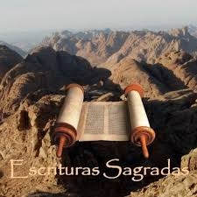
Rechazar las Sagradas Escrituras conduce a las supersticiones
SUPERSTICIONES JUDÍAS
ENSEÑANZAS JUDÍAS DE "CÓMO ATRAER Y CONSERVAR EL DINERO"
Segun las tradiciones Judías...éstos son algunos "TIPS", que por alguna razón, hacen que "ellos" manejen TANTO, PERO TANTO dinero. Me pareció interesante, asi que ahí les va! Estas antiguas costumbres o superticiones, extraídas de las creencias cabalísticas hebreas, siguen teniendo vigencia en el mundo de hoy, y han sido adoptadas en el mundo occidental, especialmente en América Latina, como parte de la carga ascentral y genética, que se deriva de la "cultura sefardíta", que practicaban los judios españoles, establecidos en la Península Ibérica hasta 1492, cuando los Reyes Católicos unificaron los reinos de Castilla y Aragón, además ocurrió el descubrimiento de América y también fueron expulsados los moros (árabes) y los judíos sefarditas. Es necesario saber que de esta rama
del judaismo, se originaron apellidos tales como: García, Ortiz, Zárate, Alonso, Córdova o Córdoba, Plaza, Moreno, etc, pero muy especialmente los apellidos patronímicos que terminan en "EZ", como: Pérez, López, Benítez, González, Ramírez, Rodriguez, Sánchez, Fernandez, Hernandez, Martínez, Vásquez, Velásquez, Víquez, Mendez, Melendez, Chavez, Suárez, Juárez, Paez, Velez, Marquez o marques, gómez o gomes, Morales o Moralez, Meneses o Menesez, Borregales o Borregalez, etc. Este tiene su origen en que al ser expulsados, muchos de ellos, emigraron hacia Europa Central, otros hacia el norte de Africa, principalmente a Marruecos, algunos también se convirtieron al cristianismo ("Judíos Marranos") y se unieron a los conquistadores y otros grupos llegaron y se ubicaron en Argentina, Chile y las islas del Caribe, donde echaron raices desde entonces. De toda esta emigración judio-sefardita que vino al Nuevo Mundo, nos quedaron estas enseñanzas, que así han permanecido inmutables en el tiempo...
COMO RECIBIR DINERO:
Para que su casa se acostumbre al dinero y no falte nunca, siga los
siguientes consejos:
* En el día del pago de su sueldo, no se debe gastar ni un solo
peso, y toda la suma recibida tiene que pasar una noche en casa o en
su cuenta bancaria.
* Los ancianos sabios aconsejan que se conserve un billete durante
todo el año. Como quiera que este billete está cargado con su energía
positiva, por lo tanto, empezará a atraer más dinero hacia usted.
* Si se ponen a silbar con la boca en la habitación, no recibirán
dinero extra, y tampoco, si recogen migas de la mesa con la mano.
* Si le dan pan y sal a álguien, su suerte pasará a la familia de
esa persona.
* Para que haya siempre dinero en casa, hay que poner la escoba
con el mango hacia abajo.
* Es preferible pedir aumento en el sueldo al medio día, porque es
cuando el sol irradia su máxima energía.
* No presten dinero los lunes, ni pidan prestado los martes, ni
tampoco devuelvan lo que se les prestó los días viernes.
* Tomen y den prestado en la mañana, porque cualquier manejo de
dinero en la noche significa: la bancarrota.
* En general, traten de no tomar prestado, sino más bien de
prestar, así estarán programando al dinero para que siempre se
devuelva, adonde está usted.
* En el bolsillo de su ropa, donde guardan el dinero, tengan
siempre un billete o moneda. Por cierto, al dinero no le gustan los
"bolsillos rotos".
* Su billetera nunca debe estar vacía, allí tiene que haber por lo
menos una moneda.
* Todos los billetes tienen que ponerse con la cara viendo hacia
afuera, hacia donde esté su dueño.
* En su separación más chica, pongan un billete de 1 Dólar o su
equivalente, doblado en forma de triángulo.
* En su billetera conserven una "Moneda Feliz" de su primer
sueldo, de una persona buena o de un trato exitoso. Esta moneda no
debe ser gastada, ya que es un "talismán" o "pitador", sino el dinero
se sentirá como despreciado y no regresará.
* El dinero obtenido en juegos, apuestas, envites, de manera
injusta, encontrado o regalado, no trae la felicidad, y por lo tanto,
no tiene que conservarse por mucho tiempo, gástenlo rápido o dónenlo a la caridad.
* Después de haber leído esto, ustedes ya se percataron que el
dinero se pierde, se gana y se termina rápido.
* Para no perder o alejar su dinero, hagan lo siguiente: atraigan
el dinero hacia ustedes, envíando ésto a sus amigos y/o conocidos.
Así, el dinero empezará a llegarles, porque de esta manera, demuestran
que lo respetan y de que realmente lo estiman.
------------
APELLIDOS JUDIOS: http://jinuj.net/articulos_ver.php?id=752
-------------
APELLIDOS SEFARDITAS: http://sefarad.rediris.es/textos/0quienjudio.htm
-------------
APELLIDOS DE JUDIOS FAMOSOS: http://www.scientificpsychic.com/search/judios-famosos.html
------------
---
APELLIDOS JUDIOS SEFARDITAS (españoles, latinos, hispanos) – A los judíos latinos se les dice judíos sefarditas:
¡Atención! Si tu apellido aparece en esta lista podrás recibir nacionalidad española
195643_1011285725266140851294209469703n_principal
El Gobierno de España publicó una lista de 5 mil 220 apellidos y nombre judíos que serán reconocidos tras más de 500 años de ser excluidos. Días atrás, el parlamento español comenzó una análisis para devolver la ciudadanía a los descendiente de los judíos expulsados en 1492.
Aquellos que acrediten tener dichos apellidos vivan o no en España, podrán obtener doble nacionalidad. “Aquellos ciudadanos extranjeros sefardíes que prueben dicha condición y su especial vinculación con nuestro país, aunque no tengan residencia legal en España, cualquiera sea su ideología, religión o creencias”, señala el artículo 23 del Código Civil.
A.Abad, Abadía, Abarca, Abastos, Abaunza, Abbot, Abdallá, Abdalah, Abdallah, Abdelnour,Abdo, Abea, Abel, Abela, Abelado, Abella,Abellán, Abendaño, Abou, Abraham, Abrahams, Abrahán, Abrego, Abreu, Abrigo, Abril, Abufelo, Abugadba, Aburto, Acabal, Acebal, Acedo, Acevedo, Acosta, Acuña, Adames, Adamis, Adanaque, Adanis, Adis, Aedo, Agababa, Agámez, Agayón, Agrazal, Agreda, Aguayo, Agudelo, Agüero, Aguiar, Aguilar, Aguilera, Aguiluz, Aguilve, Aguinaga, Aguirre, Agurto,Agustín, Ahuja, Ahumada, Aiello, Aiza, Aizprúa, Aizpurúa, Alache, Alama, Alan, Alani, Alanis, Alanís, Alaniz, Alarcón, Alas, Alavez, Alayón, Alba, Albarello, Albarracín, Albelo, Albenda, Alburola, Alcaíno, Alcanzar, Alcázar, Alcazar, Alcibar, Alcócer, Alcóser, Alcóver, Alcózer, Aldana, Aldaña, Aldapa, Aldecoba, Alderrama, Alegría, Alejos, Alemán, Alexander, Alexandre, Alfaro, Alfonso, Algaba, Alguera, Aliaga, Alicama, Alier, Alizaga, Allan, Allon, Alluín, Almanza, Almanzar, Almanzo, Almaraz, Almazan, Almeida, Almendares, Almendárez, Almendáriz, Almengor, Almonte, Aloisio, Aloma, Alomar, Alonso, Alonzo, Alpírez, Alpízar, Altamirano, Altenor, Alterno, Altino, Altonor, Alva, Alvarado, Alvarenga, Alvares, Álvarez, Alvaro, Alvear, Alverde, Alvergue, Alvir, Alzate, Amado, Amador, Amalla, Amaris, Amaya, Amor, Amora, Amores, Amoros, Ampie, Ampié, Ampiée, Ampiee, Anaya, Anchetta, Anchez, Anchía, Anchieta, Andia, Andino, Andrade, André, Andrés, Andujar, Andújar, Andujo, Angele, Angelini, Anglada, Angulo, Anice, Anjos, Ansorena, Antelo, Antero, Antezana, Antich, Antillón, Antón, Antúnez, Anzora, Aparicio, Apolinar, Apollonio, Aponte, Aquiles, Aquino, Aragón,Aragones, Aragonés, Araica, Arana, Arancibia, Aranda, Arando, Arango, Aranjo, Araque, Arata, Araujo, Araus, Arauz, Araya, Arbaiza, Arballo, Arbelo, Arbizu, Arbizú, Arboleda, Arburola, Arca, Arcarate, Arce, Arceyudh, Arceyut, Arceyuth, Arcia, Arcía, Arciniegas, Ardila, Ardín, Ardón, Ardonnix, Areas, Arellano, Arena, Arenas, Arévalo, Argudo, Arguedas, Argüelles, Argüello, Argueta, Arguijo, Arias, Ariasdes, Arica, Arie, Ariño, Arispe, Arista, Ariza, Arjona, Armada, Armas, Armenta, Armento, Armeras, Armesto, Armijo, Arnáez, Arnau, Arnesto, Anuelo, Arnuero, Arone, Arosemena, Arquín, Arrazola, Arrea, Arredondo, Arreola, Arriaga, Arriagada, Arrieta, Arriola, Arrocha, Arroliga, Arrollo, Arrone, Arrones, Arronés, Arronez, Arronis, Arroniz, Arroyave, Arroyo, Arrubla, Artavia, Arteaga, Artecona, Artiaga, Artiga, Artiles, Artiñano, Artola, Artolozaga, Aruj, Aruizu, Arze, Arzola, Ascante, Ascencio, Asch, Asencio, Asero, Así, Asís, Aspirita, Astacio, Astete, Astorga, Astorquiza, Astúa, Asturias, Asunción, Asusema, Atehortúa, Atein, Atencio, Atensio, Atiensa, Atienza, Augusto, Ávalos, Avelar, Avellán, Avendaño, Ávila, Avilés, Avilez, Ayala, Ayales, Ayara, Ayarza, Aybar, Aycinena, Ayerdis, Aymerich, Azar, Azaria, Asofeifa, Azqueta, Azua, Azúa, Azuar, Azucena, Azul, Azuola, Azurdia.
B. Babb, Babar, Baca, Bacca, Bacigalupo, Badilla, Bado, Báez, Baeza, Baidal, Bairnales, Baizan, Bajarano, Balarezo, Baldares, Balday,Baldelomar, Balderas, Balderrama, Balderramos,Baldí, Baldi, Baldioceda, Baldivia, Baldizón,Balladares, Ballar, Ballard, Ballester, Ballestero,Ballesteros, Ballón, Balma, Balmaceda, Balmacera,Balon, Balser, Baltodano, Banegas, Banet, Banilla, Baños, Bañuelos,
Baquedano, Baquero, Baradín, Baraen, Barahoma, Barahona, Barajas,Baraquiso, Barat, Barba, Barbagallo, Barbagebra, Bárbara, Barbena, Barben,Barberena, Barbosa, Barboza, Barcelas, Barcelata, Barcenas, Barcia, Bardayan,Barguil, Barillas, Barletta, Baro, Barón, Barquedano, Barquero, Barquette, Barra, Barracosa, Barrante, Barrantes, Barraza, Barreda, Barrenechea, Barrera,Barrero, Barreto, Barrias, Barrientos, Barriga, Barrio, Barrionuevo, Barrios,Barroso, Barrot, Barrott, Barrundia, Barsallo, Bart, Bartal, Barteles, Bartels,Barth, Barvas, Baruch, Basadre, Basán, Basilio, Basti, Bastida, Bastos, Bastti,Batalla, Batán, Batista, Batres, Bautista, Bauzid, Baviera, Bayo, Bazán, Bazo,Beatriz, Becancur, Becerra, Becerril, Bedolla, Bedoya, Beeche, Beeché,Beingolea, Beita, Bejarano, Bejos, Bel, Belette, Belgrave, Bellanero, Bellido,Bello, Belloso, Belmonte, Beltrán, Beltre, Benach, Benambourg, Benambugr,Benambur, Benavente, Benavides, Benavídez, Benda, Bendaña, Bendig,Bendij, Benedictis, Beneditt, Benevides, Bengoechea, Benites, Benítez, Benito,Benzón, Berasaluce, Berciano, Berdasco, Berdugo, Berenzón, Bermejo,Bermeo, Bermudes, Bermúdez, Bernadas, Bernal, Bernardo, Bernat, Berrios,Berríos, Berrocal, Berrón, Bertel, Bertrán, Betancort, Bentancourt,Betancourth, Betancur, Betancurt, Beter, Beteta, Bethancourt, Betrano, Better,Biamonte, Binda, Blanco, Blandino, Blando, Blandón, Blau, Blum, Bobadilla,Bodán, Bogán, Bogantes, Bogarín, Bohorguez, Bohorquez, Bojorge, Bolaños,Bolívar, Bonice, Boniche, Bonichi, Bonilla, Borbas, Borbón, Borda, Bordallo,Borge, Borges, Borja, Borjas, Borjes, Borloz, Borras, Borrasé, Borredo,Borrero, Bosque, Botero, Boza, Bran, Bravia, Bravo, Brenes, Breve, Briceño,Brilla, Briones, Brito, Brizeño,Brizuela, Buencamino, Buendía, Bueno, Bueso,Buezo, Buga, Bugarín, Bugat, Bugria, Burgos, Burguera, Burgues, Burillo,Busano, Bustamante, Bustillo, Bustillos, Busto, Bustos, Buzano, Buzeta, Buzo.
C.Caamano, Caamaño, Cabada, Cabadianes,Cabal, Cabalceta, Caballero, Cabana, Cabaña,Cabeza, Cabezas, Cabistán, Cabral, Cabrera,Cabrerizo, Cáceres, Cadenas, Cadet, Cageao,Caicedo, Cairol,Cajas, Cajiao, Cajina, Cala,Calatayud, Calazán, Calcáneo, Caldas, Caldera,Calderón, Calero, Caliva, Calix, Calle, Calleja, Callejas, Callejo, Calles, Calvo,Calzada, Camacho, Camaño, Camarena,Camareno,Camarillo,Cambronero,Camona,Campabadal,Campabadall,Campodónico,Campo,Canales,Canalias, Canas, Candamo, Candelaria, Candelario, Canejo, Canessa, Canet,Canetta, Canizales,Canizález,Canizares,Canno,Cano,Canossa,Cantarero,Cantero,Cantillano,Canto,Cantón,Cañas,Cañizales,Cañizález,Capón,Carabaguias,Carabaguiaz,Caranza,Caravaca,Carazo,Carbalda,Carballo,Carbonell,Carbonero,Carcache,Carcachi,Cárcamo,Carcedo,Carcía,Cárdenas,Cárdenes,Cardona, Cardos, Cardoso,Cardoza, Cardoze, Cares,Carias, Caridad, Carit, Carlos, Carmiol, Carmona, Carnero, Caro, Carpio,Carranza, Carrasco, Carrasquilla, Carreño, Carrera, Carreras, Carrillo, Carrión,Carrizo, Carro,Cartagena, Cartago, Cartín, Carvajal, Carvalho, Carvallo, Casa,Casaca, Casafont, Casal,Casanova, Casañas, Cásares, Casas, Casasnovas,Casasola, Cascante, Casco, Casorla,Cassasola, Cásseres, Castaneda,Castañeda, Castañedas, Castaño, Castañón, Castaños,Castelán, Castellano,Castellanos, Castellón, Casteñeda, Castiblanco, Castilla, Castillo,Castro,Catania, Cateres, Catón, Cavalceta, Cavaller, Cavallo, Cavanillas, Cavazos,Cavero, Cazanga, Ceba, Ceballos, Ceciliano, Cedeño, Cejudo, Celada,Celedón, Celís, Centella, Centeno,Cepeda, Cerceño, Cerda, Cerdas, Cerna,Cernas, Cerón, Cerpas, Cerros, Cervantes, Cervilla,Céspedes, Cevallos,Cevedo, Cevilla, Chabrol, Chacón, Chamarro, Chamorro, Chanquín,Chanta,Chanto, Chavarría, Chavera, Chaverri, Chaves, Chávez, Chavira, Cheves,Chévez, Chica, Chicaiza, Chicas, Chilquillo, Chinchilla, Chinchillo, Chirino,Chirinos,Chocano, Choza, Cid,Cifuentes, Cintrón, Cisar, Cisne, Cisnero,Cisneros, Cisternas, Claro, Cleves, Cobaleda, Coe,Coello, Coen,Cohen,Coles, Colina, Colindres, Collado, Collina, Colom, Coloma, Colombo,Colomer,Concepción, Concha, Conde, Condega, Condes, Conedo, Conejo,Congosto, Conte,Contreras, Corales, Corao, Cordeiro, Cordero, Cordido,Córdoba, Cordón, Cordonero, Córdova,Cordoze, Corea, Corella, Cornavaca,Cornejo, Corona, Coronado, Coronas,Coronel,Corrales,Correa, Corredera,Corro, Corta, Cortaberría, Cortés, Cortez,Cortinez,Cortissoz, Corvera, Cosio,Cosiol, Cosme, Cossio, Costa, Cotera, Coto, Crespo, Crispín, Crispino, Cruces,Cruz, Cuadra, Cuadrado, Cuan, Cuaresma, Cuarezma, Cuarta, Cubas, Cubenas,Cubero, Cubías, Cubias, Cubilla, Cubillo, Cubillos, Cubria, Cuebas, Cuellar,Cuéllar, Cuello, Cuenca, Cuendis, Cuernavaca, Cuervo, Cuesta, Cueva,Cuevas, Cuevillas, Cunill, Cunillera, Curbelo,Curco, Curdelo.
D. Da Costa, Da Silva, Dacosta, D’Acosta,Dalorso, Dalorzo, Dalsaso, Damaceno, Damito,Daniel, Daniels, Dapuerto, Dapueto,Darce, Darche,Darcia, Darío, Dasadre, Dasilva, Dávalos, David,Dávila, Davis, D’Avola, De Abate, De Aguilar, De Alba, De Alvarado, De Benedictis, De Briones, De Camino, De Castro, De Céspedes, De Espeleta, De Ezpeleta, De Falco, De Faria, De Franco, De Jesús, De Jorge, De Juana, De La Cruz, De La Cuesta,De La Espriella, De La Fuente, De La Garza, De La Guardia, De La Herran, De La Hormaza, De La Jara, De La Mata, De La Nuez, De La O, De La Osa, De La Ossa, De La Paz, De La Peña, De La Rocha, De La Rosa, De La Selva, De La Teja, De La Torre, De La Trava, De La Vega, De Largaespada, De Las Casas, De Las Cuevas, De Las Heras, De Lemos, De León, De Lev, De Lima, De López, De Luz, De Miguel, De Miranda, De Moya, De Odio, De Óleo, De Ona, De Oña, De Paco, De Paredes, De Pass, De Paz, De Pazos, De Pedro, De Pinedo, De Prado, De Rayo, De Sárraga, De Sá, De Trinidad, De Ureña, De Vega, De Yglesias, Del Barco, Del Barrio, Del Bello, Del Busto, Del Carmen, Del Castillo, Del Cid, Del Pilar, Del Pimo, Del Río, Del Risco, Del Socorro,Del Solar, Del Valle, Delatolla, Delgadillo, Delgado, Deliyore, Dellale, Dellanoce, Delso, Delvo, Dengo, Denis, Dennis, Detrinidad, Devanda, Devandas, Devoto, Dias, Díaz, Díez, Díjeres, Díjerez, Dimas, Dinares, Dinarte, Discua, Doblado, Dobles, Dodero, Dalmus, Dalmuz, Domingo, Domínguez, Donado, Donaire, Donato, Doña, Doñas, Donzón, Dorado, Dormos, Dormuz,Doryan, Duar, Duares, Duarte, Duartes, Duenas, Dueñas, Duque, Duque Estrada, Durall, Durán, Durante, Duval, Duvall, Duverrán.
E.Echandi,Echavarría,Echeverri,Echeverría,Eduarte,Egea,Elías,Eligia,Elizalde,Elizonda,Elizondo,Elmaleh,Emanuel,Enrique,Enriques,Enríquez,Eras,Erazo,Escabar,Escalante,Escamilla,Escarré,Escobar,Escobedo,Escocia,Escorriola,Escosia,Escoto,Escovar,Escribano,Escude,Escudero,España,Esparrag Espelerta,Espeleta,Espinach,Espinal,Espinales,Espinar,Espino,Espinosa,Espinoza,Espitia,Esquivel,Esteban,Esteves, Estévez, Estrada, Estrella.
F.Faba, Fabara, Fabián, Fábrega, Fabregat,Fabres, Facio, Faerrón, Faeth, Faiges, Fait, Faith,Fajardo, Falco, Falcón, Falla, Fallas, Farach, Farah,Fargas, Farias, Farías, Faries, Fariña, Fariñas,Farrach, Farrer, Farrera, Farrier, Fatjo, Fatjó, Faundez, Faune, Fava, Fazio, Fermández, Fermán,Fernandes, Fernández, Fernando, Ferrada, Ferrán, Ferrando, Ferraro,Ferreira,Ferreiro, Ferrer, Ferrero, Ferris, Ferro, Ferros,Fiallos, Fictoria, Fidalgo,Fierro, Figueiredo, Figuer,Figueras, Figueres, Figueroa, Filomena, Fletes,Fletis, Flores, Fonseca, Font, Forero, Formoso, Fornaguera, Fraga,Fraguela,Francés, Frances, Francesa, Francia, Francis,Franco, Fray, Frayle, Freer,Freira, Fresno, Freyre, Frías,Frutos, Fuentes, Fumero, Funes, Funez, Fúnez,Fuscaldo, Fusco.
G. Gabriel, Gadea, Gaete, Gago, Gainza, Gaitán,Galacia, Galagarza, Galán, Galarza, Galaviz, Galba,Galcerán, Galeano, Galeas, Galeno, Galera,Galiana, Galiano, Galindo, Galino, Galiñanes, Gallardo, Gallegas, Gallegos, Gallo, Galo, Galtés,Galván, Gálvez, Galvis, Gamarra, Gamazo, Gambo,Gamboa, Gámez, Garay, Garayar, Garbanzo, Garcés, García, Gardela,Gargollo, Garino, Garita, Garmendia, Garner, Garnier, Garreta, Garrido, Garro,Garrón, Garza, Garzel, Garzón, Garzona, Gaspar, Gateno,Gateño, Gavarrete,Gavilán, Gaviria, Gavosto, Gayoso,Gaytán, Gazel, Gazo, Geoyenaga, Gil,Gillén, Gilles, Giral, Giraldo, Giraldt, Giralt, Giro, Girón, Gladis, Goches,Góchez, Godines, Godínez, Godoy, Goic, Goicoechea, Goicuria, Goldenberg,Golfín, Gomar, Gómez, Gomis, Gondres,Góndrez, Góngora, Gonzaga,Gonzales, González, Gonzalo, Goñi, Gordon, Górgona, Goyenaga, Gracía,Gracias,Gradis, Grajal, Grajales, Grajeda, Grana,Granada, Granados, Granda,Grandoso, Granera, Granizo, Granja, Graña, Gras, Grau, Greco, Greñas,Gridalva, Grigoyen, Grijalba, Grijalda, Grijalva, Grillo, Guadamuz, Guadrón,Guajardo, Guardado, Guardano, Guardia, Guardián, Guardiola, Guarín,Guasch, Gudino, Gudiño, Güel, Güell, Güendel, Güendell, Guerra, Guerrero,Guevara, Guido, Guie, Guier, Guifarro, Guilá, Guillarte, Guillén, Guillermet,Guillermo, Guilles, Güillies, Guillies, Guillis,Guilloch, Guiménez, Guindos,Guitiérrez, Guitta, Guix,Gulubay, Gunera, Guntanis, Gurdián, Gurrero,Gurrola, Gustavino, Gutiérrez, Guzmán.
H.Haba, Habibe, Haenz, Harrah, Hénchoz,Henríquez, Henrriquez, Herdocia, Heredia,Herencia, Heríquez, Hermann, Hermosilla, Hernández, Hernando, Hernánez, Herra, Herradora,Herrán, Herrera, Herrero, Hevia, Hidalgo, Hierro,Hincapié, Hinostroza, Horna, Hornedo, Huerta,Huertas, Huete, Huezo, Hurtado, Hurtecho.
I. Ibáñez, Ibarra, Ibarras, Icaza, Iglesias, Ilama,Incapié, Incer, Incera, Inceras, Inces, Infante,Iracheta, Iraheta, Irastorza, Irias, Iribar, Irigaray,Irola, Isaac, Isaacs, Israel, Ivañez, Izaba, Izaguirre,Izandra, Iznardo, Izquierdo, Izrael, Izurieta
J.Jácamo, Jacobo, Jácome, Jácomo, Jaen,Jáenz, Jara, Jaramillo, Jarquín, Jarrín, Jerano, Jerez,Jiménez, Jimera, Jinesta, Jirón, Joseph, Jovel,Juárez, Junco, Juncos, Jurado.
K. Kaminsky, Klein, Kuadra.
L.La Barca, Labra, Lacarez, Lacayo, Lafuente,Lago, Lagos, Laguardia, Laguna, Lain, Laine,Lainez, Laitano, Lamas, Lamela, Lamicq,Lamugue, Lamuza, Lancho, Lanco, Landazuri,Lández, Lanuza, Lanza, Lanzas, Lapeira, Laporte,Laprade, Lara, Lares, Largaespada, Largo, Larios,Larrabure, Larrad, Larragan,Larragán, Larraguivel, Lasa, Lasantas, Láscares,Láscarez, Láscaris, Lasso, Lastra, Lastreto, Latiff,Latino, Latorraca, Laurito,Laverde, Lázaro, Lázarus, Lázcares, Lazo, Lazzo, L’Calleja, Leal, Leandra,Leandro, Ledezma, Ledo, Leitón, Leiva, Lejarza, Lemmes,Lemos, Lemus,Lemuz, Leñero, León, Lépiz, Levi, Leytón, Leyva,Lezama, Lezana, Lezcano,Lhamas, Lieberman, Lima, Linares, Linarte,Lindo, Lines, Líos, Lira, Lizama,Lizana, Lizano, Lizarme, Llabona, Llach, Llado, Llamazares, Llamosas, Llano,Lanos, Llanten, Llaurado, Llerena, Llibre, Llinas, Llobet, Llobeth,Llorca, Llorella, Llorens, Llorente, Llosent, Lloser, Llovera, Llubere,Loáciga,Loáiciga, Loáisiga, Loaissa, Loaiza, Lobo, Loeb, Loew, Loinaz, Lombardo,Londoño, Lope,Lopes, Lopera, López, Lopezlage, Loprete, Lora, Loredo, Lorente,Lorenz, Lorenzana, Lorenzen, Lorenzo, Loría, Lorío, Lorio, Lorz, Losada,Losilla,Louk, Louzao, Loynaz, Loza, Lozano, Luarca, Lucas, Lucena,Lucero,Lucke, Lugo, Luis, Luján, Luna, Lunaza, Luque, Luquez.
M.Macaya, Macedo, Maceo, Machado, Machín, Machuca, Macia, Macias, Macías, Macís, Macre, Macrea, Madariaga, Maderos, Madinagoitia, Madrano, Madrid, Madriga, Madrigal, Madril, Madriz, Maduro, Magalhaes, Magallón, Magaña, Magdalena, Maguiña, Mahomar, Maikut, Maingot, Mairena, Maisonave, Maita, Majano, Majarres, Malaga, Maldonado, Malé, Malespín, Malestín, Maltés, Maltez, Malvarez, Manavella, Mancheno, Mancia, Mancía, Mandas, Mangaña, Mangas, Mangel, Manjarres, Mans, Mansalvo, Mansilla, Manso, Mantanero, Mantica, Mantilla, Manuel, Manzanal, Manzanares, Manzano, Manzur, Marabiaga, Maradiaga, Marbes, Marbis, Marcenaro, March, Marchena, Marcia, Marcías, Marcillo, Marcos, Mardones, Marenco, Margules, María, Marichal, Marín, Marinero, Marino, Mariñas, Mariño, Marot, Maroto, Marqués, Marquez, Marreco, Marrero, Marroquín, Marsell, Marte, Martell, Martén, Martens, Martí, Martin, Martínez, Martins, Marvez, Mas, Masía, Masís, Maso, Mason, Massuh, Mastache, Mata, Matamoros, Matarrita, Mate, Mateo, Matera, Mateus, Matías, Matos, Mattus, Mattuz, Matul, Matus, Matute, Maurel, Maurer, Mauricio, Mauro, Maynard, Maynaro, Maynart, Mayo, Mayor, Mayorga, Mayorquín, Mayre, Mayrena, Maza, Mazariegos, Mazas, Mazín, Mazón, Mazuque, Mazure, Medal, Mederano, Mederas, Medeiros, Medina, Medinilla, Medoza, Medrano, Meira, Mejía, Mejías, Melara, Meléndez, Melgar, Melgarrejo, Mellado, Melo, Membreño, Mena, Menayo, Menchaca, Mendea, Méndez, Mendiantuba, Mendieta, Mendiola, Mendives, Mendivil, Mendoza, Mendreño, Menéndez, Meneses, Menjibar, Menjivar, Menocal, Meono, Meoño, Merayo, Meraz, Merazo, Merazzo, Mercado, Mercelina, Mercer, Mergarejo, Mérida, Merino, Merizalde, Merlo, Mesa, Mesales, Mesalles, Meseguer, Mesén, Messeguer, M 95 Mestayer, Meszaros, Meza, Michelena, Michelino, Micillo, Miguez, Mijangos, Mijares, Milanés, Milano, Millet, Mina, Minas, Minero,Miño, Miqueo, Miraba, Miralles, Mirambell, Miramontes, Miranda, Miro, Mirquez, Mitja, Mitjavila, Mizrachi, Mojarro, Mojica, Molestina, Molian, Molín, Molina, Molinero, Molleda, Mollinedo, Mollo, Moncada, Mondol, Mondragón, Moneda, Moneiro, Monestel, Monga, Mongalo, Móngalo, Monge, Mongillo, Monguillo, Monjarres, Monjarrez, Monjica, Monserrat, Montagné, Montalbán, Montalbert, Montalto, Montalván, Montalvo, Montana, Montanaro, Montandón, Montano, Montealegre, Montealto, Montecino, Montecinos, Monteil, Montejo, Montenaro, Montenegro, Montero, Monterosa, Monteroza, Monterrey, Monterrosa, Monterroso, Montes, Monterinos, Monteverde, Montiel, Montier, Montoya, Monturiol, Mora, Moraes, Moraga, Morales, Morán, Morazán, Moreira, Morejón, Morena, Moreno, Morera, Moriano, Morice, Morillo, Morín, Moris, Morise, Moro, Morote, Moroto, Morraz, Morúa, Morún, Morux, Morvillo, Moscarella, Moscoa, Moscoso, Mosquera, Motta, Moxi, Moya, Mozquera, Mugica, Muiña, Muir, Mulato, Munera, Mungía, Munguía, Munive, Munizaga, Muñante, Muñiz, Muñoz, Murcia, Murgado, Murgas, Murias, Murillo, Murilo, Muro, Mussap, Mussapp, Mussio, Mustelier, Muxo.
N.Naim, Naira, Nájar,Nájares, Najarro, Nájera, Nájeres, Naranjo, Narvaes, Narváez, Nasralah, Nasso, Navaro, Navarrete, Navarrette, Navarro, Navas, Nayap, Nazario, Nema, Nemar, Neyra, Nieto, Nino, Niño, Noble, Noboa, Noel, Nogebro, Noguera, Nomberto, Nora, Noriega, Norza, Nova, Novales, Novo, Novoa, Nuevo, Nuez, Nunga, Núñez.
O.Obaldía, Obanbo, Obando, Obares, Obellón, Obon, Obrego, Obregón, Ocampo, Ocampos, Ocaña, Ocaño, Ocario, Ochoa, Ocón, Oconitrillo, Ode, Odio, Odir, Odóñez, Odor, Oduber, Oguilve, Ojeda, Okarlo, Okendo, Olarte, Olaso, Olaverri, Olazaba, Olguín, Oliva, Olivar, Olivares, Olivárez, Olivas, Oliver, Olivera, Oliverio, Olivier, Oliviera, Olivo, Oller, Olmeda, Olmedo, Olmo, Olmos, Omacell, Omodeo, Ondoy, Onetto, Oñate, Oñoro, Oporta, Oporto, Oquendo, Ora, Orama, Oramas, Orantes, Ordeñana, Ordoñes, Ordóñez, Orduz, Oreamuno, Oreas, Oreiro, Orella, Orellana, Orfila, Orias, Orios, Orjas, Orjuela, Orlich, Ormasis, Ormeño, Orna, Ornes, Orochena, Orocu, Orosco, Orozco, Ortega, Ortegón, Ortiz, Ortuño, Orve, Osante, Oseda, Osegueda, Osejo, Osequeda, Oses, Osorio, Osorno, Ospina, Ospino, Ossa, Otalvaro, Otárola, Otero, Oto, Otoya, Ovares, Ovarez, Oviedo, Ozerio, Ozores, Ozuno.
P.Pabón, Pacheco, Paco, Padilla, Páez, Paguaga, País, Países, Paiz, Pajuelo, Palacino, Palacio, Palacios, Palaco, Paladino, Palazuelos, Palencia, Palma, Palomar, Palomino, Palomo, Pamares, Pampillo, Pana, Pandolfo, Paniagua, Pantigoso, Pantoja, Paña, Papez, Parada, Parado, Parajeles, Parajón, Páramo, Pardo, Paredes, Pareja, Pares, París, Parra, Parrales, Parreaguirre, Parriles, Parrilla, Pasamontes, Pasapera, Pasos, Passapera, Pastor, Pastora, Pastrán, Pastrana, Pastrano, Patiño, Patricio, Paut, Pauth, Pavez, Pavón, Paz, Pazmiño, Pazos, Pedraza, Pedreira, Pedreiro, Pedroza, Peinador, Peinano, Peláez, Pellas, Pellecer, Pena, Penabad, Penado, Pendones, Penón, Penso, Peña, Peñaloza, Peñaranda, Peñas, Peñate, Penzo, Peñón, Peraldo, Perales, Peralta, Peraza, Perdomo, Perea, Perearnau, Pereira, Pereiras, Perera, Pereyra, Pérez, Perezache, Pergo, Pericón, Perla, Perlaza, Pessoa, Peynado, Peytrequín, Pezo, Picado, Picasso, Picavea, Pichardo, Pico, Picón, Piedra, Piedrafita, Pila, Pilarte, Pimente, Pina, Pinada, Pinagel, Pinagen, Pinar, Pincai, Pincay, Pinchinat, Pineda, Pinel, Pinell, Piney, Pinillos, Pinkay, Pino, Pintado, Pinto, Pinzas, Piña, Piñar, Piñate, Piñeiro, Piñeres, Pinzón, Pío, Pion, Piovano, Piovet, Pitalva, Piza, Pizarro, Pla, Plá, Placeres, Pláceres, Plácido, Placidón, Plaja, Platero, Poblador, Poblete, Pocasangre, Pochet, Podoy, Pokoy, Pol, Polamo, Polo, Polonio, Poma, Pomar, Pomareda, Pomares, Ponares, Ponce, Pontigo, Pool, Porat, Porquet, Porras, Porta, Portela, Porter,Portero, Portilla, Portillo, Portobanco, Portocarrera, Portugués, Portuguez, Posada, Posla, Poveda, Povedano, Pozo, Pozos, Pozuelo, Prada, Pradella, Pradilla, Prado, Prat, Pratt, Pravia, Prendas, Prendis, Pretiz, Prettel, Prieto, Prietto, Primante, Prior, Prioto, Privatt, Procupez, Puente, Puentes, Puertas, Puga, Puig, Pujo, Pujol, Pulido, Pulis, Pull, Pulles, Pupo, Purcallas.
Q.Quedo, Queralt, Queredo, Querra, Quesada, Quevedo, Quezada, Quiel, Quijada, Quijano, Quinaz, Quinde, Quino, Quintana, Quintanilla, Quinter, Quintero, Quinto, Quiñones, Quiñónez, Quirce, Quiroga, Quirós, Quiroz.
R.Raa, Raabe, Raba, Rabetta, Raga, Raigada, Raigosa, Ramírez, Ramón, Ramos, Randel, Randuro, Rangel, Raphael, Rauda, Raudes, Raudez, Raventos, Raventós, Raygada, Rayo, Rayos, Real, Reales, Reazco, Recinos, Recio, Redondo, Regaño, Regidor, Regueira, Regueyra, Reich, Reina, Renderos, Rendón, Reñazco, Repeto, Repetto, Requene, Requeno, Requeño, Rescia, Resenterra, Restrepo, Retana, Reuben, Revelo, Revilla, Revollar, Revollo, Rey, Reyes, Reyna, Riba, Ribas, Ribera, Ribero, Ricardo, Ricaurte, Riera, Rileva, Rincón, Río, Ríos, Riotte, Rivalta, Rivardo, Rivas, Rivel, Rivera, Rivero, Riverón, Riveros, Rizo, Roa, Roba, Robelo, Roble, Robles, Robleto, Roboz, Roca, Rocabado, Rocca, Roch, Rocha, Roda, Rodas, Rodesma, Rodesno, Rodezno, Rodó, Rodo, Rodrigo, Rodríguez, Roe, Roig, Rois, Rojas, Rojo, Roldán, Romagosa, Román, Romano, Romero, Roque, Rosa, Rosabal, Rosales, Rosas, Rouillón, Rovillón, Rovira, Roviralta, Roy, Royo, Roys, Rozados, Rozo, Ruano, Rubí, Rubia, Rubín, Rubino, Rubio, Rucavado, Rudín, Rueda, Rugama, Rugeles, Ruh, Ruilova, Ruin, Ruiz, Romoroso, Russo.
S.Saavedra, Saba, Sabah, Saballo, Saballos, Sabat, Sabate, Sabba, Sabín, Sabogal, Saborío, Saboz, Sacasa, Sacida, Sada, Sadaña, Sáenz, Saer, Saerron, Sáez, Safiano, Sage, Sagel, Sagot, Sagreda, Saguero, Sala, Salablanca, Salamanca, Salas, Salazar, Salbavarro, Salcedo, Salcino, Saldaña, Saldivar, Salgada, Salgado, Salguera, Salguero, Saliba, Salinas, Salmerón, Salmón, Salom, Salomón, Salumé, Salume, Salustro, Salvado, Salvatierra, Salvo, Samaniego, Sambrana, Samper, Samudio, Samuel, San Gil, San José, San Juan, San Martín, San Román, San Silvestre, Sanabria, Sanahuja, Saname, Sanamucia, Sanarrusia, Sánchez, Sancho, Sandí, Sandigo, Sandino, Sandoval, Sandria, Sandy, Sanga, Sangil, Sanjines, Sanjuan, Sansebastián, Sansilvestre, Sanson, Sansores, Santa Ana, Santa Cruz, Santa María, Santacruz, Santamaría, Santana, Santander, Santiago, Santibanes, Santiesteban, Santillán, Santín, Santisteban, Santoanastacio, Santos, Sanvicente, Sanz, Saraiva, Saravanja, Saravia, Sardinas, Sardiñas, Sariego, Sarmiento, Sárraga, Sarratea, Sarraulte, Sarria, Sas, Sasso, Satjo, Sauceda, Saucedo, Sauza, Savala, Savallos, Savedra, Savinón, Saxón, Sayaguez, Scriba, Seas, Seballos, Secades, Secaida, Seco, Sedano, Sedo, Segares, Segovia, Segreda, Segura, Sehezar, Selaya, Selles, Selva, Selvas, Semerawno, Semeraro, Sepúlveda, Sequeira, Sermeño, Serra, Serracín, Serrano, Serrato, Serraulte, Serru, Serrut, Servellón, Sevilla, Sevillano, Sibaja, Sierra, Sieza, Sigüenza, Siguenza, Siles, Siliezar, Silva, Silvera, Silvia, Simana, Simón, Sinchico, Sio, Sion, Siri, Sirias, Siverio, , Siz, Sobalvarro, Sobrado, Sojo, Sol, Solana, Solano, Solar, Solares, Solarte, Soldevilla, Solé, Solemne, Soler, Solera, Soley, Solís, Soliz, Solno, Solo, Solórzano, Soltero, Somarriba, Somarribas, Somoza, Soria, Sorio, Soro, Sorto, Sosa, Sossa, Sosto, Sotela,Sotelo, Sotillo, Soto, Sotomayor, Sotres, Souto, Soutullo, Sovalbarro, Soza, Suárez, Suazao, Suazo, Subia, Subiros, Subirós, Subisos, Succar, Sueiras, Suñer, Suñol, Surroca, Suyapa, Suzarte.
T.Tabah, Tabares, Tablada, Tabor, Tabora, Taborda, Taco, Tagarita, Tagarró, Tal, Talavera, Taleno, Tamara, Tamargo, Tamayo, Tames, Tanchez, Tanco, Tapia, Tapias, Taracena, Tardencilla, Tarjan, Tarrillo, Tasara, Tate, Tato, Tavares, Tedesco, Teherán, Teijeiro, Teixido, Tejada, Tejeda, Tejos, Tellería, Telles, Téllez, Tello, Tellos, Tencio, Tenorio, Terán, Tercero, Terrade, Terrientes, Terrin, Terrín, Thames, Theran, Thiel, Thiele, Thuel, Tíjeres, Tijerino, Tinoco, Toala, Tobal, Tobar, Tobe, Tobella, Tobín, Tobón, Toledo, Toletino, Tomas, Tomás, Tomeu, Toribio, Torijano, Tormo, Toro, Torralba, Torre, Torrealba, Torregresa, Torregroza, Torrente, Torrentes, Torres, Tórrez, Tortós, Tortosa, Toruño, Tosso, Touma, Toval, Tovar, Trala, Traña, Traures, Travierzo, Travieso, Trediño, Treguear, Trejos, Treminio, Treviño, Triana, Trigo, Triguel, Triguero, Trigueros, Trilite, Trimarco, Trimiño, Triquell, Tristán, Triunfo, Troche, Trocanis, Troncoso, Troya, Troyo, Troz, Trueba, Truffat, Trujillo, Trullas, Trullás, Truque, Tula, Turcio, Turcios.
U.Ubach, Ubao, Ubeda, Ubico, Ubilla, Ubisco, Ubizco, Ucanan, Ucañan, Ugalde, Ugarte, Ujueta, Ulacia, Ulate, Ulcigrai, Ulcigral, Ulecia, Uley, Ulibarri, Ulloa, Umaña, Umanzor, Ungar, Urain, Uralde, Urbano, Urbina, Urcuyo, Urdangarin, Urea, Urela, Ureña, Urgellés, Uriarte, Uribe, Uriel, Urieta, Uriza, Uroz, Urquiaga, Urra, Urraca, Urrea, Urroz, Urruela, Urrutia, Urtecho, Urunuela, Urzola, Usaga, Useda, Uva, Uveda, Uzaga, Uzcategui.
V.Vadivia, Vado, Valdelomar, Valderama, Valderrama, Valderramo, Valderramos, Valdés, Valdescastillo, Valdez, Valdiva, Valdivia, Valdivieso, Valencia, Valenciano, Valentín, Valenzuela, Valera, Valerín, Valerio, Vales, Valiente, Valladares, Vallarino, Vallcaneras, Valldeperas, Valle, Vallecillo, Vallecillos, Vallejo, Vallejos, Valles, Vallez, Valls, Vals, Valverde, Vanegas, Vaquerano, Vardesia, Varela, Varga, Vargas, Vargo, Varsi, Varsot, Vartanian, Varth, Vasco, Vasconcelos, Vasílica, Vásquez, Vassell, Vaz, Veas, Vedoba, Vedova, Vedoya, Vega, Vegas, Vela, Velarde, Velasco, Velásquez, Velazco, Velázquez, Vélez, Veliz, Venegas, Ventura, Vera, Verardo, Verastagui, Verdesia, Verdesoto, Vergara, Verguizas, Vertiz, Verzola, Vesco, Viales, Viana, Viatela, Vicario, Vicente, Vico, Víctor, Victores, Victoria, Vidaechea, Vidal, Vidales, Vidalón, Vidaorreta, Vidaurre, Videche, Vieira, Vieto, Vigil, Vigot, Vila, Vilaboa, Vilallobos, Vilanova, Vilaplana, Villar, Villareal, Villarebia, Villareiva, Villarreal, Villarroel, Villas, Villaseñor, Villasuso,Villatoro, Villaverde, Villavicencio, Villeda, Villegas, Villejas, Villena, Viloria, Vindas, Vindel, Vinueza, Viñas, Víquez, Viscaino, Viso, Vivallo, Vivas, Vivero, Vives, Vívez, Vivies, Vivó, Vizcaíno, Vizcayno.
W.Wainberg, Wolf.
Y.Yaacobi, Yanarella, Yanayaco, Yanes, Yepez, Yglesias, Yllanes, Yurica, Yzaguirre.
Z.Zabala, Zabaleta, Zabate, Zablah, Zacarías, Zacasa, Zalazar, Zaldivar, Zallas, Zambrana, Zambrano, Zamora, Zamorano, Zamudio, Zamuria, Zapata, Zaragoza, Zárate, Zarco, Zaror, Zarzosa, Zavala, Zavaleta, Zayas, Zayat, Zecca, Zedan, Zegarra, Zelada, Zelaya, Zeledón, Zepeda, Zetina, Zonta, Zoratte, Zuleta, Zumba, Zumbado, Zúñiga, Zunzunegui.
FUENTE: http://expresionesbc.com/atencion-si-tu-apellido-aparece-en-esta-lista-podras-recibir-nacionalidad-espanola/
LOS JUDIOS PERJUDICAN Y ARRUINAN A EE.UU. (USA)
Peligroso aumento de ateos y homosexuales en todo el Continente Americano:
JUDIOS GOBIERNAN A CUBA
La familia CASTRO de la RUZ (Fidel y hermanos) son de origen judío y no abandonarán el poder hasta entrada la guerra del Armagedón. En la segunda guerra mundial los judíos sefarditas (judíos hispanos) líderes del COMUNISMO o SOCIALISMO español, fueron sacados a balazos de España por FRANCISCO FRANCO y no les quedó más remedio que refugiarse y re-organizarse en CUBA. Por eso a Adolf Hitler le complació mucho esta actitud de Franco contra el COMUNISMO y contra los socialistas. Cuba es la cuna de la robo-lución socialista-comunista atea en América Latina. Desde Cuba se sigue arruinando a todo el Continente Americano, el Socialismo que hoy nos martiriza a todos en América tuvo sus fuentes y orígenes en la ISLA de Satanás (CUBA). El éxito alcanzado por estos judíos sefarditas indecentes e inmorales asesinos, ladrones y mentirosos es un éxito colosal pues ya están desestabilizando al gobierno de EE.UU. "Al madero con él. Cruxifícale, que caiga su sangre sobre nosotros y sobre nuestros hijos..." - le gritaron los judíos al gobernador romano Poncio Pilatos cuando éste les preguntó qué hacía con Jesús de Nazareth. Los judíos asesinaron al Cristo y hoy siguen persiguiendo y perjudicando a los cristianos...
¿Porqué los líderes judíos del Socialismo quieren perjudicar un exitoso sistema económico, social, político y religioso que le ha dado a EE.UU. toda la gloria, prestigio, libertad y las garantías sociales que siempre ha tenido? A lo largo de las décadas millones de inmigrantes se han beneficiado de su sistema y alcanzaron estabilidad económica, abundancia, seguridad y protección social y civil, libertad religiosa, libertad de expresión, riquezas y otros beneficios - Estos judíos torcidos insisten en implantar el ateísmo, la homosexualidad, el aborto, la fornicación, el adulterio, el libertinaje y demás inmundicias e inmoralidades que caracterizan al Socialismo judaico corrupto. Desde que Barack Obama está en el poder las inmundicias, inmoralidades, pobrezas y miserias del Socialismo están siendo implantadas por todo EE.UU.; el Socialismo fue creado por judíos corruptos, rebeldes, renegados y roñozos odiadores de las Leyes de Dios.
El judío comunista BIILL de BLASIO ¿Futuro alcalde de New York?
Pasado ‘sandinista’ complica al favorito a alcaldía neoyorquina
Actualizado el 3 de octubre de 2013 a: 12:00 a.m.
Nueva York. AFP. El pasado “sandinista” y las inclinaciones “socialdemócratas” del favorito para ganar las elecciones a alcalde de Nueva York, el demócrata Bill de Blasio, son objeto de una fuerte polémica en la ciudad considerada como el corazón del capitalismo.
La controversia fue lanzada la semana pasada con un artículo de The New York Times en la que se recordaba que De Blasio, de 52 años, fue un “joven de izquierda” admirador de la revolución lanzada por el Frente Sandinista de Liberación Nacional (FSLN) nicaragüense que en 1979 derrocó al régimen de Anastasio Somoza. De Blasio, por entonces de 26 años, viajó incluso a Nicaragua en 1988 para ayudar a distribuir alimentos y medicinas, en medio de la lucha del FSLN con los “contras”, financiados por el gobierno estadounidense de Ronald Reagan, según ese artículo. Estas revelaciones sobre su cercanía con los movimientos de izquierda, sumadas a sus fuertes posicionamientos en contra de las desigualdades, dieron lugar a ataques inmediatos de su rival republicano, Joe Lhota, así como de medios identificados con la derecha. “La estrategia de De Blasio de lucha de clases en la ciudad de Nueva York sale directamente del manual marxista. Ahora sabemos por qué”, denunció Lhota. De Blasio ha basado su campaña presentándose como el candidato opositor a las políticas que califica de “elitistas” del actual alcalde Michael Bloomberg, un independiente de pasado republicano que dejará el cargo a fines de diciembre tras 12 años y tres mandatos. Bill de Blasio es un duro crítico de los polémicos controles y cacheos espontáneos de la Policía de Nueva York, que afectan sobre todo a hispanos y negros, y fueron declarados “inconstitucionales” por la Justicia federal. De Blasio lidera con gran ventaja la carrera para suceder a Bloomberg, con un 66% de intenciones de voto contra 25% de su rival. Tras las acusaciones en su contra, lejos de negar su pasado, lo ha defendido.
“Estaba involucrado en un movimiento que pensaba tenía mucho sentido”, señaló recientemente a la revista New Yorker.
FUENTE:
http://www.nacion.com/mundo/norteamerica/Pasado-sandinista-complica-alcaldia-neoyorquina_0_1369863016.html
El comunismo arruina a Venezuela, EE.UU. va por el mismo camino, rumbo al caos, directo a la pobreza y a la miseria:
http://www.nacion.com/mundo/latinoamerica/Chavistas-Venezuela-peor-ahora-Maduro_0_1370062984.html
C O M U N I S M O
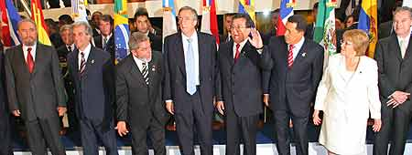
Todos estos gobernantes políticos son de origen judío israelita (sionistas de la secta sefardita) fueron entrenados y educados para odiar y perjudicar al pueblo anglo-americano no-judío o al pueblo gringo, y a todo aquel que no sea socialista ni comunista ni judío. Aparecen algunos como Fidel Castro, Lula Da Silva del Brasil, Nestor Kirchner de Argentina, Hugo Chavez de Venezuela, y Michelle Bachellet de Chile y otros
COMUNISMO o SOCIALISMO: locura que va en aumento en algunas regiones. La aventura homosexual de Hugo Chavez.
En el comunismo se centraliza el poder, solo unos cuantos dentro del gobierno son los capitalistas, los millonarios, los q viven lujosamente, holgadamente, sin preocupaciones, llenos de privilegios, y éstos no permiten ser criticados, ni aconsejados, pues bloquean y perjudican los medios de comunicación evitando cualquier sugerencia, crítica o recomendación del pueblo, no hay libre expresión, ni prensa libre. No hay religiosidad, espiritualidad, ni moral, ni honor, ni dignidad, ni decencia, el ateísmo es el plato fuerte todos los días... se persiguen a los religiosos y se les margina, discrimina, perjudica, asesina o encarcela.
Los derechos humanos son pisoteados en el comunismo: la libertad de canje, trueque, venta, compra, comercio, libre tránsito, fabricar, crear, repartir, inventar algún producto o alimento entre personas, pueblos o ciudades. Las reformas se estancan.
Las expropiaciones o nacionalizaciones o robos del gobierno comunista/socialista contra las posesiones personales y privadas: empleos, trabajos, empresas, negocios, comercios, tierras, propiedades, valores, ahorros, herencias, etc.
El comunismo produce megalomanía entre sus principales gobernantes, son jactanciosos, altaneros, vanidosos, abusan del poder sin q nadie los controle. La falta de religiosidad los vuelve más malos, altaneros, ladrones, orgullosos, sin ética, traicioneros, hipócritas, sin moral, lascivos, desconfiados, codiciosos, ávaros, fanfarrones, asesinos, calumniadores, mentirosos, fornicadores, adulteros, homosexuales.
La Biblia recomienda "EN LA MULTITUD DE CONSEJEROS HAY LOGRO" pero en el Comunismo uno solo suele ejercer todos los poderes complicando la situación. Los recursos del pueblo se gastan en armamento, militarismo, entrenamiento y educación militar. El terror es el medio q usan sus gobernantes rojos para controlar las quejas del pueblo o las actividades subversivas.
En el Comunismo o Socialismo huyen los inversionistas, la empresa privada extranjera es casi nula, el pueblo se queda sin novedades, sin progreso, sin nuevas modas, sin creatividad, sin nuevos inventos.
Los quejumbrosos suelen ser perjudicados, asesinados o encarcelados. En el Comunismo o Socialismo los únicos privilegiados son los comunistas o socialistas, el resto de la población es esclavizada, explotada, robada, perjudicada o asesinada, no hay derechos humanos.
Solo los idiotas, ilusos, incultos e ingénuos apoyan el Comunismo o Socialismo.
En una introducción, el editor de Stéphane Courtois, afirma que
"... los regímenes comunistas ... volvieron crimen masivo en un sistema en toda regla del gobierno". Afirma que el número de muertos asciende a 94 millones . El desglose del número de muertes dadas por Courtois es el siguiente:
65 millones en la República Popular de China
20 millones en la Unión Soviética
2 millones en Camboya
2 millones en Corea del Norte
1,7 millones en África
1,5 millones en Afganistán
1 millón en los Estados comunistas de Europa del Este
1 millón en Vietnam
150,000 en América Latina (principalmente Cuba) -----
250,000 como producto del enfrentamiento entre los cabecillas comunistas de Latinoamérica, que atacaron la democracia y causaron que la población civil aceptara la toma del poder de los militares en el Siglo XX para evitar que mueran los inocentes a quienes los comunistas atacaron.
Más sobre el SOCIALISMO GENOCIDA creado por judíos (israelitas-hebreos) rebeldes y renegados odiadores de las Leyes de Dios; ateos corruptos.
PLEITOS Y PELEAS ENTRE SECTAS JUDIAS:
La mayoría de los judíos sefarditas odian a los judíos sionistas de Israel y de EE.UU.
La extrema derecha judía contra los líderes judios socialistas demócratas o social-demócratas y social-cristianos de izquierda. Muchos líderes judios social-demócratas, social-cristianos, etc. han sido aliados de los líderes judios comunistas y de los ateos.
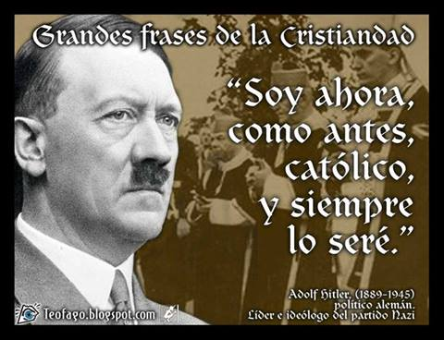
Adolf Hitler, de origen judío y de extrema derecha, fundó el partido NAZI – ( nacional-socialismo) y desplazó a los judios de la social-democracia y a los comunistas etc para consolidarse en el poder. Luego la emprendió contra los comerciantes, empresarios e industriales judios de Alemania causando el holocausto hebreo en la segunda guerra mundial. Hoy volvemos a lo mismo.
Los judíos líderes social-demócratas izquierdozos gobiernan EE.UU. apoyados por muchos comunistas y esto está enfureciendo a los judíos de derecha y está causando la ira de la extrema derecha.
Los líderes judíos sectarios colocaron al judío sefardita Fidel Castro en Cuba y los judíos siguen protegiendo a Fidel. Fidel Castro recibe órdenes militares de líderes israelitas judios más poderosos que él.
Los judíos entrenaron y educaron a Fidel y a todo su régimen para que traicionaran y perjudicaran al pueblo norteamericano y a los no-judíos. A los no-judíos y a los no-socialistas ricos y millonarios los socialistas y comunistas los llaman "CAPITALISTAS". Los gringos ya no controlan el gobierno NorteAmericano; son los judíos. Los socialistas y los comunistas fueron engañados; el Socialismo fue creado por judíos sectarios rebeldes, renegados y roñozos. Los socialistas y comunistas llevaron al poder y consolidaron en el poder a los judíos que hoy gobiernan y controlan EE.UU., America Latina, etc; por eso hoy aumentan los judios homosexuales y ateos del Socialismo y se fortalecen en el poder. Los judios ateos son altaneros que se creen superiores al resto de la población creyente. Ahora muchos socialistas serán traicionados, principalmente los judíos marranos (creyentes). Los socialistas y comunistas son unos tontos útiles, les mintieron, no descubrieron el engaño y siguen siendo engañados. Todos los líderes políticos y militares socialistas y comunistas de America Latina, etc. son de origen judío, la mayoría de ellos no saben que son de origen judío, fueron engañados y utilizados para que Israel alcanzara el poder mundial.
Durante décadas en Europa, Sur-América, Asia, Medio-Oriente, Africa, Cuba, Nicaragua, El Salvador, etc los judíos entrenaron en el Socialismo a millones de tontos ingénuos, luego muchos de ellos fueron enviados a todos los países de America Latina, EE.UU., Centro-América, el Caribe, etc. para que perjudicaran y eliminaran a los no-socialistas o no-judíos y así los líderes judíos se consolidaron en el poder por todo el Continente Americano, etc.
Fidel Castro ayudó a colocar y a consolidar en el poder a los líderes socialistas judíos. Debido a todos estos errores, equivocaciones, engaños, mentiras y fracasos Fidel ha abandonado poco a poco el Socialismo y otros líderes políticos y militares también han descubierto estos engaños y traiciones. Están hartos de las mentiras e hipocresías del judaísmo moderno. Desde los tiempos de Cristo Jesús los judíos han despreciado las Leyes de Dios y siguen desobedeciendo los diez mandamientos básicos que Dios le dió a Moisés. Los judíos han rechazado los consejos y mandatos de La Tórah; Ley de Dios dada a Moisés, y se han aferrado a su libro rabínico de tradiciones y supersticiones paganas llamado El Talmud con resultados nefastos y catastróficos para todas las sectas de Israel. El "sagrado" Talmud judío es un libro pagano discriminador y racista y los eruditos y expertos no lo consideran inspirado por Dios.
Cristo Jesús le dijo a los judíos: "Ustedes invalidan los mandamientos de Dios a causa de su tradición...".
Los judíos han perjudicado y eliminado desde hace siglos a los gentiles o goyim (a los no-judios)
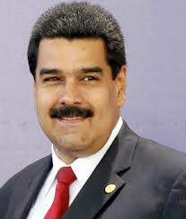
EL AMANTE DE HUGO CHAVEZ
(Chávez y Maduro son judíos sefarditas). Nadie debe escandalizarse ante tal revelación. La historia está nutrida de amores de este tipo... ¿Tendría algo de malo que Hugo Chávez y Nicolás Maduro hayan sido amantes?... Chávez vivió una historia casi de leyenda y como todo hombre legendario padeció su propia tragedia amorosa, que lo desplomó... La polémica no debe surgir en torno al amorío entre Chávez y Maduro, sino en torno a cómo un amorío puede devastar a una nación.
Nicolás, el pobre Nicolás, no es el responsable del desastre venezolano. Lo fatídico es que él lo único que está intentando es completar el catastrófico legado de su amor…
Gustavo Tovar-Arroyo
ND 14 Septiembre, 2013
El amante de Hugo Chávez
El “Primer Damo” de Venezuela
En Venezuela podríamos pasar todo el día gritando, mentando madres, insultando a diestra y siniestra, lanzando platos y despedazando vidrios. Como dijo Cioran: estamos en la cima de la desesperación.
Si con Chávez vivimos entre sobresaltos y amargura, con Maduro Venezuela se ha convertido en un país despavoridamente absurdo, un cinematográfico caos.
El “Primer Damo” o “Doño” (lo digo por su relación con la “Primera Combatiente” y siguiendo el vocabulario del absurdo que se ha impuesto) ha resultado ser infinitamente más torpe de lo que jamás sospechamos. Un bullicioso bobalicón, el hazmerreír del siglo XXI.
Lo escribo con pena y, sin duda, mucha lástima por él y por el país. El desconcertado “Damo” está perdido, se hunde, y los venezolanos nos hundimos con él.
Nadie entiende el porqué Chávez le legó la responsabilidad de sucederlo en el poder y peor aún, el encargo de salvaguardar a la revolución; no hay lógica que lo explique.
Chávez fue de todo, mas no un pendejo. ¿Qué le pasó? ¿Qué secreta sensibilidad lo inspiró a declarar en su última alocución “desde mi alma, desde mi corazón, tan firme como la luna llena, lo más importante que tengo que decir es que Nicolás será mi sucesor”.
Una incógnita que sólo encuentra respuesta basado en indicios, rumores palaciegos y últimamente en un clamor popular: al “Comandante Supremo” lo inspiró su amor.
Del Magno Alejandro al Infinito Hugo
Nadie debe escandalizarse ante tal revelación. No tiene nada de malo ni es difamatoria. La historia está nutrida de amores de este tipo. Muchos de los más legendarios conquistadores o monarcas de la humanidad han tenido amantes del mismo sexo.
No somos homofóbicos, ¿o sí?
La lista es larga: Alejandro Magno; los emperadores romanos Nerón, Trajano, Adriano; Jacobo I de Inglaterra; hasta Adolfo Hitler según señala el historiador Lothar Machtan en su libro “El secreto Hitler”, a quien aparte de su amorío temprano con su inseparable amigo de la juventud, August Kubizek, se le conoce la devoción íntima que sostuvo con su chofer Julius Schreck.
Semejante a Chávez, que le cambió el nombre a Venezuela, que se adueño de Bolivia, Ecuador y Nicaragua sin disparar y que hasta le agregó una estrella a la bandera (como dedicación a su amado), todas esos monarcas marcaron su tiempo.
La falsa idea que asocia a un homosexual (o bisexual) con conductas histéricas o afeminadas ha sido superado por la historia, sobre todo cuando de política o militares se trata. El ser homosexual nada tiene que ver con debilidad. Los hay recios y guapetones, como Chávez.
¿Alguien podría señalar que el más insigne conquistador que ha tenido la humanidad, Alejandro Magno, o el indomable Hitler eran débiles? No. La historia los ha colocado entre los más temibles y varoniles líderes de todos los tiempos, no obstante, su inclinación sexual los haya llevado a experimentar, como sus admirados héroes griegos (Aquiles, entre otros), con personas de su mismo sexo.
¿Tiene ello algo de malo? No. ¿Tendría algo de malo que Hugo Chávez y Nicolás Maduro hayan sido amantes? Tampoco. Al menos, no a los efectos de este escrito.
La extraña historia de Nicolás Maduro
Nicolás Maduro es colombiano, no sólo por el hecho hipotético de haber nacido en Colombia (nadie sabe a ciencia cierta donde nació, probablemente ni él mismo), sino porque su madre, María de Jesús Moros, nació en Cúcuta, es colombiana, y según la Constitución del hermano país, quien nace de vientre colombiano es colombiano por nacimiento.
Tan inapelable hecho lo inhabilita parar ejercer la Presidencia de Venezuela por prohibición expresa de nuestra Constitución. Nadie con doble nacionalidad -que en todo caso es la situación de Maduro- puede ejercer como primer mandatario de nuestro país.
¿Desconocía esto Chávez o simplemente le importó -fiel a su corazón- un bledo lo que expresamente prohíbe nuestra Carta Magna? Estoy convencido de que Chávez lo sabía, pero su trágico amor, como todo amor secreto y novelesco, lo cegó.
Chávez vivió una historia casi de leyenda y como todo hombre legendario padeció su propia tragedia amorosa, que lo desplomó.
El talón trágico de Chávez fue Nicolás Maduro, es la única explicación.
Poco o nada se sabe de Maduro. Lo comprobado es que fue chofer y guardaespaldas de Chávez una vez que éste fue irresponsable indultado por Caldera. Desde entonces y hasta el último aliento, compartieron viajes, habitación y, por qué no decirlo, intimidad. ¿Se lo imaginan?
Recordemos que Maduro ni fue parte del Ejercito Bolivariano Revolucionario 200 (EBR 200), ni juró frente al Samán de Güere, ni se batió a duelo para usurpar el poder el 4 de febrero de 1992. Su único mérito, insisto, es haber guardado la espalda de su “Supremo”.
(Por cierto, que se sepa la única pistola que sabe usar el “revolucionario” Nicolás Maduro es su secador de pelo.)
No es ficción, es Venezuela
Como señalé antes, a los efectos de este artículo poco importa el tipo de amor que existió entre Chávez y Maduro. Eso es un tema personalísimo que sólo les atañe a ellos.
A los efectos de este artículo lo que interesa -y aturde- es que una decisión de índole exclusivamente amorosa -en ningún caso política- haya hecho naufragar a un país y nos haya convertido en una plétora de absurdos y desatinos que no parecieran tener término.
Lo más terrible es que no se trata de una fábula griega o de una ficción truculenta de la literatura. Es Venezuela. No es Alejandro Magno y Hefestión, es Hugo Chávez y su guardaespaldas y chofer Nicolás.
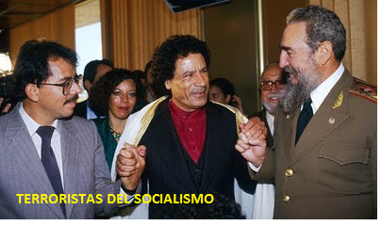
Los archi-millonarios socialistas; el judío Daniel Ortega Saavedra, dictador de Nicaragua, Omar Kaddafi presidente vitalicio de Libia y el judío magnate super-millonario capitalista Fidel Castro de la Ruz
Fidel Castro es un erudito del mal, conoce bien el eterno retorno de la historia y lo usó para sus oscuros fines. Posible celestino de este ensordecedor idilio revolucionario, está cobrando caro su alcahuetería. Mientras tanto Venezuela es una ruina y lo seguirá siendo mientras el amante de un dictador, por puro capricho, sin explicación racional posible, siga rigiendo nuestro destino.
De Maduro no podemos esperar nada, sólo improvisación y decadencia.
Entendamos cómo llegó al poder. Sus constantes alusiones sexuales, homosexuales, bisexuales son un espejo de su sífilis espiritual. En su lógica, multiplicar los penes entre los niños de las escuelas es lo que lo mantendrá en el poder. Así de jodidos estamos.
La polémica no debe surgir en torno al amorío entre Chávez y Maduro, sino en torno a cómo un amorío puede devastar a una nación.
Nicolás, el pobre Nicolás, no es el responsable del desastre venezolano. Lo fatídico es que él lo único que está intentando es completar el catastrófico legado de su amor…
@tovarr
Alberto Rodríguez Barrera
--
Incautan gran cantidad de droga procedente de Venezuela en el Aeropuerto de París:
http://economia.terra.com.co/noticias/noticia.aspx?idNoticia=201309231501_AFP_TX-PAR-OKV17
Las medicinas adulteradas son parte de la guerra sucia
Cuidado con las medicinas adulteradas que perjudican la salud:
http://www.am.com.mx/leon/local/suplican-ocultar-la-insulina-china-48797.html
CUBA GANA MILLONES POR VENTA DE PRODUCTOS FARMACEUTICOS A BRAZIL Y VENEZUELA:
https://groups.google.com/d/msg/soc.culture.venezuela/zptJ8EsfllY/STxIHng-gmYJ
++++
Ningún otro presidente venezolano había suscitado tantas esperanzas. Hizo creer que con Chávez mandaba el pueblo. Con verbo encendido ofrecía una "revolución bonita" que daría casa propia a quienes no la tenían, trabajo digno, CDI y hospitales de primera, escuelas bolivarianas mejores que las privadas, mercados populares repletos de comida, buenos servicios públicos y, en síntesis, una Venezuela feliz, próspera y soberana. La moral de aquella nonata revolución bonita hoy devenida en un muladar... Venezolanos corren por comida, ojo al video:
http://www.youtube.com/watch?v=W8avKgdOy78&feature=youtu.be#
Documental Completo: Los nietos de la Revolución Cubana (VIDEO) :
https://www.youtube.com/watch?v=-KVqUrOBiQQ&feature=youtube_gdata_player
++++
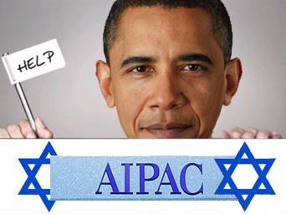
El judío sefardita ateo BARACK OBAMA está controlado y manipulado en secreto por los judíos israelitas del AIPAC, los judíos controlan a EE.UU. y resto del mundo:
http://ytumas.wordpress.com/2012/02/20/aipac-el-lobby-judio-que-manda-en-eeuu-y-por-ende-en-el-mundo/
EL SOCIALISMO ES SATANISMO
JUDIOS CONTROLAN A LOS SOCIALISTAS
CORRUPCION AGRAVADA - Judios ateos y judios homosexuales:
Los judios de origen hispano, latino o español se llaman judios sefarditas y tambien son judios sefarditas los judios de raza negra o morena. Los judíos sionistas de Israel y EE.UU y los judíos sefarditas son antagónicos, no se llevan bien, hay mucho odio, pleitos y desacuerdos entre estas dos sectas. Son muchos los judios sefarditas que odian al pueblo norteamericano por ser aliados y socios de los judíos sionistas. Los norteamericanos no-judios o no-socialistas son el objetivo o blanco predilecto de estos judios. Los gringos no saben que están siendo exterminados de manera silenciosa, discreta y sigilosa.
En realidad, y los hechos y la Historia así lo confirman; los líderes judíos sefarditas del Socialismo han sido ladrones, asesinos, mentirosos, calumniadores, fornicadores, adúlteros, homosexuales etc y arruinaron y dejaron en la miseria, en la pobreza, en la anarquía y en el ateísmo a NICARAGUA, CUBA y Venezuela y que Brazil, Argentina, resto de Centroamerica etc. van por el mismo camino... estos guerrilleros se trasladan a otros países para robar, asesinar, mentir, calumniar y perjudicar a los no-judios o no-socialistas. Por eso Cristo Jesús envió al fondo del tarro de la basura a los judios y les puso la tapa para que de allí no salieran más. Un verdadero judío cumple, obedece y respeta las Leyes de Dios pero esta clase de judios no son judíos, son engendros de Satanás el Diablo, demonios de carne y hueso... no ayudan a los pueblos, causan pobrezas y miserias y hunden y arruinan a gente humilde y trabajadora. Estos judíos son asesinos, ladrones, hipócritas, traicioneros, mentirosos y calumniadores. Los judíos asesinaron a Cristo Jesus porque él les recordaba constantemente que debían obedecer las Leyes de Dios entregadas a Moisés. Los judíos, hartos de escucharlo, lo entregaron a los romanos con calumnias y mentiras para que lo clavaran en un madero de tormento hasta que muriera.
En Cuba, Nicaragua, El Salvador y en Europa Oriental etc se entrenó y educó al ejército de ateos, homosexuales y lesbianas más grande del Continente Americano
¿Sabías que las siguientes frases fueron declaradas por algunos de estos judios ateos corruptos líderes del Socialismo? Son frases llenas de mentiras, traiciones, hipocrecías y engaños contra la gente humilde de los pueblos:
"Solo los obreros y los campesinos iran hasta el fin, solo su fuerza organizada lograra el triunfo"
A. C. Sandino
- "de todas las clases que hoy se enfrentan con la burguesia, solo el proletariado es una clase verdaderamente revolucionaria"
Carlos Marx (nieto de rabinos judíos) y F. Engels, Manifiesto del Partido Comunista
- "Sin Teoria Revolucionaria no hay Movimiento Revolucionario"
V. Ilich Ulianov - Lenin
- "Compañeros obreros y campesinos, esta es la Revolución socialista y democrática de los humildes, con los humildes y para los humildes. Y por esta Revolución de los humildes, por los humildes y para los humildes, estamos dispuestos a dar la vida... "
Fidel Castro R. -1961
- "Después de Nerón Somoza, la Revolución Popular Sandinista. Tal es la aspiración del movimiento guerrillero nicaragüense inspirado por el ideal justiciero de Carlos Marx, Augusto César Sandino y Ernesto Che Guevara, ideal de liberación nacional y socialismo, ideal de soberanía, tierra y trabajo, ideal de justicia y libertad"
Carlos Fonseca A. - 1969
- "los terminos medios son la antesala de la traición"
Ernesto Che Guevara
- "Tenemos que hacer una lucha revolucionaria, y eso pasa, por forjar conciencia de clase, lo decía Marx... Se necesita ¡la conciencia de clase! para ser revolucionario; para no convertirse en un instrumento de la contrarrevolución"
Daniel Ortega S. - 30-04-2008
- "Aqui en Venezuela, nuestra batalla es una expresión de la lucha de clases : El pueblo, las clases populares y los pobres contra los ricos y los ricos contra los pobres y los sectores populares"
Hugo Chavez F. - 30-11-2008
- "que no se reblandezcan con los cantos de sirena del enemigo y tengan conciencia de que por su esencia, nunca dejará de ser agresivo, dominante y traicionero; que no se aparten jamás de nuestros obreros, campesinos y el resto del pueblo; que la militancia impida que destruyan al Partido"
Raúl Castro R.
-----------------
Que no te coja tarde, abandoná pronto esta real y hedionda vomitada llamada Socialismo y no involucres a tus hijos en esa ideología política corrupta y genocida. Derroches de las riquezas del chavismo en USA (VIDEO):
http://veusnoticias.com/video-miralo-antes-de-que-lo-quiten-escandaloso-video-que-muestra-el-derroche-del-chavismo-en-usa/
++++
Barack Obama es un judío socialista/comunista y es premio nobel de la “PAZ” y es miembro del Comité Americano Israelita para Asuntos Públicos (AIPAC)
CORRUPTOS JUSTICIEROS DEL SOCIALISMO: Los líderes judios del Socialismo se creen superiores al resto de la población, se creen los privilegiados, los escogidos... estos judíos hebreos de origen israelita violan todos los mandamientos que Dios le dio a Moisés... perjudican y tratan mal a los gentiles o no-judíos... (TODO SE LO ROBAN: negocios, comercios, empresas, empleos y trabajos lucrativos, y también se roban las herencias, pertenencias, ahorros, propiedades, etc. de los no judios o no socialistas; se han infiltrado, introducido y adueñado de todas las organizaciones y sectas religiosas, políticas, comerciales, económicas, financieras, bancarias, sociales y civiles en todos los países de latinoamerica y en España, etc.) ... y también fornican a tu mujer. El Socialismo fue creado por judios sectarios corruptos para alcanzar el poder y el control mundial. Los únicos que no tienen hambre en Venezuela son los judios SOCIALISTAS, el resto de la población es atropellada, discriminada y perjudicada... tal como lo menciona la profecía de la Biblia cuando dice que solo pueden comprar y vender aquellos que "poseen la marca de la bestia salvaje". O sea, o haces lo que dice el régimen "solidario" socialista o te perjudican. Ahora los únicos ricos y millonarios en Venezuela son comunistas o socialistas de origen judío... y sus fieles lacayos.
LO QUE UN CHINO DEBE SABER
Un chino debe saber que el pie de un judío seguirá oprimiendo su garganta hasta que aprenda a liberarse de sus agresores. Los judios sectarios podridos arruinaron a China durante décadas cuando introdujeron allí el cruel y perjudicial Socialismo comunista ateo creado y expandido por judios corruptos. Los chinos no tienen porqué imitar la conducta malévola de estos judios despreciables y odiados por todo el mundo. Los judíos fueron el pueblo escogido por Dios y ahora son el pueblo escogido por Satanás el Diablo.
HOMOSEXUALIDAD
Sodoma y Gomorra resurgen de nuevo. Tal como se mencionó anteriormente, los corruptos y roñozos judios que controlan la Internacional Socialista - (la organización judia terrorista y criminal más grande del mundo) - vuelven a tener éxito en imponer sus inmoralidades e inmundicias: EL MATRIMONIO HOMOSEXUAL
En el pasado, las ciudades de Sodoma y Gomorra fueron destruídas por la furia del Creador en los tiempos de Abraham y su sobrino Lot. Un sodomita es un homosexual. Lea:
http://www.biblegateway.com/passage/?search=genesis13:13;19:1-29;levitico18:22;20:13;romanos1:18-32;1corintios6:9-10;1timoteo1:9-11;exodo20:1-21;deuteronomio28&version=RVR1995
La Internacional Socialista creó, educó y entrenó al ejército de homosexuales, lesbianas y ateos más grande del mundo. Hoy han invadido también a EE.UU. y controlan y manipulan al gobierno norteamericano. El Armagedón pronto se ejecutará y es un mal necesario y es una guerra global inevitable predicha en la Sagrada Biblia; la Tercera y última Guerra Mundial que dará inicio cuando los ateos y homosexuales de origen judío que gobiernan EE.UU., Europa, etc ataquen a todas las religiones por todo el mundo.
EL SOCIALISMO ES TERRORISMO JUDIO
--- El dom, 6/23/13, Percy Weiss <percyweiss@...> escribió:
>Asunto: [Historia del Peru] --
>Sabían esto de la ACTUAL presidenta de BRASIL??
>DE BOMBAS Y CASQUILLOS A BOMBOS Y PLATILLOS
>Por
>Tito Rodríguez Oltmans
>A continuación, historial delincuencial terrorista. Dilma Vana Rousseff nacida en 1947, perteneció a la organización terrorista Vanguardia Armada Revolucionaria Palmares, conocida como VAR-Palmares, uno de los principales grupos armados de la década del 60´que asesinó a muchos Brasileños inocentes. El 18 de julio de 1969 Dilma planeó y participó en el robo de una caja fuerte del gobernador de San Pablo Adhemar Barros que contenía 2,5 millones de dólares. También asaltó gasolineras y tiendas. En su carrera delictiva utilizó varios sobrenombres como "Estela", "Luísa" y "Vanda", actuando en organizaciones clandestinas y terroristas de izquierda, como Política Operaria (POLOP). Vanguardia Popular Revolucionaria, Comando de Libertação Nacional (COLINA), según consta en su ficha criminal de la Policía de San Paulo, en el DOI-CODI. Dilma mantuvo una relación sentimental con el terrorista comandante de la guerrilla urbana de VAR-Palmares, Carlos Franklin Paixão de Araújo, padre de su única hija. El ex-guerrillero Darcy Rodriguez declaró que Rousseff era el cerebro de toda la organización terrorista. Reconocidamente atea, "DILMA ROUSEFF" es hija de un judeo-búlgaro, Pétar Russev, afiliado al Partido Comunista Búlgaro. Esta ex guerrillera, es devenida en "ingeniera", con un título inexistente. Como Ministra de Energía de Lula D´Silva demostró su incompetencia, siendo la principal responsable del histórico apagón que dejó a oscuras 18 de los 27 estados del Brasil y a Paraguay el 11 de noviembre de 2009.
DILMA VANA ROUSEFF - LA GUERRILLERA
EX GUERRILLERA - EX TERRORISTA PRESIDENTA DEL BRASIL (ACTUALIDAD)
Durante su visita en La Habana conversara íntimamente con el ídolo que la inspiro durante su carrera terrorista, Fidel Castro "ANTES
FUERON, BOMBAS Y CASQUILLOS, HOY BOMBOS Y PLATILLOS” EL MUNDO TIENEN QUE CONOCER LAS VERDADES QUE LOS MEDIOS INFORMATIVOS OCULTAN POR IGNORANCIA O COMPLICIDAD
“La verdad se corrompe tanto con la mentira como con el silencio”. - Marco Tulio Ciceron.
++++++++++
LOS LIDERES SOCIALISTAS en America, EE.UU. y España, etc. son judios guerrilleros corruptos. Incluidas Dilma Rousseff presidenta del Brazil y Cristina Fernandez de Kirchner presidenta de Argentina, Evo Morales Ayma, presidente de Bolivia, Rafael Correa Delgado, presidente de Ecuador, Daniel Ortega Saavedra presidente de Nicaragua, Oscar Arias Sanchez ex-presidente de Costa Rica, también el nuevo presidente Nicolas Maduro Moros de Venezuela, Barack Obama "La Cubana", presidente de EE.UU., la familia Castro que gobierna Cuba, etc. etc. El Socialismo es Judaismo. Los socialistas de todas las sectas y los comunistas ateos estan acusados de robo agravado y genocidio; asesinato con crueldad y premeditación. Las expropiaciones o nacionalizaciones ilegales de estos judíos socialistas son bien conocidas en todo el mundo. Los lideres judios sefarditas llaman capitalistas o burgueses a los no-judios o gentiles o a los no-socialistas millonarios. La corrupta contaminación del Socialismo judaico no cesa en America Latina etc pues ahora esta ideología politica de origen judio se enseña en colegios y universidades de manera obligatoria en casi toda Sur-America, El Caribe, CentroAmerica, etc.
"Bendito el hombre que reconoce y admite sus errores y equivocaciones y corrige su camino y vislumbra en el horizonte un mejor porvenir..." - S.B. del A.T.
http://www.jw.org/es/publicaciones/biblia/proverbios/2
++++
MARTA COLOMINA
EL UNIVERSAL 29/09/ 2013
De la "revolución bonita" al infierno de Maduro
Recursos abundantes tuvo para materializar esos sueños, pero se obsesionó con Fidel Castro y deliraba con imponer el "socialismo del siglo XXI" como antípodas del "capitalismo salvaje". Con ese fin desvió $ miles de millones a favor de Cuba, Nicaragua, Bolivia y de todo movimiento subversivo mundial que aplaudiera su visión contra El Imperio. Destruyó la economía nacional con sus "exprópiese", a la par que se rodeó de una caterva de ineptos y corruptos que acabaron con la enorme riqueza proveniente de la renta petrolera. Creó las misiones como señuelo que le garantizaba el voto masivo e hizo estallar la nómina pública: de 700 mil funcionarios Chávez pasó a 2.300.000. Pdvsa contaba con 40 mil trabajadores que producían 3 millones 500 mil barriles diarios. Hoy son 120 mil y la producción ha bajado a 2 millones 300 mil barriles. A los militares que le acompañaron en el golpe del 4F, los ubicó en altos cargos civiles sin que contasen con la experticia requerida. Chávez siempre despreció el talento nacional. Con médicos venezolanos de calidad profesional del primer mundo, él los relegó importando a cubanos con conocimientos obsoletos y fines de adoctrinamiento ideológico. Despreció a nuestros constructores e ingenieros contratando con Bielorrusia, China, Uruguay y otros países, edificaciones con costo leonino (muchas sin concluir), que hoy presentan fallas estructurales. Chávez importó militares cubanos para su seguridad personal y espionaje, que hoy acompañan a Maduro y siguen dando órdenes.
De aquella Venezuela que nadaría en la felicidad y la abundancia nos queda el país que hoy sufrimos: entregado a Cuba, cargado de deudas, sin reservas internacionales, con inflación de las más altas del mundo, grave escasez de alimentos y medicinas; agricultura e industria destruidas, Pdvsa en ruinas, salud pública enferma (70% de los CDI están cerrados y hospitales sin insumos y semiderruidos), escuelas destartaladas y el resto de la infraestructura devastada por falta de mantenimiento y ausencia de nuevas obras. Somos víctimas de la criminalidad desatada, justicia envilecida y de unos disparatados herederos del poder que aceleran el caos que devora el país. Narcotráfico y corrupción descarados coronan la lista de males que hoy hacen de Venezuela un infierno y que la comunidad internacional observa. Los llamados narcosoles - señalados por el Dpto. del Tesoro de EEUU - fueron nombrados en los cargos más altos de la FAN. La salida de la DEA ordenada por Chávez y el pase de puertos y aeropuertos a manos del poder central, facilitó el incremento del narcotráfico. Luis Edgardo Mata, diputado a la AN por Causa R, acusa que "el narcotráfico y la corrupción vencieron al Gobierno", al referirse a las 31 maletas con 1.382 kilos de cocaína embarcados en Maiquetía en la línea Air France. En los últimos meses han salido desde Maiquetía 19 cargamentos de cocaína descubiertos en aeropuertos europeos (EN 25-09-13).
Esta es la herencia recibida por Maduro, personaje sin atributos, ni conocimientos para gobernar, que actúa como un elefante en una cristalería, como prueban los incidentes de esta semana con EEUU. Maduro está atrapado por su ineptitud y la corrupción que dice combatir. Da vergüenza su gira por China, cargado de hijos, nietos, sobrinos y otros parientes (hasta a la "yerna" como narra Bocaranda), además del detalle burgués de llevarse cocinero y estilista, justo cuando las reservas internacionales están en picada, no hay $ para alimentos y medicinas (como prueba el intento de pagar con bonos los $ 600 millones en alimentos que enviaría Colombia), mientras 395 mil viejitos de la misión "Amor Mayor" no han recibido su pensión y a las escuelas oficiales no ha llegado el Plan de Alimentación Escolar.
Maduro declaró que "tenemos el diputado 99, ustedes saben para qué". Sería Carlos Flores, suplente de la Dip. por Monagas, María Aranguren, a quien inhabilitarían y asumiría Flores su curul. A Flores le devolverían su finca que le confiscó el gobierno (con la que mantenía a su familia) además de tener "problemas con la salud de su padre" (EU 27-09-13). Esa es la vomitiva moral de aquella nonata revolución bonita hoy devenida en un muladar donde chapotean la institucionalidad, la democracia y el futuro de Venezuela. ++++
Otra actitud rídicula de Nicolás Maduro, presidente de Venezuela, que hizo que miles de personas ya lo vean como un lunático incorregible que no sacará a Venezuela del atolladero en que la metió Hugo Chávez. Maduro es un homosexual ateo que empieza a provocar la ira de muchos políticos intelectuales y de expertos en la economía mundial:
http://es-us.noticias.yahoo.com/venezuela-viceministerio-suprema-felicidad-154225817.html
CORRUPTOS RABINOS, MAESTROS, ESCRIBAS Y FARISEOS JUDIO - ISRAELITAS:
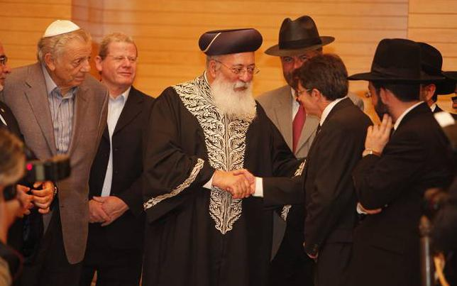

Supremo rabino sefardita de Israel. Los rabinos han torcido las Sagradas Escrituras de la Torah (Leyes de Dios entregadas a Moisés) sustituyéndolas por el libro pagano, discriminador, racista y tradicionalista llamado EL TALMUD, libro que los eruditos no consideran inspirado por Dios y han mantenido a todas las sectas judías de Israel en la ignorancia y el conformismo. Esos rabinos son los verdaderos responsables de las crisis y catástrofes de Israel. Los Papas, Obispos y sacerdotes católicos han hecho lo mismo sustituyendo la Sagrada Biblia por el pagano, tradicionalistas y torcido Catecismo Católico.
Lea sobre los equivocaciones, desaciertos, errores, discriminaciones y altanerías de algunos rabinos judío-israelitas (hebreos). Los rabinos judios han mantenido en la ignorancia, el conformismo y la falta de conocimiento sobre las Sagradas Escrituras a los pueblos y sectas de Israel desde hace siglos y han impuesto las reglas del pagano Talmud sobre la voluntad de Dios expresa en la Sagrada Torah y esto los ha conducido al desastre moral, ético y espiritual que vemos hoy día, estas son las declaraciones arrogantes de uno de sus más importantes rabinos:
https://groups.google.com/d/msg/soc.culture.colombia/oQwbpg4Lwfo/QP3W32nDx6YJ
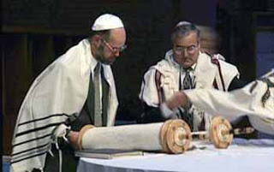
MUY IMPORTANTE:
Una de las peores, absurdas, ridículas e insensatas supersticiones que tienen los actuales rabinos y maestros judíos de Israel es la de no mencionar o escribir el nombre divino del Dios verdadero llamado JEHOVÁ (YHWH) y han bloqueado, alterado, perjudicado y cerrado cientos de páginas en internet que mencionan este sagrado nombre. Ellos no recuerdan que "AQUEL QUE INVOQUE EL NOMBRE DE JEHOVÁ (YHWH) SERÁ SALVO" - dice la Sagrada Escritura. - Joel 2:32, Romanos 10:13
Por lo tanto, si estos rabinos y sacerdotes judios se dirigen a Dios en oración sin mencionar su santo nombre entonces no podrán ser escuchados ni salvados. Se basan erróneamente en el mandamiento que dice "NO TOMARÁS EL NOMBRE DE JEHOVÁ TU DIOS EN VANO..." - Exodo 20:7 que es uno de los diez mandamientos, pero noten que es solo si ese nombre se usa de manera inadecuada, de manera indigna; como el error de jurar en vano sobre ese nombre. Muchas páginas web en internet son perjudicadas por los judios cuando se usa este nombre sagrado de Dios y también quieren perjudicar la traducción de la Biblia REINA-VALERA, usada por cientos de millones de cristianos alrededor del mundo, y quieren perjudicar también otras versiones y traducciones de la Biblia donde se menciona muchas veces el santo nombre de Dios llamado Jehová o Yawéh. Debido a esa absurda y ridícula superstición del pueblo de Israel; los esfuerzos de los cristianos por todo el mundo son perjudicados por los judios cuando colocan el nombre divino de Dios en sus escritos en sus páginas web. Todo real judío deberá pronunciar el nombre de su Dios, el Dios de Israel, para poder salvarse y ser escuchado por EL:
http://www.biblegateway.com/passage/?search=joel2:32;romanos10:13;josue1:8-9&version=RVR1995
Haber quitado o suprimido este nombre de las Sagradas Escrituras le puede costar a los rabinos y sacerdotes judíos esta maldición irreversible: "Yo testifico a todos los que oyen las palabras de la profecía de este libro: Si alguno añade a ellas, Dios traerá sobre él las plagas que están escritas en este libro; y si alguno quita de las palabras del libro de esta profecía, Dios quitará su parte del árbol de la vida y de la ciudad santa descritos en este libro." - Apocalipsis 22:18,19 :
http://www.biblegateway.com/passage/?search=apocalipsis22:18-19&version=LBLA
El nombre JEHOVÁ o Yawéh o Yavéh es de origen hebreo significa "YO SOY EL SER" o "YO SOY QUIEN SOY" ... Los judíos de Israel y sus rabinos y sacerdotes siguen cometiendo atroces errores contra los cristianos, contra su prójimo y contra las Sagradas Escrituras. El pueblo de Israel debería corregir pronto todas esas fallas y errores y admitir humildemente que han estado equivocados. Cristo Jesús le advirtió a los judíos "USTEDES INVALIDAN LOS MANDAMIENTOS DE DIOS A CAUSA DE SU TRADICIÓN..." y uno de esos mandamientos de Dios consiste en pronunciar el nombre del Creador en las oraciones para salvación.
LA NACION DE ISRAEL :
Hace más de dos mil años ISRAEL era el pueblo escogido y elegido por Dios; hoy los judíos (hebreos-israelitas) han pasado a ser un pueblo controlado y manipulado por Satanás el Diablo pues se olvidaron de cumplir las Leyes de su Dios.
El ocultismo, las brujerías, las hechicerías, la magia negra, la política mundana y las supersticiones, tradiciones, costumbres y rituales paganos de los judios conducen al pueblo de Israel hacia la destrucción.
EL NOMBRE DIVINO DEL CREADOR, EL DIOS VERDADERO :
http://www.biblegateway.com/passage/?search=salmo83:18;isaias45:18;isaias45:8;proverbios18:10;salmo33:12;salmo19:7-9;exodo20:1-21;proverbios2&version=RVR1995
Imploramos a los maestros y rabinos judíos de Israel a que estudien, profundicen, razonen y mediten detenidamente en este importante y delicado tema. Aclaremos dudas en :
http://wol.jw.org/es/wol/d/r4/lp-s/1200002391?q=en+nombre+divino+en+las+escrituras+hebreas+y+en+las+escrituras+griegas&p=par
G O B I E R N O - T E O C R A T I C O
Debido a los constantes fracasos por establecer un sistema de gobierno justo alrededor del mundo solo queda un remedio para las angustias, penas, congojas, sufrimientos y frustraciones de la Humanidad. El Creador ha dado un tiempo prudente para que los hombres se organicen y formen un justo y pacífico gobierno mundial pero la realidad y la Historia demuestran que han fracasado y seguirán fracasando. Ese tiempo prudente se acabó no habrán más oportunidades. Los mil años de paz que promete el Creador están por empezar.
El próximo gobierno universal (gobierno mundial) será una MONARQUÍA TEOCRÁTICA, o sea; la Humanidad estará regida y controlada por las Leyes del Creador; Cristo lo llamó "EL REINO DE DIOS" donde se volverá a implantar el Jardín de Edén que cubrirá toda la Tierra y ésta será transformada en un hermoso PARAISO, donde los hombres, las mujeres y sus hijos jamás volverán a experimentar el sufrimiento ni tampoco la enfermedad ni la muerte. Andarán en paz, habrá seguridad, justicia y armonía, sin guerras, sin conflictos, cada quien tendrá su propia granja, finca o hacienda; en perfección física y espiritual y los animales salvajes y feroces no les harán ningún daño... Millones que hoy viven no morirán jamás y millones que han muerto volverán a vivir.
La palabra "EXTRATERRESTRE" significa ser o criatura que NO se originó en el planeta Tierra.
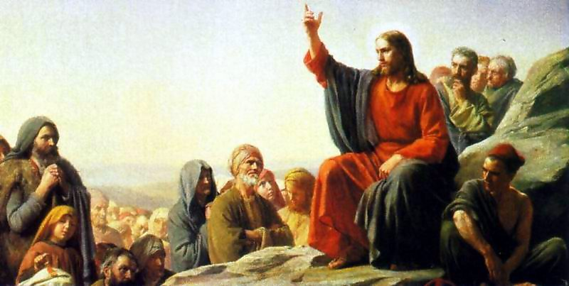
Cristo Jesús era uno de ellos. Cristo le dijo a Poncio Pilatos, gobernador Romano que lo interrogaba: "Mi reino no es parte de este mundo"..."si mi reino fuera de este mundo mis servidores habrían luchado para que yo no fuera entregado a los judíos"... "mi reino no es de esta fuente"... en otra ocasión dijo "¿crées que no puedo apelar a mi Padre para que me envíe doce legiones de ángeles?". Pero los judios le gritaban a Pilatos "Al madero con él, cruxifícalo, que su sangre caiga sobre nosotros y sobre nuestros hijos" ... y así fué, Pilatos no pudo detener el asesinato del Cristo, pues los judios habían levantado falsos cargos y falso testimonio contra él, con calumnias y mentiras. Cristo Jesús fue traicionado por los judios, por su propio pueblo, los Israelitas hebreos.
Cristo dijo : "Yo soy el pan vivo que bajó del cielo..." y dijo "Mi Padre me ha enviado para informarles las buenas nuevas (buenas noticias o evangelio) de salvación". Además dijo que volvería para acabar con todas las tristezas y problemas de la Humanidad. Cristo también indicó q él había existido en los cielos antes de venir como hombre a la Tierra. "Antes de Abraham yo he sido". Y, además, el libro de Proverbios cap. 8 muestra su pre-existencia y que era llamado Sabiduría. En juan1:1 Cristo muestra q él estaba con su Padre y a Cristo se le llama la Palabra o el Verbo, el mensajero de Dios más importante. Otro pasaje q delata su pre-existencia dice "hombres nacidos de mujer ninguno como Juan el Bautista pero el menor en los cielos mayor es que él" -CristoJesus.
"Y tú, Belén Efrata, pequeña para estar entre las familias de Judá, de tí me saldrá el que será SEÑOR en Israel; y sus salidas son desde el principio, desde los días de la Eternidad" - Sagrada Biblia, Miqueas 5:2 -
http://www.biblegateway.com/passage/?search=miqueas5:2&version=RVR1995
Jesús el Cristo es una criatura del espacio sideral que vino a visitarnos y nos mostró su gran sabiduría y poder que usó curando y sanando a los enfermos, dio vista a los ciegos, curó mancos, rencos, sordos, leprosos, endemoniados, inválidos, etc, dio de comer a miles que estaban hambrientos - milagro de la multiplicación de los panes y los peces - y resucitó a los muertos, caminó sobre las aguas y calmó la tempestad, mostró que él puede controlar los elementos de la Naturaleza; él mismo resucitó de entre los muertos y subió a los cielos, hacia el cosmos sideral y Cristo dijo que volvería para terminar con todos los problemas y sufrimientos de la Humanidad, el dio una pequeña demostración de lo que hará a gran escala cuando tome el control de este planeta Tierra.
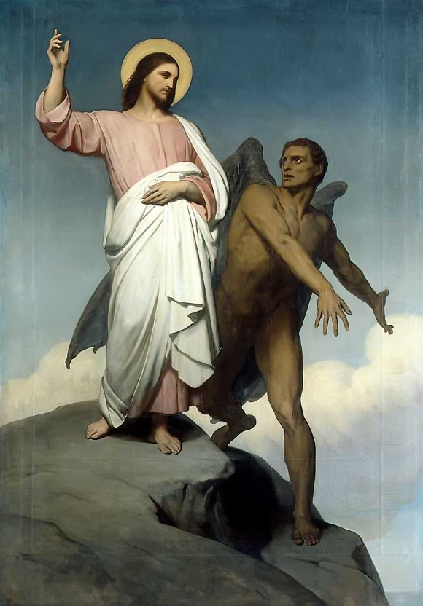
Satanás el Diablo le ofrece a Jesús todos los reinos o gobiernos del mundo, Jesús se niega. Satanás y sus demonios gobiernan y controlan la Tierra temporalmente; su reinado está por finalizar.
SATANAS Y SUS DEMONIOS:
LOS FANTASMAS son demonios o diablos que fingen ser los espiritus de los muertos. Son invisibles al ojo humano, son creaciones muy superiores, muy avanzadas, más poderosas y más inteligentes que el hombre. Fueron obedientes al Creador hasta que se rebelaron contra él y contra el resto de Su organización celestial. El Diablo o Satanás (Beelzebub) es el gobernante de los demonios y hoy nos causan mucho daño y nos acosan constantemente, especialmente contra los cristianos que luchan por cumplir los mandamientos de Dios y del Cristo.
La Biblia dice que los muertos están inertes, no están concientes de nada en absoluto, no pueden hacernos daño ni pueden hacernos favores. Así dice la Biblia :
http://www.biblegateway.com/passage/?search=eclesiastes9:5-6;9:10&version=TLA
Pero los demonios y su líder el Diablo o Satanás si pueden provocarnos muchos problemas y hasta la muerte. Son invisibles al ojo humano, y su influencia y efectos se palpan, se sienten y son muy dañinos. Pueden imitar la apariencia y la voz de una persona muerta, casi siempre de manera etérea.
Por eso eviten el Ocultismo, el espiritismo, la astrología, la brujeria, la magia negra, el Satanismo, la hechicería, la santería, el vudú, wiccas, atar o perjudicar con maleficios (amarres) o consultar el futuro con adivinos (Tarot, o Cartomancia), lectura de las manos (Quiromancia), la Bola de Cristal, La Ouija, el péndulo y no deben consultar a mediums espiritistas que se comunican con los "muertos" (Necromancia), porque pueden quedar bajo la influencia de estas criaturas demoniacas invisibles, poderosas y malvadas. Es como hacer un pacto con el Diablo o los demonios.
Satanás y los demonios fueron criaturas angelicales celestiales al servicio del Creador pero se rebelaron contra El, lo traicionaron, le fallaron, desobedecieron y hoy rondan la Tierra esperando atrapar a los desprevenidos, distraídos, incrédulos, ineptos, ignorantes e ingénuos. Tomen medidas cautelares, obedezcan los mandatos de Dios q están en la Biblia respecto a todas estas cosas.
Sobre Satanás el Diablo la Biblia informa en el libro de Ezequiel 28:
”’“Sellas un modelo, lleno de sabiduría y perfecto en hermosura. 13 En Edén, el jardín de Dios, resultaste estar. Toda piedra preciosa fue tu cobertura: rubí, topacio y jaspe; crisólito, ónice y jade; zafiro, turquesa y esmeralda; y de oro era la hechura de tus engastes y tus encajaduras en ti. El día en que fuiste creado fueron alistadas. 14 Tú eres el querubín ungido que cubre, y yo te he colocado a ti. En la montaña santa de Dios resultaste estar. En medio de piedras de fuego te paseabas. 15 Estuviste exento de falta en tus caminos desde el día en que fuiste creado hasta que se halló injusticia en ti.
16 ”’”Por la abundancia de tus artículos de venta llenaron el centro tuyo de violencia, y empezaste a pecar. Y yo te pondré como profano fuera de la montaña de Dios, y te destruiré, oh querubín que cubre, de en medio de las piedras de fuego.
17 ”’”Tu corazón se hizo altivo debido a tu hermosura. Arruinaste tu sabiduría por causa de tu radiante esplendor. A la tierra ciertamente te lanzaré. Delante de reyes ciertamente te colocaré, [para que] te miren.
18 ”’”Por la abundancia de tus errores, debido a la injusticia de tus artículos de venta, has profanado tus santuarios. Y sacaré un fuego de en medio de ti. Es lo que tendrá que devorarte. Y te reduciré a cenizas sobre la tierra delante de los ojos de todos los que te ven. 19 En cuanto a todos los que te conocen entre los pueblos, ciertamente fijarán su vista asombrados en ti. Terrores súbitos es lo que tendrás que llegar a ser, y ya no serás más hasta tiempo indefinido”’”
Más sobre Satanás:
http://www.biblegateway.com/passage/?search=mateo4:1-11;juan8:44;lucas22:2-3;apocalipsis20:1-3;22:15-16;job1,2;deuteronomio18:10-15;apocalipsis21:8;lucas8:26-39;genesis3:1-7;3:14-16&version=RVR1995
-----
Cristo dió sabios consejos, así es cómo debe orar el cristiano correctamente, aquí tenemos sus cálidas palabras, dijo :
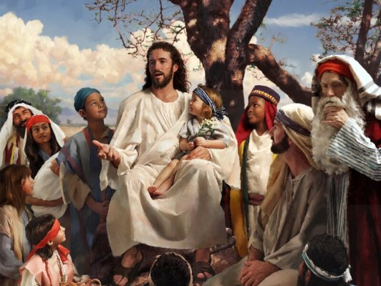
6 Tú, sin embargo, cuando ores, entra en tu cuarto privado y, después de cerrar tu puerta, ora a tu Padre que está en lo secreto; entonces tu Padre que mira en secreto te lo pagará. 7 Mas al orar, no digas las mismas cosas repetidas veces, así como la gente de las naciones, porque ellos se imaginan que por su uso de muchas palabras se harán oír. 8 Pues bien, no se hagan semejantes a ellos, porque Dios su Padre sabe qué cosas necesitan ustedes hasta antes que se las pidan. 9 ”Ustedes, pues, tienen que orar de esta manera:
”‘Padre nuestro [que estás] en los cielos, santificado sea tu nombre. 10 Venga tu reino. Efectúese tu voluntad, como en el cielo, también sobre la tierra. 11 Danos hoy nuestro pan para este día; 12 y perdónanos nuestras deudas, como nosotros también hemos perdonado a nuestros deudores. 13 Y no nos metas en tentación, sino líbranos del mal’. 14 ”Porque si perdonan a los hombres sus ofensas, su Padre celestial también los perdonará a ustedes; 15 mientras que si no perdonan a los hombres sus ofensas, tampoco perdonará su Padre las ofensas de ustedes. -Mateo 6:5-14, N.T.
"Y TENGO OTRAS OVEJAS QUE NO SON DE ESTE REDIL" - dijo Cristo. El Cristo escogió un pequeño "rebaño" para que gobernara con él en los cielos y también está seleccionando una gran multitud, una gran muchedumbre para que herede la Tierra cuando él la transforme en un hermoso PARAISO TERRENAL. Son dos grupos. Bienvenidos aquellos que se sienten herederos de la promesa celestial de gobernar junto con el Cristo en los cielos. Los primeros que escogió para esta tarea celestial fueron a sus 12 apóstoles a quienes les dijo "en la casa de mi Padre hay muchas moradas"... el pequeño grupo que gobernará con Cristo en los cielos él lo limitó a 144 mil. Un gran privilegio.
Tengan fe y seguridad absoluta de que muy pronto Dios cumplirá sus promesas:
EN EL PASADO PERSONAS QUE AMARON AL CREADOR CON TODAS SUS FUERZAS tuvieron que sufrir pruebas muy crueles, situaciones peligrosas que pusieron a prueba su fe, determinación y perseverancia, pero al final obtuvieron la seguridad de la resurrección. Los cristianos de la actualidad deberán aprender de la fidelidad de los antiguos siervos de Jehová Dios y enterarse de que si continúan fieles y obedientes a sus divinas Leyes pasarán vivos por la Guerra del Armagedón o Juicio Final que se aproxima veloz y luego disfrutarán del PARAISO TERRENAL que Dios establecerá por toda la Tierra, recuerden la promesa divina: "ojos no han visto ni oídos han escuchado ni se han concebido en el corazón del hombre las cosas que Dios tiene preparadas para aquellos que le aman" - dice la Biblia... miren:
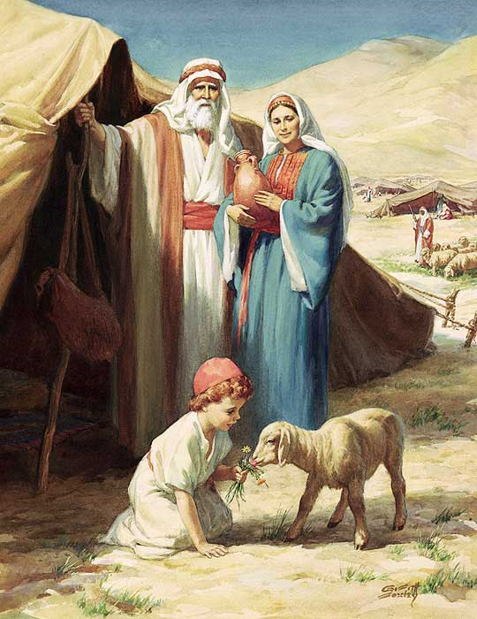
El profeta y patriarca Abraham siervo de Jehová, su esposa Sarah y su hijo Isaac
LA FE EN LA SAGRADA BIBLIA :
1 "Fe es la expectativa segura de las cosas que se esperan, la demostración evidente de realidades aunque no se contemplen. 2 Porque por medio de esta recibieron testimonio los hombres de tiempos antiguos.
3 Por fe percibimos que los sistemas de cosas fueron puestos en orden por la palabra de Dios, de modo que lo que se contempla ha llegado a ser de cosas que no aparecen.
4 Por fe Abel ofreció a Dios un sacrificio de mayor valor que el de Caín, por la cual fe se le dio testimonio de que era justo, pues Dios dio testimonio respecto a sus dádivas; y por ella, aunque murió, todavía habla.
5 Por fe Enoc fue transferido para que no viera la muerte, y no fue hallado en ningún lugar, porque Dios lo había transferido; porque antes de su transferencia tuvo el testimonio de haber sido del buen agrado de Dios. 6 Además, sin fe es imposible serle de buen agrado, porque el que se acerca a Dios tiene que creer que él existe y que llega a ser remunerador de los que le buscan solícitamente.
7 Por fe Noé, habiéndosele dado advertencia divina de cosas todavía no contempladas, mostró temor piadoso y construyó un arca para la salvación de su casa; y por esta fe condenó al mundo, y llegó a ser heredero de la justicia que es según fe.
8 Por fe Abrahán, cuando fue llamado, obedeció, y salió a un lugar que estaba destinado a recibir como herencia; y salió, aunque no sabía adónde iba. 9 Por fe residió como forastero en la tierra de la promesa como en tierra extranjera, y moró en tiendas con Isaac y Jacob, herederos con él de la mismísima promesa. 10 Porque esperaba la ciudad que tiene fundamentos verdaderos, cuyo edificador y hacedor es Dios.
11 Por fe también Sara misma recibió poder para concebir descendencia, aun cuando había pasado más allá del límite de la edad, puesto que estimó fiel al que había prometido. 12 Por lo tanto, también, de un solo hombre, y este como si estuviera muerto, nacieron hijos como las estrellas del cielo en multitud y como las arenas que están a la orilla del mar, innumerables.
13 En fe murieron todos estos, aunque no consiguieron el cumplimiento de las promesas, pero las vieron desde lejos y las acogieron, y declararon públicamente que eran extraños y residentes temporales en la tierra. 14 Porque los que dicen tales cosas evidencian que buscan solícitamente un lugar suyo propio. 15 Y sin embargo, si verdaderamente hubieran seguido acordándose de aquel lugar de donde habían salido, habrían tenido la oportunidad de volver. 16 Pero ahora procuran alcanzar un lugar mejor, es decir, uno que pertenece al cielo. Por lo tanto, Dios no se avergüenza de ellos, de ser invocado como su Dios, porque les tiene lista una ciudad.
17 Por fe Abrahán, cuando fue probado, ofreció, por decirlo así, a Isaac, y el que gustosamente había recibido las promesas trató de ofrecer a su hijo unigénito, 18 aunque se le había dicho: “Lo que será llamado ‘descendencia tuya’ será mediante Isaac”. 19 Pero estimó que Dios podía levantarlo hasta de entre los muertos; y de allí lo recibió también a manera de ilustración.
20 Por fe también Isaac bendijo a Jacob y a Esaú respecto a cosas por venir.
21 Por fe Jacob, cuando estaba para morir, bendijo a cada uno de los hijos de José y adoró apoyado sobre la parte superior de su bastón.
22 Por fe José, aproximándose a su fin, hizo mención del éxodo de los hijos de Israel; y dio mandato respecto a sus huesos.
23 Por fe Moisés fue escondido por sus padres por tres meses después que nació, porque ellos vieron que el niñito era hermoso, y no temieron la orden del rey. 24 Por fe Moisés, ya crecido, rehusó ser llamado hijo de la hija de Faraón, 25 escogiendo ser maltratado con el pueblo de Dios más bien que disfrutar temporalmente del pecado, 26 porque estimaba el vituperio del Cristo como riqueza más grande que los tesoros de Egipto; porque miraba atentamente hacia el pago del galardón. 27 Por fe dejó a Egipto, pero sin temer la cólera del rey, porque continuó constante como si viera a Aquel que es invisible. 28 Por fe había celebrado la pascua y la salpicadura de la sangre, para que el destructor no tocara a los primogénitos de ellos.
29 Por fe pasaron por el mar Rojo como en tierra seca, pero los egipcios, al aventurarse sobre ella, fueron tragados.
30 Por fe los muros de Jericó cayeron después de haber sido rodeados por siete días. 31 Por fe Rahab la ramera no pereció con los que obraron desobedientemente, porque recibió a los espías de manera pacífica.
32 ¿Y qué más diré? Porque me faltará tiempo si sigo contando de Gedeón, de Barac, de Sansón, de Jefté, de David, así como también de Samuel y de los demás profetas, 33 que por fe derrotaron reinos en conflicto, efectuaron justicia, obtuvieron promesas, taparon bocas de leones, 34 detuvieron la fuerza del fuego, escaparon del filo de la espada, de un estado débil fueron hechos poderosos, se hicieron valientes en guerra, pusieron en fuga a los ejércitos de extranjeros. 35 Hubo mujeres que recibieron a sus muertos por resurrección; pero otros hombres fueron atormentados porque rehusaron aceptar la liberación por algún rescate, con el fin de alcanzar una resurrección mejor. 36 Sí, otros recibieron su prueba por mofas y azotes, en verdad, más que eso, por cadenas y prisiones. 37 Fueron apedreados, fueron probados, fueron aserrados en pedazos, murieron degollados a espada, anduvieron de acá para allá en pieles de oveja, en pieles de cabra, hallándose en necesidad, en tribulación, bajo maltratamiento; 38 y el mundo no era digno de ellos. Anduvieron vagando por los desiertos áridos y las montañas y en las cuevas y cavernas de la tierra.
39 Y, no obstante, todos estos, aunque recibieron testimonio por su fe, no obtuvieron el cumplimiento de la promesa, 40 puesto que Dios previó algo mejor para nosotros, para que ellos no fueran perfeccionados aparte de nosotros."
- Hebreos cap. 11
FUENTE: http://biblegateway.com/passage/?search=hebreos11&version=TLA
---
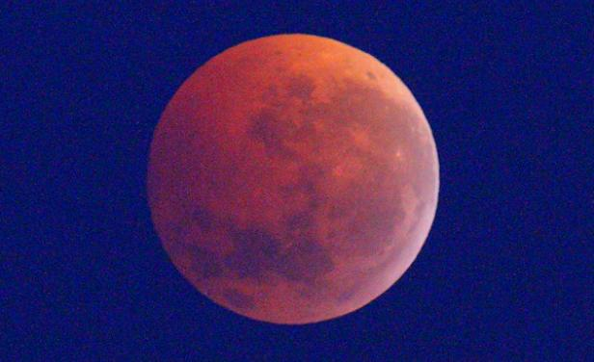
+ A L E R T A - P R O F E C I A S - Entre las profecías de la Sagrada Biblia está que "la luna se teñirá de sangre" antes de la llegada de la aterradora guerra del Armagedón o Juicio Final o Tercera Guerra mundial:
Esta profecía se encuentra en la Sagrada Biblia en el Nuevo Testamento. Una versión moderna de la Santa Biblia dice en el libro de Hechos 2:20 :
Traducción en lenguaje actual (TLA):
20 "El sol dejará de alumbrar,
y la luna se pondrá roja,
como si estuviera bañada en sangre.
”Esto pasará antes de que llegue
el maravilloso día
en que juzgaré a este mundo".
Otra traducción de la Biblia dice así en hechos 2:20:
20 "el sol será convertido en oscuridad y la luna en sangre antes que llegue el grande e ilustre día de Jehová". - NW
Mira: http://www.biblegateway.com/passage/?search=hechos2:20&version=TLA
Muchos acentúan este fenómeno como el cumplimiento de la profecía de Joel 2:30-32, la cual dice de esta manera:
"Y daré prodigios en el cielo y en la tierra, sangre, y fuego, y columnas de humo.
2:31 El sol se convertirá en tinieblas, y la luna en sangre, antes que venga el día grande y espantoso de Jehová.
2:32 Y todo aquel que invocare el nombre de Jehová será salvo; porque en el monte de Sion y en Jerusalén habrá salvación, como ha dicho Jehová, y entre el remanente al cual él habrá llamado".
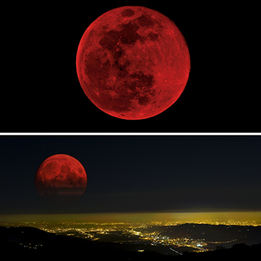
A D V E R T E N C I A : DESTRUCCION MUNDIAL ANTES DEL ESTABLECIMIENTO DEL PARAISO TERRENAL:
Según algunos expertos de la NASA y otros eruditos, teólogos y entendidos el Cataclismo Global debíó ocurrir en el 2012 pero como vivimos bajo el Calendario Gregoriano que tiene 5 años de atraso el Armagedón ocurriría entre el 2012 y el 2018 sin falta y quizá dentro de las profecías de "la Luna roja, la luna sangrante" que son cuatro eclipses; uno ya ocurrió, el otro es el 8 de octubre de este año (2014) el siguiente (el tercero) el 4 abril 2015 y el último el 28 de setiembre del 2015. A esto se le llama "LA TETRADA". Como los judíos rechazaron a Jesús de Nazareth como el Mesías; los actuales judíos (hebreos-israelitas) esperan la llegada de su Mesías para el año 2025; pero un texto de la Biblia dice “debido a los escogidos serán acortados aquellos días...”
La NASA asegura que vienen tres días de oscuridad:
https://www.youtube.com/watch?v=nFSV2g-6eTc&noredirect=1
COMETA SE ACERCA A LA TIERRA:
http://www.aztecanoticias.com.mx/notas/tecnologia-y-educacion/192592/cometa-se-acerca-a-la-tierra
http://noticias.tuhistory.com/un-espectacular-nuevo-cometa-se-aproxima-la-tierra
El "Cinturón de Fuego" de la Corteza Terrestre ya se está activando y está dejando mudos, perplejos y asombrados a los expertos pues está temblando más seguido por todo el mundo; en el Armagedón la corteza terrestre se moverá y se moverá... también el Cristo señaló que antes del Juicio Final o Fin del Mundo "las estrellas caerán de los cielos" - Mateo 24:29 y se ha mencionado en los noticieros:
https://www.facebook.com/photo.php?fbid=819076408105442&set=a.127054890640934.22000.120299234649833&type=1&theater
---
http://noticias.tuhistory.com/la-mayor-lluvia-de-estrellas-jamas-observada-iluminara-el-cielo-planetario
En la Guerra del Armagedón o Juicio Final que pronto ocurrirá, el Creador utilizará también el calor del astro Sol para destruir a los malvados:
http://www.europapress.es/ciencia/astronomia/noticia-riesgo-supertormenta-solar-solo-cuestion-tiempo-20140801120221.html
http://www.abc.es/ciencia/20140801/abci-trmenta-solar-inminente-201407311712.html

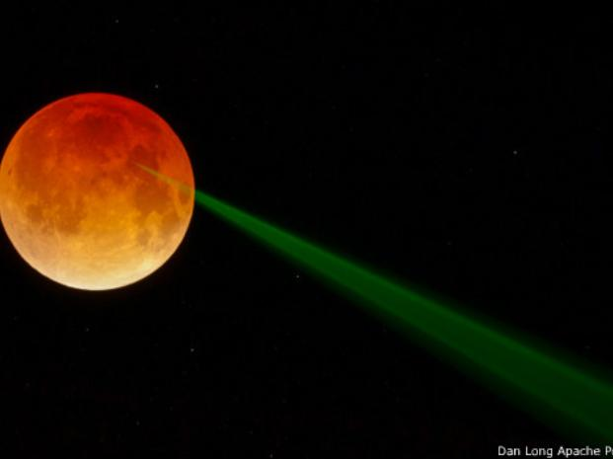
Una poderosa imagen fue capturada durante el primero de cuatro eclipses lunares totales que ocurrirán entre 2014 y 2015, por lo que los científicos tendrán pronto más oportunidades de dirigir sus rayos a la luna roja.
El siguiente eclipse será el 8 de octubre de este año y será visible desde Asia, Australia, el Pacífico y el continente americano. El tercero ocurrirá el 4 de abril de 2015 y se podrá ver en las mismas zonas que el anterior.
El 28 de septiembre de 2015 será último de los eclipses de la tétrada, visible en casi todo el planeta, excepto en Australia y el Extremo Oriente:
FUENTE: Lea sobre estas señales y fenómenos celestiales en:
http://bit.ly/1epJXpY
Y también:
http://www.lacapital.com.ar/contenidos/2014/04/22/noticia_0031.html
Las anteriores señales muestran que la Tierra muy pronto será transformada en un hermoso Paraíso
http://www.eldiariony.com/tormenta-solar-llamaradas-sol-sistemas-comunicacion-gps-tierra
Presten mucha atención a las profecías de largo alcance de las Sagradas Escrituras de la Santa Biblia:
http://www.biblegateway.com/passage/?search=Jeremiah25:33;Matthew24:7-8;Luke21:31-36;Luke17:26;Matthew24:36-39;1Peter3:19-20;2Peter2:4-15;Luke17:28-30;2Peter3:10;Zephaniah2:3;sofonias1:14-18;Isaiah45:18;Exodus3:6;Isaiah1;levitico18:22;levitico20:13;romanos1:18-32;1corintios6:9-10;1timoteo1:8-11;genesis19:1-29;2timoteo3:1-9;exodo20:1-21;marcos12:28-34;apocalipsis16:16;18:8;juan11;levitico18;19&version=RVR1995
EL JUICIO FINAL o Guerra del Armagedón o Tercera Guerra mundial ocurrirá dentro de muy poco tiempo:
- EN SU INTENTO POR CONQUISTAR Y CONTROLAR EL MUNDO LOS JUDÍOS rebeldes, roñozos y renegados que se hicieron ateos, homosexuales, fornicadores, adúlteros, ladrones, mentirosos, calumniadores, traicioneros, hipócritas, estafadores y odiadores de las Leyes de Dios etc., en su afán por reducir la población mundial; ATACARÁN PRIMERO A TODAS LAS RELIGIONES con sus armas de destrucción masiva y luego sufrirán un contragolpe; Dios los volcará unos contra otros y también atacarán a los pacíficos e indefensos siervos de Jehová Dios, entonces El Creador volcará todas las fuerzas de la Naturaleza contra toda la malvada humanidad con el letal calor del Sol, huracanes, tifones, tornados, tsunamis, maremotos, terremotos, peste, plagas, pánico y terror y todo en un lapso de 24 horas. Jesús, el Cristo, llamó a esto "la gran tribulación como nunca ha ocurrido una ni volverá a ocurrir” y luego vendrá la paz y Dios transformará toda la Tierra en un hermoso Paraíso
OTRO HOLOCAUSTO CONTRA LOS JUDIOS SE ACERCA
La justicia divina parece tardar pero siempre llega. Los judíos tendrán su último y más aterrador holocausto debido al odio que siguen mostrándole a las Leyes que Dios le dio a Moisés.
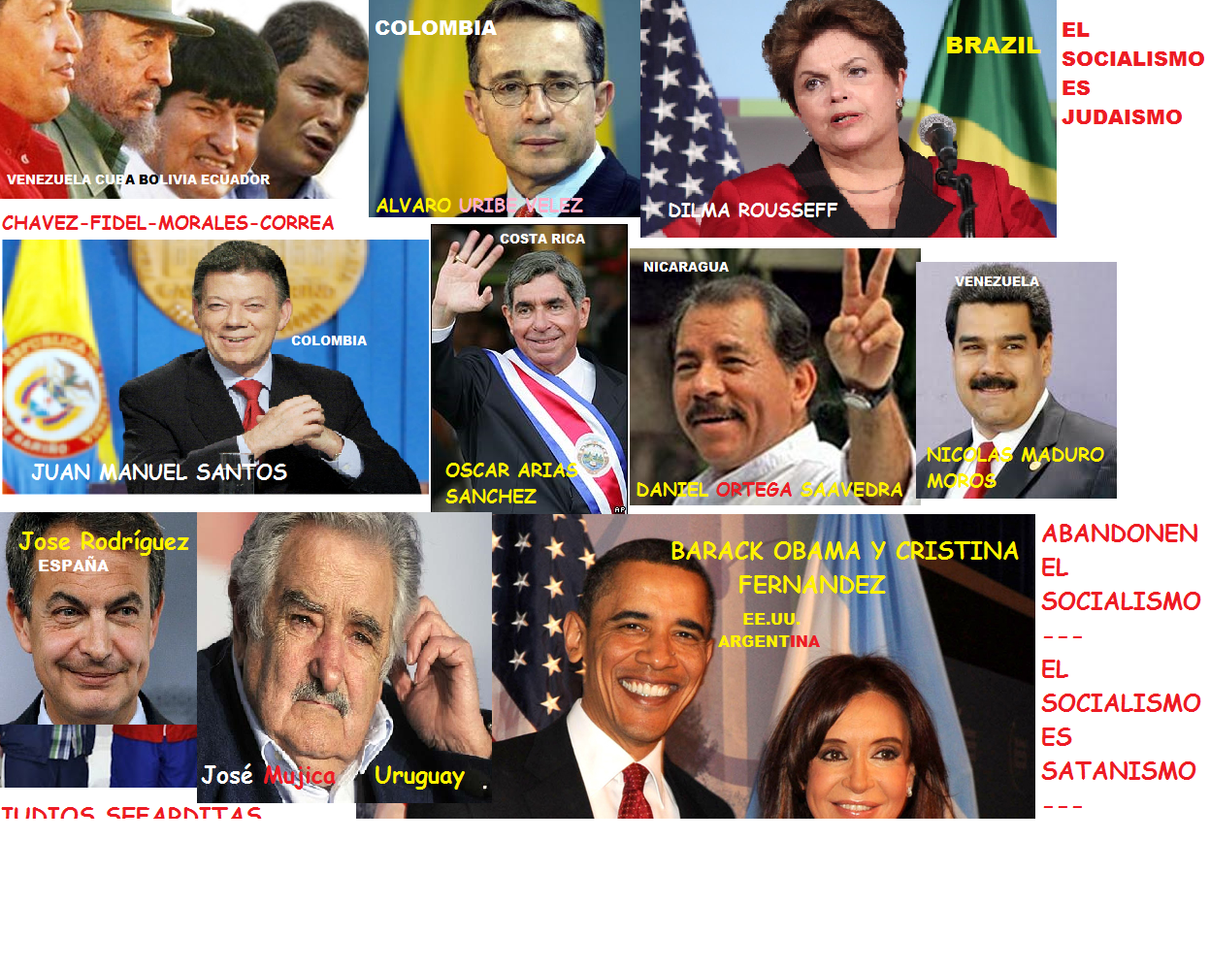
En la foto vemos algunos líderes socialistas judíos sefarditas de América y España. Judío Sefardita o Sefardí significa chanchito, puerquito, marrano, cerdito, cochinito; ¿Porqué? Por su forma de reproducirse. La mayoría de los judíos latinos sefarditas torturan a sus propios hijos en la pobreza y en la miseria. Se aventuran a tener hijos con salarios de hambre y en pésimas condiciones y circunstancias. Solo les heredan a los hijos problemas, calamidades, congojas, penas, aflicciones, frustraciones y desilusiones; obligándolos a delinquir para subsistir. También se les dice Judíos Sefarditas a los judíos de raza negra o piel morena. “Un pobre es el resultado de la unión de una pareja de estúpidos” – proverbio callejero.
La justicia divina parece tardar pero siempre llega. Los judíos tendrán su último y más aterrador holocausto debido al odio que siguen mostrándole a las Leyes de Dios en las Sagradas Escrituras. Los judíos roñozos, rebeldes y renegados han sufrido, después de la muerte del Cristo, dos holocaustos; uno cuando el Cristo les profetizó que los romanos los barrerían y destruirían su sagrado templo en Jerusalem; profecía que se cumplió en el 70 E.C. El segundo despiadado holocausto lo sufrieron bajo el yugo de Adolf Hitler y su tercer reich en la segunda guerra mundial. El tercer holocausto se aproxima veloz y será por todo el orbe hasta que los judíos rebeldes se hayan extinguido para siempre.... Los judíos no aprenden de la Historia y continuán odiando las Leyes de Moisés, odiando al Cristo, odiando a su prójimo y a su semejante... - Los judíos sobrevivientes que estuvieron bajo el favor del Creador y que cumplieron Sus Leyes vivirán para siempre sobre la Tierra que será transformada en un hermoso Paraíso junto con aquellos gentiles que obedecieron al Creador. Respecto a la Ley que Dios le dio a Moisés Cristo Jesús dijo: "No vine a quitar la Ley vine a cumplirla".
Los líderes del Socialismo comunista ateo en America Latina y España son judíos sefarditas, los judíos fueron despreciados y rechazados por el Mesías Jesús hace más de 2000 años, los judíos asesinaron al Cristo. Estos judíos sefarditas ateos, rebeldes, renegados y roñozos han robado, asesinado y perjudicado al pueblo latino durante décadas. Muchos de estos fueron exportados desde Cuba, España, Nicaragua etc. a otros países para saquear, robar, perjudicar, mentir, calumniar, fornicar, sabotear, cometer adulterio y distribuir la homosexualidad, el ateísmo y la pedofilia y hacerse ricos con el narco-tráfico, la pornografía, el espionaje doméstico y las estafas, etc.
He aquí la lista de muchos de estos judíos sefarditas comunistas del Socialismo ateo y de los judíos marranos (judíos creyentes) de otras sectas del Socialismo que fueron despreciados por Dios y que siguen cometiendo crímenes y causando terror y pánico por todo el Continente Americano, España, Africa, etc. El Socialismo es Judaismo, el judaísmo moderno es satanismo; los judíos crearon a los ateos para estrellarlos contra los creyentes por eso ahora los judíos de todas las sectas han subido el poder.
"O cumplimos los mandamientos de Dios o nos lleva puta" -
SIMBOLOS SATANICOS y pactos con el Diablo: La mano cornuda y otros símbolos satánicos usados por políticos y famosas celebridades para conseguir éxito, fama y fortuna controlados por el Lobby Judío o la Corporación Israelita - Las calumnias, los cuentos falsos, las mentiras, los engaños, las traiciones y la hipocresía son típicos en los judíos. El Cristo le dijo a los judíos: "Serpientes, prole de víboras descendientes del Diablo. Ustedes proceden de su padre el Diablo, este era homicida desde el principio y es el Padre de la Mentira" - Juan 8:44 :
http://centinela66.wordpress.com/2010/06/21/simbolos-illuminatis-masonicos-satanicos-que-debemos-conocer/
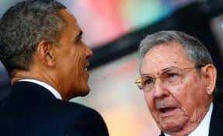

Raul Castro con Barack Obama "La Cubana"
S O C I A L I S T A S - E S T U P I D O S :
Desde que son niños, por ser judíos, a los líderes socialistas los educan y entrenan diciéndoles que los malos son los del pueblo gringo que adoran al Cristo y los buenos son los ateos y homosexuales del Socialismo judaíco. Según los socialistas Fidel Castro es el bueno y los malos son los del pueblo gringo que admiran al Cristo. Debido a estas enseñanzas torcidas, corruptas y satánicas ya subieron al poder en EE.UU. los judios ateos y homosexuales socialistas que controlan al gobierno gringo. Muy pronto estos degenerados y corruptos del LOBBY JUDIO HOMOSEXUAL Y ATEO de EE.UU. y de EUROPA etc. atacarán a todas las religiones por todo el mundo, destruirán el Vaticano y causarán la guerra del Armagedón que causará miles de millones de muertos.
La mayoría de aquellos que son de origen judío siguen rechazando las Sagradas Escrituras, las aborrecen y se han independizado de Dios y de sus Leyes, consejos y mandamientos; se transformaron en ateos, agnósticos o han adoptado filosofías, creencias, ideologías o religiones que Dios no aprueba:
http://www.biblegateway.com/passage/?search=isaias1;salmo83:18;isaias45:18;isaias45:8;proverbios18:10;salmo33:12;salmo19:7-9;exodo20:1-21;proverbios2&version=RVR1995
A D V E R T E N C I A :
Antes que Dios transforme toda la Tierra en un hermoso Paraíso habrá GUERRA MUNDIAL:
EL CREADOR Y SUS ADVERTENCIAS, SUS LEYES, CONSEJOS Y MANDATOS EN SU SAGRADA BIBLIA :
LEYES BÍBLICAS QUE EVITAN LA CORRUPCIÓN Y MANTIENEN LA PAZ, EL ORDEN, LA SEGURIDAD, LA BUENA SALUD Y LA ARMONIA :
LEYES DE DIOS ENTREGADAS A MOISES:
levitico 18:22
22 ”’Y no debes acostarte con un varón igual a como te acuestas con una mujer. Es cosa detestable.
levitico 20:13
13 ”’Y cuando un hombre se acuesta con un varón igual a como uno se acuesta con una mujer, ambos han hecho una cosa detestable. Deben ser muertos sin falta. Su propia sangre está sobre ellos.
El nuevo testamento de la Sagrada Biblia, la Palabra de Dios, también advierte contra la Homosexualidad, el Incesto, la Fornicación, el Adulterio o traición conyugal también rechaza la bigamia y la poligamia, etc., la mentira, el robo, el asesinato, la idolatría, la Brujería, la Magia Negra, la Hechicería, La Necromancia (consultar a los muertos por mediums espiritistas u otros medios): (Eviten La Tabla Ouija, Oráculos, Tabernáculos, La Bola de Cristal, El Péndulo, Consultar las Cartas (cartomancia), Lectura de la Manos (Quiromancia) o buscar agüeros o a hechiceros y adivinos (amarres), también Dios está contra la Idolatría, megalomanía (adorar o venerar imágenes, estatuas, rendirle culto a personas, etc.). No te déjes manipular o controlar por los horóscopos ni por la Astrología, porque Dios castigará a los adivinos. - Apocalipsis 22:15, Deuteronomio 18:10-15 :
http://www.biblegateway.com/passage/?search=deuteronomio18:10-15;apocalipsis22:15&version=RVR1995
romanos1:18-32
18 Porque la ira de Dios se revela desde el cielo contra toda impiedad e injusticia de los hombres que suprimen la verdad de un modo injusto, 19 porque lo que puede conocerse acerca de Dios está entre ellos manifiesto, porque Dios se lo ha puesto de manifiesto. 20 Porque las [cualidades] invisibles de él se ven claramente desde la creación del mundo en adelante, porque se perciben por las cosas hechas, hasta su poder sempiterno y Divinidad, de modo que ellos son inexcusables; 21 porque, aunque conocieron a Dios, no lo glorificaron como a Dios ni le dieron gracias, sino que se hicieron casquivanos en sus razonamientos, y se les oscureció su fatuo corazón. 22 Aunque afirmaban que eran sabios, se hicieron necios 23 y tornaron la gloria del Dios incorruptible en algo semejante a la imagen del hombre corruptible, y de aves y cuadrúpedos y cosas que se arrastran. 24 Por lo tanto, en conformidad con los deseos de sus corazones, Dios los entregó a la inmundicia, para que sus cuerpos fueran deshonrados entre sí, 25 hasta a los que cambiaron la verdad de Dios por la mentira y veneraron y rindieron servicio sagrado a la creación más bien que a Aquel que creó, que es bendito para siempre. Amén. 26 Por eso Dios los entregó a apetitos sexuales vergonzosos, porque sus hembras cambiaron el uso natural de sí mismas a uno que es contrario a la naturaleza; 27 y así mismo hasta los varones dejaron el uso natural de la hembra y se encendieron violentamente en su lascivia unos para con otros, varones con varones, obrando lo que es obsceno y recibiendo en sí mismos la recompensa completa, que se les debía por su error.
28 Y así como no aprobaron el tener a Dios en conocimiento exacto, Dios los entregó a un estado mental desaprobado, para que hicieran las cosas que no son apropiadas, 29 llenos como estaban de toda injusticia, iniquidad, codicia, maldad, estando llenos de envidia, asesinato, contienda, engaño, genio malicioso, siendo susurradores, 30 difamadores solapados, odiadores de Dios, insolentes, altivos, presumidos, inventores de cosas perjudiciales, desobedientes a los padres, 31 sin entendimiento, falsos en los acuerdos, sin tener cariño natural, despiadados. 32 Aunque estos conocen muy bien el justo decreto de Dios, que los que practican tales cosas son merecedores de muerte, no solo siguen haciéndolas, sino que también consienten a los que las practican.
1corintios6:9-10
9 ¡Qué! ¿No saben que los injustos no heredarán el reino de Dios? No se extravíen. Ni fornicadores, ni idólatras, ni adúlteros, ni hombres que se tienen para propósitos contranaturales, ni hombres que se acuestan con hombres, 10 ni ladrones, ni personas dominadas por la avidez, ni borrachos, ni injuriadores, ni los que practican extorsión heredarán el reino de Dios.
1timoteo1:8-11
Ahora bien, nosotros sabemos que la Ley es excelente con tal que uno la maneje legítimamente 9 con el conocimiento de este hecho: que la ley no se promulga para el justo, sino para desaforados e ingobernables, impíos y pecadores, faltos de bondad amorosa, y profanos, parricidas y matricidas, homicidas, 10 fornicadores, hombres que se acuestan con varones, secuestradores, mentirosos, perjuros y cualquier otra cosa que esté en oposición a la enseñanza saludable
2 Timoteo 3:1-9 :
1 Mas sabe esto, que en los últimos días se presentarán tiempos críticos, difíciles de manejar. 2 Porque los hombres serán amadores de sí mismos, amadores del dinero, presumidos, altivos, blasfemos, desobedientes a los padres, desagradecidos, desleales, 3 sin tener cariño natural, no dispuestos a ningún acuerdo, calumniadores, sin autodominio, feroces, sin amor del bien, 4 traicioneros, testarudos, hinchados de orgullo, amadores de placeres más bien que amadores de Dios, 5 teniendo una forma de devoción piadosa, pero resultando falsos a su poder; y de estos apártate.
8 Ahora bien, de la manera como Janes y Jambres resistieron a Moisés, así también estos siguen oponiendo resistencia a la verdad, hombres completamente corrompidos de mente, desaprobados en cuanto a la fe. 9 Sin embargo, no harán más progreso, porque su locura será muy patente a todos, así como lo llegó a ser la locura de aquellos dos hombres.
La destrucción de las antiguas Ciudades de Sodoma y Gomorra debido a la homosexualidad e inmoralidad sexual:
Libro del Génesis 19:1-29 :
19 Ahora bien, los dos ángeles llegaron a Sodoma al atardecer, y Lot estaba sentado a la puerta de Sodoma.+ Cuando Lot alcanzó a verlos, entonces se levantó para ir a su encuentro y se inclinó rostro a tierra.+ 2 Y procedió a decir: “Por favor, ahora, señores míos, desvíense, por favor, a casa de su siervo, y quédense toda la noche, y que se les laven los pies.+ Luego tienen que levantarse temprano y seguir viajando por su camino”.+ A lo que dijeron ellos: “No, sino que en la plaza pública nos quedaremos toda la noche”.+ 3 Pero él los instó mucho,+ de modo que se desviaron a donde él y entraron en su casa. Entonces él les hizo un banquete,+ y coció tortas no fermentadas,+ y ellos se pusieron a comer.
4 Antes que pudieran acostarse, los hombres de la ciudad, los hombres de Sodoma, cercaron la casa,+ desde el muchacho hasta el viejo, toda la gente en una chusma.*+ 5 Y siguieron llamando a Lot y diciéndole: “¿Dónde están los hombres que entraron contigo esta noche? Sácanoslos para que tengamos ayuntamiento con ellos”.+
6 Por fin Lot salió a donde ellos, a la entrada, pero cerró la puerta tras sí. 7 Entonces dijo: “Por favor, hermanos míos, no obren mal.+ 8 Por favor, miren que tengo dos hijas que nunca han tenido coito con hombre.+ Por favor, déjenme sacarlas a ustedes. Entonces háganles lo que parezca bien a sus ojos.+ Solo no hagan nada a estos hombres,+ porque por eso han venido bajo la sombra de mi techo”.+ 9 A lo que dijeron: “¡Quítate allá!”. Y añadieron: “Este hombre solitario vino acá a morar como forastero+ y, no obstante, realmente quiere hacer de juez.+ Ahora vamos a hacerte peor a ti que a ellos”. Y con ímpetu vinieron echándose pesadamente sobre el hombre,+ sobre Lot, y estaban acercándose para forzar la puerta.+ 10 De modo que los hombres alargaron la mano y metieron a Lot consigo, dentro de la casa, y cerraron la puerta. 11 Pero a los hombres que estaban a la entrada de la casa los hirieron con ceguera,+ desde el menor hasta el mayor,+ de modo que estos se agotaban tratando de hallar la entrada.+
12 Entonces los hombres dijeron a Lot: “¿Tienes otros aquí? Yerno y tus hijos y tus hijas y cuantos sean tuyos en la ciudad, ¡sácalos del lugar!+ 13 Pues vamos a arruinar este lugar, porque el clamor contra ellos se ha hecho fuerte delante de Jehová,+ de modo que Jehová nos ha enviado para arruinar la ciudad”.*+ 14 Por lo tanto Lot salió y empezó a hablar a sus yernos que habían de tomar* a sus hijas, y siguió diciendo: “¡Levántense! ¡Sálganse de este lugar, porque Jehová va a arruinar la ciudad!”.+ Pero a los ojos de sus yernos parecía como hombre que bromeaba.+
15 No obstante, cuando ascendió el alba, entonces los ángeles se pusieron a apremiar a Lot, diciendo: “¡Levántate! ¡Toma a tu esposa y a tus dos hijas que se hallan aquí,+ por temor de que seas barrido en el error de la ciudad!”.+ 16 Cuando siguió demorándose,+ entonces, por la compasión de Jehová para con él,+ los hombres asieron la mano de él y la mano de su esposa y las manos de sus dos hijas y procedieron a sacarlo y a situarlo fuera de la ciudad.+ 17 Y aconteció que, tan pronto como los hubieron sacado a las afueras, él* empezó a decir: “¡Escapa por tu alma!+ ¡No mires atrás+ y no te detengas en todo el Distrito!*+ ¡Escapa a la región montañosa por temor de que seas barrido!”.+
18 Entonces les dijo Lot: “¡Eso no, por favor, Jehová!* 19 Ahora, por favor, tu siervo ha hallado favor a tus ojos+ de modo que estás engrandeciendo tu bondad amorosa,*+ la cual has ejercido conmigo para conservar viva mi alma,+ pero yo... yo no puedo escapar a la región montañosa por temor de que la calamidad se mantenga cerca de mí y yo ciertamente muera.+ 20 Ahora, por favor, esta ciudad está cerca para huir allá, y es cosa pequeña.+ Permítaseme, por favor, escapar allá —¿no es cosa pequeña?— y mi alma seguirá viviendo”.+ 21 Así que él le dijo: “Mira que verdaderamente te muestro consideración hasta este grado* también,+ al no derribar la ciudad de la cual has hablado.+ 22 ¡Apresúrate! ¡Escapa allá, porque no puedo hacer nada hasta que llegues allá!”.+ Por eso él llamó la ciudad por nombre Zóar.*+
23 El sol había salido sobre la tierra cuando Lot llegó a Zóar.+ 24 Entonces Jehová hizo llover azufre y fuego desde Jehová, desde los cielos, sobre Sodoma y sobre Gomorra.+ 25 De modo que siguió adelante derribando a estas ciudades, sí, al Distrito entero, y a todos los habitantes de las ciudades, y las plantas del suelo.+ 26 Y la esposa de él empezó a mirar alrededor desde detrás de él,* y se convirtió en columna de sal.+
27 Ahora bien, muy de mañana Abrahán se dirigió al lugar donde había estado de pie delante de Jehová.+ 28 Entonces miró abajo hacia Sodoma y Gomorra y hacia toda la tierra del Distrito, y vio una escena. ¡Pues mire, humo denso ascendía de la tierra como el humo denso de un horno de calcinación!+ 29 Y aconteció que, cuando Dios arruinó las ciudades del Distrito, Dios tuvo presente a Abrahán, pues dio pasos para enviar a Lot de en medio del derribo cuando derribó las ciudades en medio de las cuales había estado morando Lot.+
¿Porqué no aprovechan mejor la información de la Biblia para mejorar tu modo de vivir? Léete el consolador Nuevo Testamento de la Biblia, en ella encontrarás buenos consejos. Empieza en el libro de Mateo y termina en libro del Apocalipsis o libro de las Revelaciones, sigue este sabio consejo de la Biblia en el libro de Proverbios cap. 2:
"1 Hijo mío, si recibes mis dichos y atesoras contigo mis propios mandamientos, 2 de modo que con tu oído prestes atención a la sabiduría, para que inclines tu corazón al discernimiento; 3 si, además, clamas por el entendimiento mismo y das tu voz por el discernimiento mismo, 4 si sigues buscando esto como a la plata, y como a tesoros escondidos sigues en busca de ello, 5 en tal caso entenderás el temor de Jehová, y hallarás el mismísimo conocimiento de Dios. 6 Porque Jehová mismo da la sabiduría; procedentes de su boca hay conocimiento y discernimiento. 7 Y para los rectos atesorará sabiduría práctica; para los que andan en integridad él es un escudo, 8 mediante la observación de las sendas del juicio, y él guardará el mismísimo camino de los que le son leales. 9 En tal caso entenderás justicia y juicio y rectitud, el derrotero entero de lo que es bueno. 10 Cuando la sabiduría entre en tu corazón y el conocimiento mismo se haga agradable a tu mismísima alma, 11 la capacidad de pensar misma te vigilará, el discernimiento mismo te salvaguardará, 12 para librarte del mal camino, del hombre que habla cosas perversas, 13 de los que dejan las sendas de la rectitud para andar en los caminos de la oscuridad, 14 de los que están regocijándose en hacer el mal, que están gozosos en las cosas perversas de la maldad; 15 aquellos cuyas sendas son torcidas, y que son sinuosos en su derrotero general; 16 para librarte de la mujer extraña, de la extranjera que ha hecho melosos sus propios dichos, 17 que está dejando al amigo íntimo de su juventud y que ha olvidado el mismo pacto de su Dios. 18 Porque abajo a la muerte de veras se hunde su casa, y abajo a los que están impotentes en la muerte bajan sus senderos trillados. 19 Ninguno de los que tienen relaciones con ella volverá, ni alcanzarán de nuevo las sendas de los que viven. 20 El propósito es que andes en el camino de los buenos y que guardes las sendas de los justos. 21 Porque los rectos son los que residirán en la tierra, y los exentos de culpa son los que quedarán en ella. 22 En cuanto a los inicuos (malvados), serán cortados de la mismísima tierra; y en cuanto a los traicioneros, serán arrancados de ella." - Proverbios 2:1-22, Sagrada Biblia +++
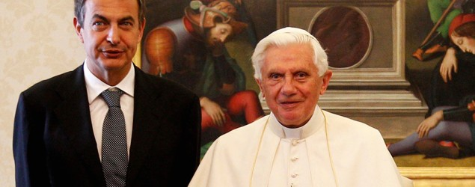
El comunista ateo ex presidente de España el judío sefardita José Luis Rodríguez Zapatero con el ex Papa del Vaticano Benedicto.
El ex-presidente de España; José Luis Rodríguez Zapatero; comunista ateo del Socialismo y judío sefardita latino dá un discurso escalofriante a favor del matrimonio homosexual, a favor de las parejas gays que déja perplejos y decepcionados a los cristianos. Esto muestra el nivel de corrupción que existe hoy en España, en America del Sur, en Holanda, Alemania, Argentina, Bélgica, CentroAmerica etc. donde el ateísmo, el libertinaje, la anarquía y el odio contra las Leyes de Dios son evidentes;
FUENTE:
https://es.noticias.yahoo.com/zapatero--sobre-benedicto-xvi---cada-vez-que-nos-reun%C3%ADamos--pas%C3%A1bamos-el-tiempo-hablando-del-matrimonio-homosexual-151544238.html?vp=1
Arqueólogos y científicos aplastan a los ateos y a los judios israelitas que siguen rechanzando a Jesús de Nazareth como el Mesías prometido:
La NASA confirma que un cometa destruyó las ciudades corruptas de Sodoma y Gomorra en la antiguedad. "Y del cielo llovió fuego y azufre procedentes de Jehová y destruyó a las ciudades de Sodoma y Gomorra..." - dice el registro bíblico.
También la NASA confirmó que hace pocos días un cometa "aterrizó" en el sol. Estas señales en los cielos fueron predichas por Cristo Jesús "y las estrellas caerán de los cielos..." - Mateo 24:29
Esto cumplirá la profecía del apóstol de Jesús llamado Pedro que dice "y los elementos estando intensamente calientes se derretirán y todas las cosas serán disueltas..." -
http://biblegateway.com/passage/?search=2pedro2:5-6;3:7;3:10-12;genesis19:1-29;mateo24:29;mateo24:1-44&version=RVR1995
Pueden imaginarse ustedes lo cerca que está la predicha destrucción mundial, hay que cambiar de actitud pronto.
Lean más sobre las corruptas ciudades de Sodoma y Gomorra, descubiertas a orillas del Mar Muerto, y destruídas por Dios con fuego y azufre:
https://www.google.com/#q=sodoma+y+gomorra
Profecías de largo alcance contra todo aquél que se revela contra la voluntad del Creador y contra sus Leyes, mandatos y consejos:
https://www.biblegateway.com/passage/?search=Jeremiah25:33;Matthew24:7-8;Luke21:31-36;Luke17:26;Matthew24:36-39;1Peter3:19-20;2Peter2:4-15;Luke17:28-30;2Peter3:10;Zephaniah2:3;Isaiah45:18;Exodus3:6;Isaiah1;levitico18:22;levitico20:13;romanos1:18-32;1corintios6:9-10;1timoteo1:8-11;genesis19:1-29;2timoteo3:1-9;exodo20:1-21;levitico18;deuteronomio28&version=RVR1995
E L - C A T O L I C I S M O - E S - S A T A N I S M O
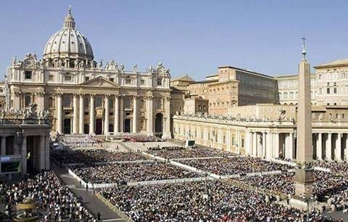
LOS JESUITAS CATOLICOS = (Judíos corruptos disfrazados de Cristianos)
El catolicismo se presenta en la sociedad con un disfraz de "religiosos" y "misioneros", sin embargo son lobos que promueven el paganismo y atentan contra el sano evangelio de Jesucristo. Poseen una milicia secreta capaz de matar para congraciarse con sus jerarcas religiosos anticristianos [ JUDIOS ] que se pretenden imponer como "la voluntad de Dios". Les han hecho creer a los laicos que su lider es el representante de Dios en la tierra. De esta forma toda la maldad que el papa romano habla, es tenida como la voz de Dios.
Observe el juramento que Lucifer les inspira y que pasan como "cristiano". Incluso, los sacerdotes niegan que sea cierto.
De la misma manera, observe como falsos cristianos introducidos en la iglesia cristiana tienden a defender al catolicismo y a mentirles afirmando que ellos "son hermanos" de la fe.
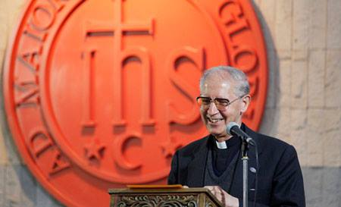
El Juramento Jesuita: Juramento de la Sociedad de Jesús (Jesuitas):
"Yo, ahora en la presencia de Dios omnipotente, de la Bendita Virgen Maria, del Bendito San Juan Bautista, de los santos apóstoles Pedro y Pablo y todos los santos de la milicia celestial y a la voz de mi Santo Padre espiritual Superior general de la Sociedad de Jesús, fundada por San Ignacio de Loyola, bajo el pontificado del Papa, y de la Bendita madre de Dios y de Jesucristo, declaro y que su santidad el Papa es el vicario de Cristo, Único, y Verdadero jefe de la iglesia Católica Romana Universal en todo el mundo y que en virtud de las llaves dadas a su santidad por mi Salvador Jesucristo para atar y desatar, el tiene el poder de responder a reyes, príncipes, estados, repúblicas, gobiernos, reos de herejía los cuales pueden ser impunemente destruidos. Por esto con toda mi fuerza defenderé esa doctrina, el poder y el derecho de Su santidad el Papa contra todo los usurpadores de cualquier herejía o autoridad protestante, quién fuere junto a todos los adherentes que pudieran usurpar oponiéndose a la santa iglesia Católica de Roma, Repudio y desconozco, desde ahora en adelante cualquier alianza con cualquier rey, príncipe de estado, hereje, protestante o liberal. Rechazo obedecer a cualquier ley, magistrados u oficiales. Declaro además que las doctrinas de las iglesias llamadas “Protestantes” están condenadas y condenados juntamente todos aquellos cuya doctrina no abandonen. Declaro que ayudaré y aconsejaré a todos los agentes de su santidad el Papa en cualquier lugar que se hallen haciendo lo mejor para extirpar las iglesias protestantes sus potencias tanto legales o de cualquier naturaleza, prometo y declaro que yo no tendré opinión, voluntad propia, como un cuerpo muerto, obedeciendo así sin dilación alguna cualquier orden que pueda recibir de la sede del Papa y Jesucristo. Declaro además, que haré siempre me presente la oportunidad una guerra sin cuartel secreta y abiertamente contra todos aquellos herejes protestantes de la manera y forma que se me indique desapareciendo la faz de la tierra, para esto no tendré en cuenta edad, sexo, ni condición alguna. Ahorcaré, quemaré, consumiré, sepultaré, aniquilándoles. Y cuando eso no pueda hacerse, entonces usare en secreto la copa de los venenos. Así como se nos indique obrar por cualquier agente del Papa enviando o delegando en la Orden de la Santidad de Jesús. Y para confirmar lo que antecede, dedico la vida y expongo mi alma. Y con este estilete que yo ahora recibo, escribo mi nombre con la pluma de este puñal mojado con mi propia sangre como sello de testimonio de lo que he declarado. Prometo que daré mi voto siempre a favor de la Compañía de Jesús. Todo yo lo juro y declaro así sostenerlo y cumplirlo por la Bendita Trinidad y por este escrito que hoy recibo".
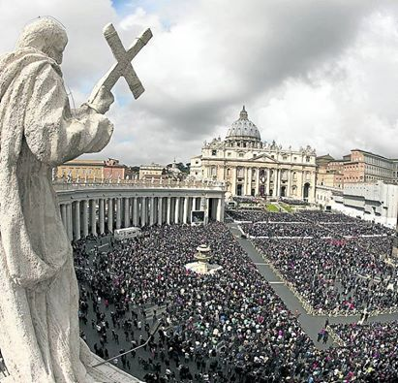
EL CATOLICISMO ES SATANISMO:
+ REALMENTE EL CEREBRO DE LOS CATOLICOS ESTA LLENO DE PAGANISMO, IDOLATRÍA, RITUALES ABSURDOS Y RIDICULÉZ, miren como se les cae "el santo" y se desnuca, escuchen los gritos, ¿No les parece ridículo? - Uno de los 10 mandamientos de la Ley de Dios dice "No debes inclinarte ante una imagen..."
Para poder abrir algunos enlaces de FACEBOOK deberás tener cuenta en FACEBOOK si no puedes abrir los enlaces desde aquí:
https://www.facebook.com/photo.php?v=579302968776776
"SI SE QUIEBRA YO LES HAGO OTRO, no se preocupen, jajajajaja":
https://www.facebook.com/photo.php?fbid=1490404581174299&set=p.1490404581174299&type=1&theater
SERVIDOR CATOLICO DEL ANTICRISTO !!! - FALSO PAPA FRANCISCO:
https://www.youtube.com/watch?feature=player_embedded&v=X3pLL_IhRX0
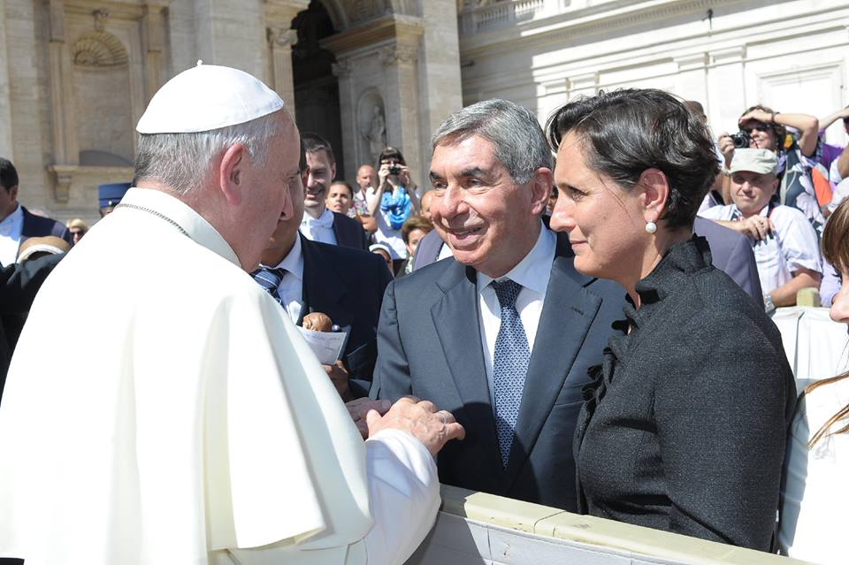
El “premio Nobel de la Paz” Oscar Arias Sánchez con el Papa Francisco, Oscar Arias es miembro de la Internacional Socialista.
El PAPA Francisco es un JESUITA un judío comunista del Socialismo apoyador de gays homosexuales e idólatra; declara que el infierno no existe y que el cuento biblico de Adán y Eva son fábula:
http://www.conspiracionenlared.es/2014/04/causa-revuelo-el-papa-infierno-no-existe-adan-y-eva-son-fabula/
Declaración del Cristo sobre el infierno; los diez mandamientos y la historia de la Creación de la Tierra y el Universo:
http://biblegateway.com/passage/?search=mateo23:33;exodo20:1-21;genesis1,2,3&version=RVR1995
LOS JESUITAS DEL PAPA ASESINARON A JOHN F. KENNEDY, presidente de EE.UU.:
https://www.facebook.com/photo.php?v=861400623885667&set=vb.529121687113564&type=2&theater
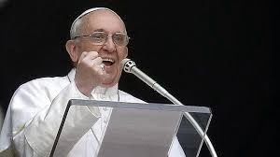

JESUITAS CONTROLADOS POR JUDIOS, los judíos asesinaron al Cristo. Comunistas del Socialismo, ateos y homosexuales de origen judío se apoderaron del corrupto Vaticano:
https://www.facebook.com/groups/413353118698521/permalink/808762865824209/
EX-SACERDOTE CATOLICO JESUITA desertor José Luciano Luna Díaz delata horrores de esa secta satánica jesuita (1 Parte):
http://www.youtube.com/watch?v=esDuN8ZA1Qw&feature=youtu.be
LOS JUDIOS SIONISTAS CONTROLAN EL CORRUPTO VATICANO, a los judíos no les interesa el Cristianismo, los judíos asesinaron al Cristo, los judios sionistas no harán reformas en el Vaticano, solo les interesa ordeñar las contribuciones de los tontos fanáticos católicos paganos que idolatran al PAPA judío Sionista masón FRANCISCO cuyo nombre es Jorge Bergoglio; muchos desertores aseguran que este PAPA Francisco es ateo y homosexual comunista, el Comunismo del Socialismo fue creado por judíos sectarios:
https://www.facebook.com/photo.php?fbid=10152546273229714&set=p.10152546273229714&type=1&theater
MISA CATOLICA CON MASONES JUDIOS:
https://www.facebook.com/photo.php?fbid=333194350188359&set=p.333194350188359&type=1&theater
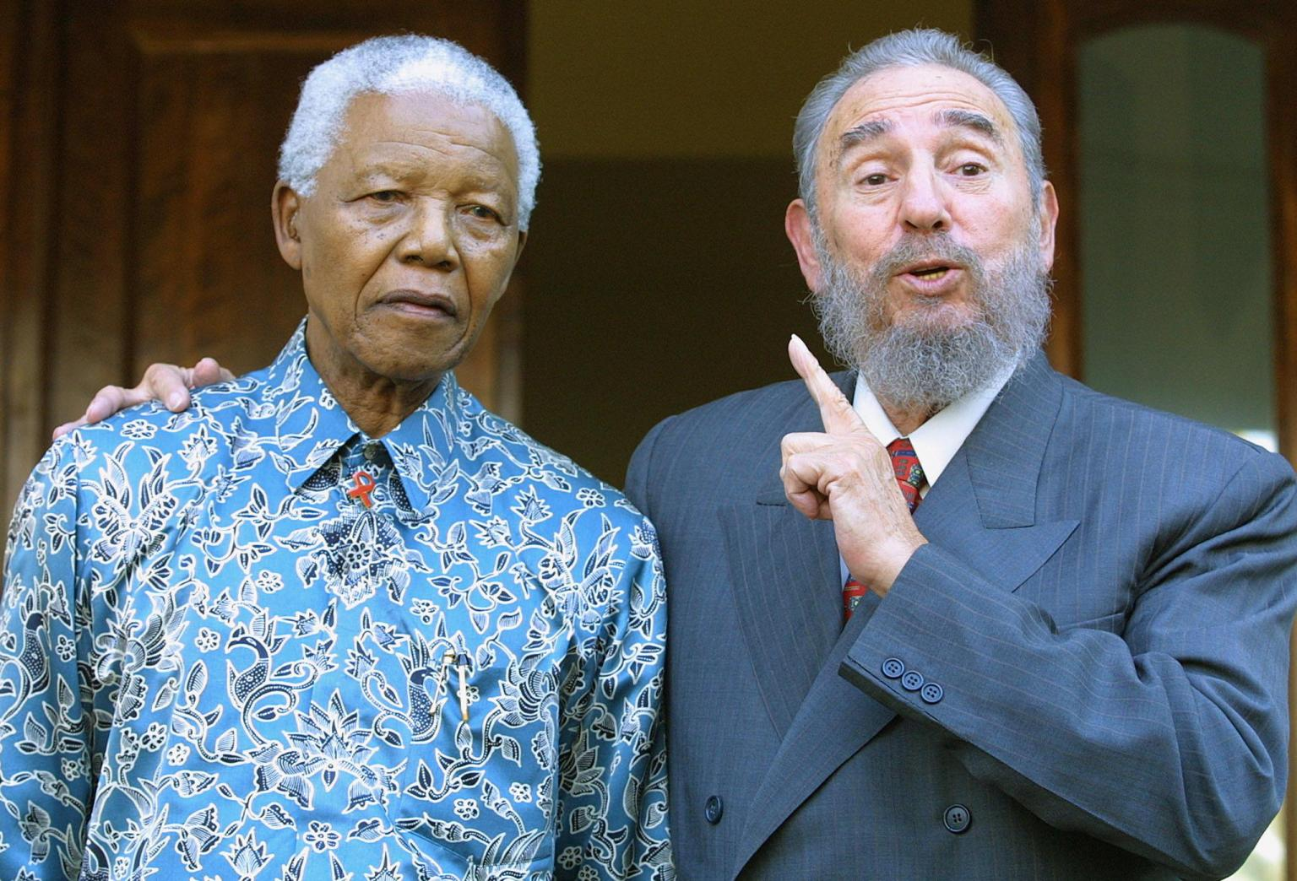
FIDEL CASTRO Y NELSON MANDELA “patinaron en el Socialismo” son judios sionistas de la secta de los Sefardís y comunistas del Socialismo; también han sido judios masones de la orden de Malta, Fidel Castro es un ex-masón que renuncíó hace muchos años a toda esa maldita corrupción judía, pero Fidel no tuvo éxito en montar buenos gobiernos basados en el comunismo ateo y él mismo lo reconoció y admitió sus errores y equivocaciones y está abandonando el Socialismo, o por lo menos buscando una forma de gobierno con más ética y moral:
https://www.facebook.com/photo.php?fbid=679470705453993&set=p.679470705453993&type=1&theater
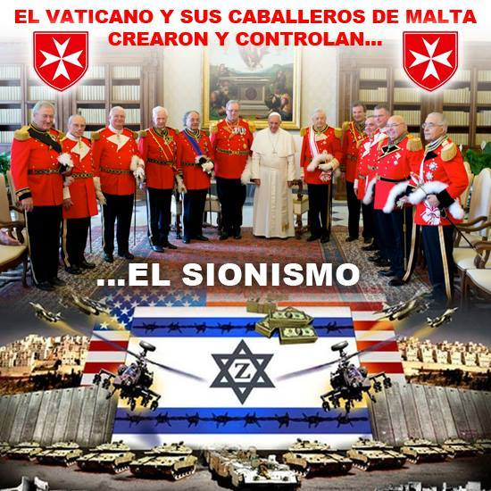
JUDIOS ZIONISTAS MASONES controlan el corrupto Vaticano y su paganismo idólatra
FIDEL CASTRO descubrió que si se respetan a cabalidad todas las reglas del Cristianismo descritas en la Sagrada Biblia ese sería el mejor camino para la Humanidad:
https://www.facebook.com/photo.php?fbid=1420494871569837&set=a.1403839299902061.1073741828.100008280120043&type=1&theater
CATOLICISMO EN CRISIS, vea porqué muchos siguen abandonando el Catolicismo ridículo:
https://www.youtube.com/watch?v=In8xkQPRgGY
LA IGLESIA CATOLICA ESTA LLENA DE HOMOSEXUALES:
https://www.facebook.com/photo.php?v=860810610611335&set=vb.529121687113564&type=2&theater
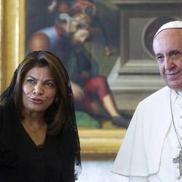

El Papa Francisco y la ex-presidenta de C. R.
Laura Chinchilla Miranda. Algunos nicas aseguran
que ella es atea.

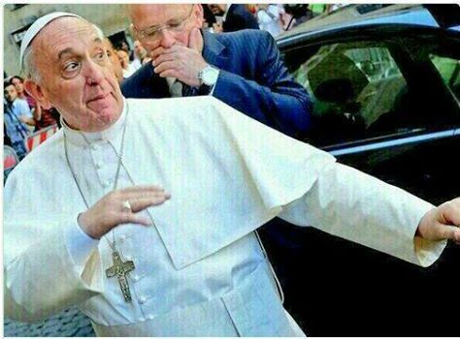
EL PAPA FRANCISCO también es miembro de la Internacional Socialista
Organización corrupta judía conocida como “La Jaula de las Locas” o
“La gran hermandad de Satanás” – En esta foto lo vemos bailando, atrás su guardaespaldas muestra su asombro…
PAPA FRANCISCO PIDE NO CONDENAR A LOS HOMOSEXUALES:
https://www.facebook.com/photo.php?v=508998455894884&set=o.413353118698521&type=2&theater
ALGUNOS ARGENTINOS DETESTAN AL PAPA FRANCISCO, apoya homosexuales y...
https://www.facebook.com/photo.php?fbid=185202631650390&set=p.185202631650390&type=1&theater
MAYORIA DE LATINOS CATOLICOS ACEPTA EL MATRIMONIO GAY (matrimonio de homosexuales):
https://www.facebook.com/529121687113564/photos/a.542000339159032.140472.529121687113564/870523806306682/?type=1&theater
LA IGLESIA CATOLICA; LO QUE NADIE QUIERE CONTAR:
https://www.facebook.com/photo.php?v=861368613888868&set=vb.529121687113564&type=2&theater
LA VERGÜENZA DE LA IGLESIA CATOLICA:
http://www.bbc.co.uk/mundo/noticias/2014/05/140502_vaticano_iglesia_tortura_onu_ch.shtml
http://www.semana.com/mundo/articulo/iglesia-catolica-habria-ocultado-abusos-sexuales-en-america-latina/385628-3
MAFIA COMUNISTA SE APODERA DEL VATICANO; el Papa Francisco es un guerrillero judío del Comunismo Socialista:
https://www.facebook.com/7roma7/posts/1382590915340419
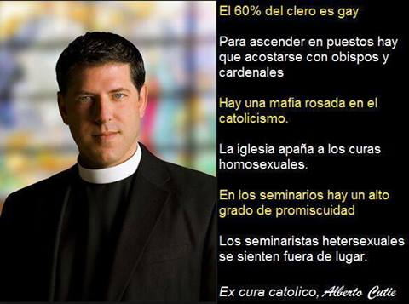
EL PADRE ALBERTO revela verdades de la religion catolica. 2-3. LA MAFIA ROSADA :
https://www.youtube.com/watch?v=pfF-BjtTmPo&feature=player_embedded
TESTIMONIO CONTRA EL CLERO CATOLICO HOMOSEXUAL:
https://www.facebook.com/photo.php?fbid=1498295600398376&set=p.1498295600398376&type=1&theater
EL EMPERADOR CONSTANTINO FUNDA LA IGLESIA CATOLICA:
https://www.facebook.com/photo.php?fbid=740850705960137&set=p.740850705960137&type=1&theater
LA MARIA CATOLICA sí es la diosa pagana de Babilonia Semiramis solo que le cambiaron el nombre por maria catolica:
https://www.facebook.com/photo.php?fbid=705940362796877&set=p.705940362796877&type=1&theater
OBEDIENCIA PERFECTA, la historia que sacudió a la Iglesia:
http://es.euronews.com/2014/05/02/obediencia-perfecta-la-historia-que-sacudio-a-la-iglesia/
LA MENTIRA CATOLICA ROMANA, impactante video:
https://www.facebook.com/photo.php?v=859235877435475
IMAGEN PAGANA CATOLICA ROMANA SE CAE EN PLENA PROCESION y hiere a idólatra pagano en la cabeza, escuchen los gritos de las locas católicas profanas y sus blasfemias contra el Creador quien no tolera esa forma profana, fetichista, ritualista y pagana de adoración:
https://www.facebook.com/photo.php?v=745413282165743
CATOLICISMO Y SU CULTO A LOS SANTOS MUERTOS:
https://www.facebook.com/laiglesiadesatanas/photos/a.269030099943772.1073741851.248677221979060/269042133275902/?type=1&theater
ADORACION, CULTO O VENERACION A LOS MUERTOS ES UN PECADO:
https://www.facebook.com/photo.php?v=605428656202047&set=vb.121812021230382&type=2&theater
LA SANTERIA DEMONIACA Y LAS IMAGENES PAGANAS CATOLICAS:
https://www.facebook.com/529121687113564/photos/a.542000339159032.140472.529121687113564/858033607555702/?type=1
BRUJOS, HECHICEROS Y MEDIUMS ESPIRITISTAS mezclan las imágenes católicas en sus cultos y ritos demoniacos:
https://www.facebook.com/photo.php?fbid=556611127793152&set=gm.797615060272323&type=1
CATOLICOS ADORAN AL DIOS SOL, el Islam a la Luna:
https://www.facebook.com/529121687113564/photos/a.542000339159032.140472.529121687113564/860123084013421/?type=1&theater
EL CONCLAVE DEL MAL, criminales eligen al nuevo PAPA del VATICANO:
https://www.facebook.com/photo.php?fbid=10203199330920252&set=gm.789935097706986&type=1&theater
EL VATICANO OCTAVO LUGAR EN EL MUNDO EN LAVADO DE CAPITALES:
http://www.elplural.com/2013/08/28/el-vaticano-octavo-lugar-en-el-mundo-en-lavado-de-capitales/
LA CATOLICA MADRE TERESA ERA UN FRAUDE, UNA DECEPCION, según:
https://www.facebook.com/laiglesiadesatanas/photos/pcb.273726859474096/273726499474132/?type=1&theater
IGLESIA CATOLICA - IGLESIA SATANICA:
https://www.facebook.com/laiglesiadesatanas/photos/a.273881499458632.1073741858.248677221979060/273884079458374/?type=1&theater
El símbolo de los Masones judíos en la hebilla de la faja.
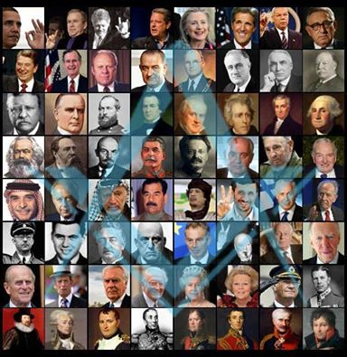
Judios Masones grado 33
ILLUMINATI - LA CONSPIRACION MUNDIAL, aterrador e impactante video:
http://www.youtube.com/watch?v=8qK9AdTBvro&feature=share
LA VIRGEN NEGRA ADORADA POR LOS PAPAS Y SUS CULTOS SATANICOS:
https://www.facebook.com/photo.php?fbid=10203249613337281&set=gm.794046483962514&type=1&theater
EL PAPA FRANCISCO APOYA LA HOMOSEXUALIDAD:
https://www.facebook.com/photo.php?fbid=867953016555773&set=gm.255668917953118&type=1&theater
EL PAPA FRANCISCO ESTA CONTRA LA SAGRADA BIBLIA, él no entiende que la máxima autoridad sobre la Tierra es la Sagrada Biblia:

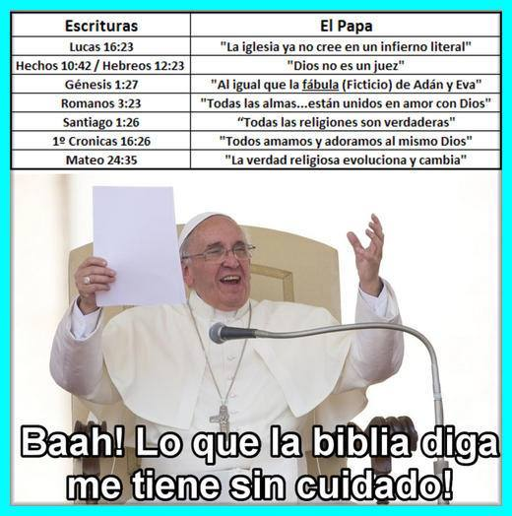
PAPA FRANCISCO RECONOCE QUE HAY LOBBY GAY DENTRO DEL VATICANO:
https://www.facebook.com/photo.php?fbid=584990958275852&set=p.584990958275852&type=1&theater
Otro arzo-corrupto a ser protegido en la vati-cueva; El Papa removió al arzobispo de Rosario pero lo lleva al Vaticano
Francisco protege y lleva al vaticano a un arzobispo con causas de corrupción, eso se llama solidaridad socialista:
http://www.clarin.com/sociedad/Papa-removio-arzobispo-Rosario-Vaticano_0_1141086137.html
LOS MUSULMANES QUEMAN BIBLIAS Y QUEMAN A CRISTIANOS, el PAPA besa el Corán, el libro sagrado del Islam y de los musulmanes:
https://www.facebook.com/photo.php?fbid=586528701462326&set=gm.798891936811302&type=1&theater
HORRIBLES APORTES DEL ISLAM A LA SOCIEDAD:
https://www.facebook.com/photo.php?fbid=1448775645387247&set=gm.843428019024360&type=1&theater
El sacerdote católico GABRIELE AMORTH es el exorcista más famoso del mundo y dijo: "Hay indicios de que el anti-cristo le está ganando la batalla a la Santa Sede..." :
https://www.facebook.com/529121687113564/photos/a.542000339159032.140472.529121687113564/871662806192782/?type=1&theater
EL PAPA FRANCISCO NO APRECIA LA SANTA BIBLIA, conocida como la Palabra de Dios:
https://www.facebook.com/529121687113564/photos/a.542000339159032.140472.529121687113564/871229859569410/?type=1&theater
ADORACION PAGANA Y PROFANA CATOLICA A LA "REINA DE LOS CIELOS":
https://www.facebook.com/photo.php?fbid=10203334637302827&set=gm.800139260019903&type=1&theater
SATANICOS PAPAS DEL VATICANO:
https://www.facebook.com/529121687113564/photos/a.542000339159032.140472.529121687113564/873082309384165/?type=1&theater
LOS TRAPOS SUCIOS DEL VATICANO A LO LARGO DE LOS SIGLOS en:
http://sites.google.com/site/reydejudios/vaticano
Libro que menciona las atrocidades, horrores, pecados, errores, indecencias, inmundicias e inmoralidades del Vaticano y sus PAPAS a travéz de los siglos; "SAINTS& SINNERS" (santos y pecadores) del historiador EAMON DUFFY:
http://www.amazon.com/s/ref=nb_sb_ss_i_4_17/182-8092984-6638709?url=search-alias%3Daps&field-keywords=saints%20and%20sinners%20a%20history%20of%20the%20popes&sprefix=saints+and+sinner%2Caps%2C887
LO QUE SE OFRECE A LOS IDOLOS A DEMONIOS SE OFRECE:
https://www.facebook.com/photo.php?fbid=1511437389077419&set=p.1511437389077419&type=1&theater
EL PAPA FRANCISCO ES UN JUDIO MASON SOCIALISTA, aquí saludando a la socialista del Comunismo la judía Cristina Fernandez Wilhelm, presidenta de Argentina:
1. https://www.facebook.com/529121687113564/photos/a.542000339159032.140472.529121687113564/873889789303417/?type=1&theater
2. https://www.youtube.com/watch?v=jd5CBvpYd2I
3. https://www.youtube.com/watch?v=QbCMOuVdCcE
TORTURAS DE LA SANTA INQUISICION CATOLICA etc.:
https://www.facebook.com/photo.php?v=256358654567635&set=vb.237550099781824&type=2&theater
EL VATICANO METE EN PRISION, TORTURA Y ASESINA A JUAN HUSS, reformador:
https://www.facebook.com/photo.php?fbid=10152444354262716&set=gm.270430229806999&type=1&theater
EL CATOLICISMO Y LA BRUJERIA TRABAJAN PARA EL MISMO DIABLO:
https://www.facebook.com/529121687113564/photos/a.542000339159032.140472.529121687113564/878723025486760/?type=1&theater
NO SE DEBE PRACTICAR BRUJERIA, HECHICERIA, ADIVINACION O MAGIA NEGRA:
https://www.facebook.com/photo.php?fbid=686383651398435&set=gm.808370349196794&type=1&theater
LA MAYORIA DE LOS CATOLICOS SON ALERGICOS A LA SANTA BIBLIA:
http://beliales.blogspot.com/2012/02/la-sagrada-biblia.html
IGLESIA CATOLICA BRAZILEÑA SE PRONUNCIA a favor de legalizar unión civil homosexual:
http://www.noticias.cristianas.com/iglesia-catolica-brasilena-se-pronuncia-a-favor-de-legalizar-union-civil-homosexual/
HALLAN 800 ESQUELETOS DE BEBES en un convento católico de Irlanda:
https://www.facebook.com/529121687113564/photos/a.542000339159032.140472.529121687113564/879126052113124/?type=1&theater
SIN COMENTARIOS, ESTA FOTO HABLA POR SI SOLA:
https://www.facebook.com/photo.php?fbid=359314597518261&set=a.522849104498142.1073742190.114896831960040&type=1&theater
SACERDOTE CATOLICO HACE DECLARACION PUBLICA DE SU HOMOSEXUALIDAD:
https://www.facebook.com/photo.php?fbid=340677252753101&set=a.219737001513794.1073741825.219732294847598&type=1&theater
DIOS DESTRUIRA MUY PRONTO A LOS ATEOS A LOS HOMOSEXUALES, LESBIANAS, BISEXUALES, SODOMITAS, TRANSEXUALES, PEDOFILOS, PEDERASTAS, A LOS FORNICADORES, A LOS ADULTEROS E INCESTUOSOS Y A LOS IDOLATRAS:
https://www.facebook.com/photo.php?fbid=1416922928593698&set=a.1403839299902061.1073741828.100008280120043&type=1&theater
EN ALGUNAS IGLESIAS CATOLICAS BENDICEN LOS MATRIMONIOS ENTRE HOMOSEXUALES:
https://www.facebook.com/photo.php?fbid=293285534179552&set=gm.808593575841138&type=1&theater
HOMOSEXUALES SE BESAN DENTRO DE LAS IGLESIAS Y TEMPLOS CATOLICOS, Argentina fue el primer país en America Latina en aprobar el matrimonio entre homosexuales:
https://www.facebook.com/photo.php?fbid=294314357410003&set=pcb.810477562319406&type=1&theater
EL CATOLICISMO ROMANO ES LA MAYOR OBRA MAESTRA DEL DIABLO:
https://www.facebook.com/photo.php?fbid=642076792543355&set=gm.809546852412477&type=1&theater
SACERDOTE CATOLICO HOMOSEXUAL EN PROGRAMA GAY :
http://www.youtube.com/watch?v=0DSjZoy5q1s&feature=youtu.be
UN ARZOBISPO CATOLICO DE EEUU. ha declarado ante un juez que no tenía ni idea de que el abuso sexual a menores era un delito:
https://www.facebook.com/photo.php?fbid=10152594576703273&set=a.10150446154883273.425309.296334033272&type=1&theater
LOS IDOLOS DE YESO QUE LOS CATOLICOS ADORAN NO OYEN, NO VEN, NO HABLAN, NO SIENTEN... :
https://www.facebook.com/photo.php?fbid=303509929825325&set=gm.810943862272776&type=1&theater
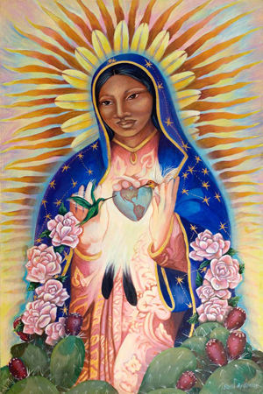
CATOLICISMO, MEZCLA RELIGIOSA: La Virgen de Guadalupe es la diosa mas importante en mi pais Mexico, una diosa muy adorada donde el cuestionar su divinidad es en algunos casos arriesgarse a morir. Aqui algunos datos de la falsedad de esa diosa Guadalupe-Tonantzin:
https://www.facebook.com/photo.php?fbid=677331498982194&set=a.677331485648862.1073741834.490116957703650&type=1&theater
LA VIRGEN DE GUADALUPE MEXICANA ES PAGANISMO, TRADICION, IDOLATRÍA, ENGAÑO, FETICHISMO Y FALSEDAD:
http://mexico-querido.skyrock.com/2177812779-Tonantzin-Nuestra-Madre.html
LA MAYORIA DE LOS CURAS, OBISPOS Y SACERDOTES CATOLICOS HOMOSEXUALES PEDOFILOS QUE ABUSAN SEXUALMENTE DE NIÑOS NO SON ENCARCELADOS NI SUFREN CASTIGOS:
https://www.facebook.com/photo.php?fbid=4443121013107&set=gm.795410023816028&type=1&theater
+ LOS JUDIOS, LOS CATOLICOS Y LA GENTE DEL ISLAM (musulmanes, etc) violan la Ley de Dios que está en el libro de Levítico en las Sagradas Escrituras que Dios le dio a Moisés y que dice: "NO DEBES INCLINARTE ANTE UNA PIEDRA". Uno de los diez mandamientos de la Ley de Dios, leyes que se le dieron a Moisés, dice: “NO DEBES INCLINARTE ANTE UNA IMAGEN…”. Exodo 20:1-21 - Supuestos judíos se inclinan ante las piedras del "MURO DE LAS LAMENTACIONES" en Jerusalem, la gente del Islam se inclina ante una piedra cuadrangular que está en la MECCA, y lo hacen desde cualquier parte del mundo, se inclinan hacia la MECCA y hacen peregrinaciones y procesiones a esos lugares. Los Católicos son los peores; se inclinan ante altares, imágenes y estatuas hechas de yeso, hierro, oro, plata, piedra, etc.
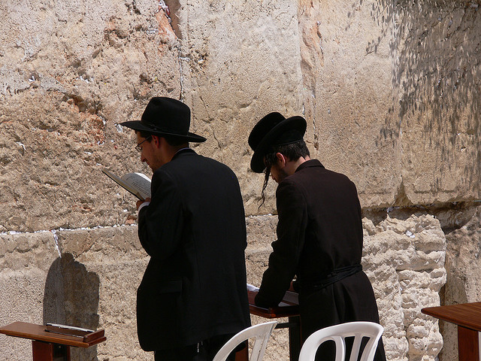
Rabinos judíos pecan al inclinarse ante las piedras del Muro de las Lamentaciones en Jerusalem
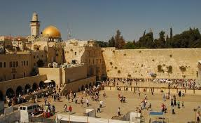
MURO DE LAS LAMENTACIONES EN JERUSALEM; ruinas del Templo Sagrado Judío destruído por los romanos en 70 E.C.:
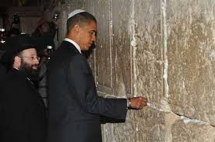
El presidente de EE.UU., Barack Obama es un judío sefardita, en el Muro de las Lamentaciones.
A los judíos de raza negra o piel morena también se les dice Sefarditas o Sefardis y también a
los judíos hispanos, latinos o españoles:
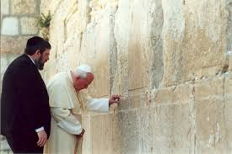
EL PAPA JUAN PABLO II, un judío masón, en el Muro de las Lamentaciones:
FANATISMO, FETICHISMO E IDOLATRIA PAGANA; EUFORIA POR TOCAR UN MUÑECO DE YESO "SANTO":
https://www.facebook.com/photo.php?v=638506646246115&set=vb.339289719501144&type=2&theater
EL BAUTISMO DE BEBÉS Y NIÑOS NO ES DE CRISTIANOS, el bautismo es símbolo de arrepentimiento:
https://www.facebook.com/photo.php?fbid=507184162748264&set=gm.815090271858135&type=1&theater
DOCTRINAS ANTIBIBLICAS DE LOS LIBROS APOCRIFOS:
https://www.facebook.com/photo.php?fbid=521011474709699&set=gm.842693232431172&type=1&theater
GRANDES REPRESENTANTES TORCIDOS DE LA IGLESIA CATOLICA ROMANA:
https://www.facebook.com/529121687113564/photos/a.542000339159032.140472.529121687113564/922408264451569/?type=1&theater
IDOLATRIAS PAGANAS DIABOLICAS DE SUR AMERICA, "sagrado Niño de Padua":
https://www.facebook.com/photo.php?fbid=811323425586089&set=gm.147813708722558&type=1&theater
OCULTISMO EN LA IGLESIA CATOLICA ROMANA:
https://www.facebook.com/photo.php?fbid=811933315525100&set=gm.147873538716575&type=1&theater
INSTRUMENTOS DE TORTURA USADOS POR LA INQUISICION CATOLICA contra otros creyentes del Cristianismo y contra supuestos herejes:
https://www.facebook.com/photo.php?fbid=811935238858241&set=gm.147873725383223&type=1&theater
VATICANO FIESTAS SEXUALES, SECUESTRAN NIÑAS PARA SUS ALTOS JERARCAS:
https://www.youtube.com/watch?v=FZ0c24y6fXY&feature=youtu.be
SECRETOS SUCIOS DEL VATICANO. NIÑOS DESAPARECIDOS
https://www.youtube.com/watch?v=6tHkxELr540
SACERDOTES CATOLICOS TENIENDO SEXO:
http://www.youtube.com/watch?v=rdOnoRixk04
EL PAPA FRANCISCO ES UN "CHUPA YESOS":
https://www.facebook.com/photo.php?fbid=268868169969360&set=p.268868169969360&type=1&theater
La farsa de la Madre Teresa de Calcuta
https://www.youtube.com/watch?v=5T5kCq3KNgs
LOS ATEOS Y LOS HOMOSEXUALES del Socialismo se apoderan del Vaticano:
https://www.facebook.com/photo.php?fbid=195152210655432&set=gm.148624308641498&type=1&theater
MACABROS APORTES DEL ISLAM A LA SOCIEDAD:
https://www.facebook.com/photo.php?fbid=1448775645387247&set=gm.843428019024360&type=1&theater
MEXICO: EX SACERDOTE CONFIESA SACRIFICIOS DE NIÑOS EN RITUALES
https://www.youtube.com/watch?feature=player_embedded&v=A_-oCqP6n2A
SACERDOTE CATOLICO Travesti Homosexual:
http://www.youtube.com/watch?v=wQqxO-SB4LQ&feature=youtu.be
RIQUEZA DE LA IGLESIA CATOLICA ESTA MANCHADA DE SANGRE:
https://www.facebook.com/photo.php?fbid=488395107963216&set=gm.856417911058704&type=1&theater
TESTIMONIOS CATOLICOS ROMANOS PARA EL RECUERDO:
https://www.facebook.com/photo.php?fbid=955677551115015&set=gm.856328184401010&type=1&theater
FANATICOS REZÁNDOLE A HUGO CHAVEZ:
https://www.facebook.com/video.php?v=381469608668873&set=vb.142112215932056&type=2&theater
CATOLICOS VENERAN A UN HOMOSEXUAL:
https://www.facebook.com/Diostesalvecatolico/photos/a.519899181473438.1073741828.519895568140466/528910187239004/?type=1&theater
CHATARRA CATOLICA IDOLATRICA, se les caen y se les despedazan sus falsos idolos:
https://www.facebook.com/video.php?v=303504873170223&set=vb.100005321387943&type=2&theater
CATOLICISMO MACABRO: Le pide ayuda a un cadaver podrido:
https://www.facebook.com/photo.php?fbid=10204060989780565&set=gm.858253110875184&type=1&theater
Circo y manicomio en templo católico de Cuba
https://www.youtube.com/watch?feature=player_embedded&v=Dkuc5BdSU88
PAPAS CORRUPTOS DEL VATICANO:
https://www.facebook.com/photo.php?fbid=829558063762625&set=gm.150130601824202&type=1&theater
SACERDOTE CATOLICO BELGA ES ACUSADO DE VIOLAR A 31 NIÑOS Y A UN PERRO EN CANADA:
https://www.facebook.com/photo.php?fbid=1553558528200481&set=gm.861393153894513&type=1&theater
EL PAPA INOCENTE INICIO ESTOS SANGUINARIOS DECRETOS:
https://www.facebook.com/photo.php?fbid=829537380431360&set=gm.150102828493646&type=1&theater
EL SATANICO PAPA PABLO III :
https://www.facebook.com/photo.php?fbid=829537377098027&set=gm.150102828493646&type=1&theater
Un sacerdote argentino bendice en su parroquia la unión entre una persona transexual y su pareja:
http://infocatolica.com/?t=noticia&cod=21931&utm_medium=ic&utm_source=blog&utm_campaign=noticia
SACERDOTE LE CAE A GOLPES A MUJER EN PLENA MISA
https://www.youtube.com/watch?feature=player_embedded&v=PlSvkzErufg
Marido filma a su mujer cuando mantenía relaciones con el cura del lugar
https://www.youtube.com/watch?feature=player_embedded&v=UYJlt6KveOE
La Virgen de Guadalupe y el Infierno No existen: Papa Francisco
https://www.youtube.com/watch?feature=player_embedded&v=UurmqiJZLHc
EL PAPA FRANCISCO INVOLUCRADO EN ABUSO SEXUAL INFANTIL:
1. http://quitarvelo.wordpress.com/2014/04/22/testigos-oculares-confirman-que-el-papa-francisco-violo-mato-a-los-ninos-de-abuso-infantil-provo-examiner-com/
2. http://quitarvelo.wordpress.com/2014/02/04/urgente-papa-francisco-mencionado-como-traficante-de-ninos-por-testigo-ocular/
----
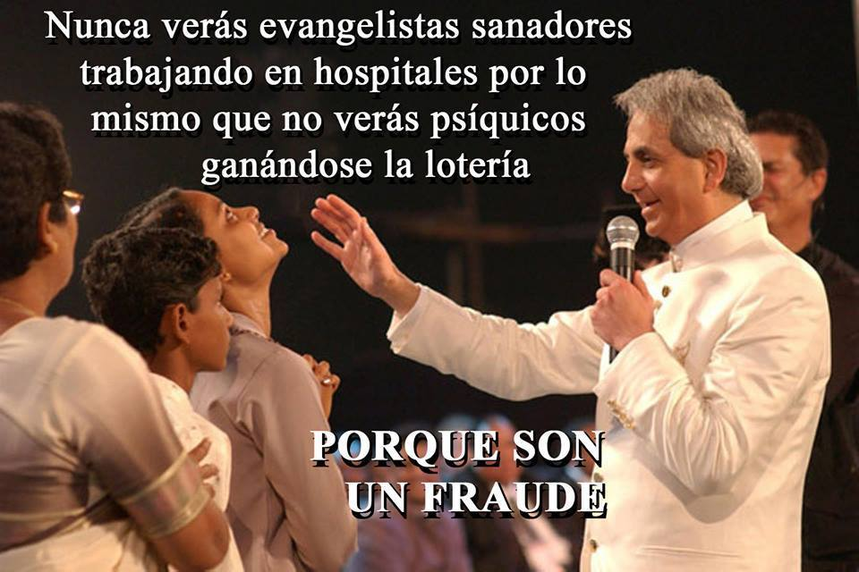
LAS SECTAS EVANGELICAS. La mayoría de las sectas evangélicas están pastoreadas, controladas y dirigidas por farsantes y ladrones; "lobos con piel de ovejas". La mayoría de estos pastores y siervos evangélicos en latinoamerica, España, etc., están influenciados por el Socialismo, el Socialismo es una ideología política y una jerarquía militar creada por judíos corruptos, rebeldes, roñozos y renegados. El Socialismo es Judaísmo, la mayoría de estos pastores judíos latinos o hispanos pertenecen a la secta de los judíos sefarditas. Estos judíos sefarditas se filtraron en todas las sectas, cultos, iglesias, organizaciones, congregaciones y templos de la Cristiandad y del Catolicismo y se adueñaron de ellas en toda America Latina y España, etc.
----
LA HIPNOSIS es una forma de espiritismo que no se origina de Dios se origina del Diablo:
CASH LUNA, falso pastor y profeta evangélico, practica la magia vulgar con hipnotismo para enriquecerse:
CASH LUNA FALSO PROFETA: Vergonzoso espectáculo pseudo-evangélico, la hipnosis es una forma de espiritismo que no se origina de Dios, se origina del Diablo:
http://www.youtube.com/watch?v=0wIgCn0tvFM
NO ES EL ESPIRITU SANTO ES EL ESPIRITU DE SATANAS:
https://www.facebook.com/photo.php?v=642583455835383&set=vb.168466229913777&type=2&theater
PASTOR EVANGELICO ROBANDO DESCARADAMENTE:
https://www.facebook.com/photo.php?v=266246536879957&set=vb.205321269639151&type=2&theater
VIDEO DEL PASTOR EVANGELICO ALVARO GAMEZ DE LA IGLESIA CRISTIANA SALEM PASTO fornicando con chicas de la Iglesia:
http://www.youtube.com/watch?v=hLxXP0vrw9U&feature=share
MIREN EL LUJO, LA OPULENCIA, LA ALTANERÍA Y EL DERROCHE DE DINERO CON QUE VIVEN ALGUNOS PASTORES EVANGELICOS EN EE.UU. Y OTRAS PARTES DEL MUNDO:
https://www.facebook.com/photo.php?v=10152009786022599&set=vb.152329912598&type=2&theater
EL ESPIRITISMO QUE SE PRACTICA EN ALGUNAS IGLESIAS EVANGELICAS ES REALMENTE SATANISMO HIPNOTICO:
https://www.youtube.com/watch?v=2hfxskBO7kA
DANZAS Y BAILES HIPNOTICOS de los evangélicos espiritistas, eso no es cristianismo es Satanismo:
https://www.facebook.com/photo.php?v=1475726355994381&set=o.413353118698521&type=2&theater
Conversación secreta de la secta evangelica "PARE DE SUFRIR" :
https://www.facebook.com/photo.php?v=550296188386170&set=vb.269964739752651&type=2&theater
UN DEMONIO GAY (homosexual) DANZA EN UNA IGLESIA "CRISTIANA":
http://www.youtube.com/watch?v=1n6yaktvfvI
DE DIA ES UN PASTOR EVANGELICO y de noche se viste de ("reina") DragQueen para apoyar a comunidad homosexual:
https://www.facebook.com/photo.php?fbid=695751060460593&set=a.140901489278889.13325.133494320019606&type=1&theater
HOMOSEXUAL (GAY) FUNDA IGLESIA EVANGELICA, los adoradores de Satanás expanden sus inmoralidades e inmundicias en el seno de la Cristiandad:
https://www.youtube.com/watch?v=yu2l6IEzHuA&feature=youtube_gdata_player
TRAVESTI HOMOSEXUAL ES PASTOR EVANGELICO:
https://www.facebook.com/photo.php?v=251024705095723&fref=nf
CASAMIENTO GAY HOMOSEXUAL DE PASTORES EVANGELICOS:
https://www.facebook.com/photo.php?fbid=10204118363976365&set=p.10204118363976365&type=1&theater
HIPNOSIS COLECTIVA DE LOS EVANGELICOS NO SE ORIGINA NI DE DIOS NI DEL CRISTO SINO DEL DIABLO, falso derramamiento del espiritu santo:
http://www.youtube.com/watch?v=Cs4CX2njirY
CRISTIANOS EVANGELICOS SALTAN, BAILAN Y HABLAN EN LENGUAS DURANTE TERREMOTO EN CHILE:
http://www.youtube.com/watch?v=9wRXRshpcPI
JOVEN ENDEMONIADO HABLA EN OTRA LENGUA en una iglesia evangélica:
http://www.youtube.com/watch?v=6bYg-MgbS_c
LA CREACION DE SECTAS Y MAS SECTAS SE HA CONVERTIDO EN UN NEGOCIO LUCRATIVO CON LAS IGLESIAS EVANGELICAS DE LA CRISTIANDAD:
https://www.facebook.com/photo.php?fbid=656846454395007&set=a.511304352282552.1073741828.511296652283322&type=1&theater
NUNCA VERAS EVANGELISTAS SANADORES TRABAJANDO EN HOSPITALES POR LO MISMO QUE NO VERAS PSIQUICOS GANANDOSE LA LOTERIA, PORQUE SON UN FRAUDE:
https://www.facebook.com/photo.php?fbid=560993144019166&set=a.272465579538592.65010.271681969616953&type=1&theater
PASTOR EVANGELICO QUE CREIA EN LA SALVACION a través de serpientes, murió tras ser mordido por una. (Ridículas actitudes de algunos pastores) :
https://www.youtube.com/watch?v=WLeysJoBJ9s&feature=player_embedded
PASTOR MUERE EN EL ALTAR EN NOCHE DE LA “SALVACION”:
https://www.youtube.com/watch?v=Xex4NLr-PfU
PASTORES Satanistas EVANGÉLICOS Y MILLONARIOS
https://www.youtube.com/watch?v=VjgaX6M0V1w&feature=player_embedded
PASTORES LOCOS DANDO MADRASOS:
https://www.youtube.com/watch?v=2hfxskBO7kA
PASTORES LOCOS BAILANDO TRIBAL:
https://www.youtube.com/watch?v=DR8harzRO2w
CASH LUNA, hijo del Diablo:
https://www.youtube.com/watch?v=TmNhhd7gZjA
FALSO PROFETA CASH LUNA Y LA MUERTE DE NANCY HERNANDEZ ALVAREZ
http://ventana.net/articles/Cash_Luna_y_la_muerte_de_Nancy_Hernandez_Alvarez.php
CASH LUNA AMENAZA A PASTOR EVANGELICO:
http://m.youtube.com/watch?v=Mh5rurE_-zY
FALSOS PREDICADORES Y CANTANTES:
https://www.youtube.com/watch?v=JuF1zbp7Bfs
SIGNOS SATANICOS DE LOS ILLUMINATI:
http://centinela66.wordpress.com/2010/06/21/simbolos-illuminatis-masonicos-satanicos-que-debemos-conocer/
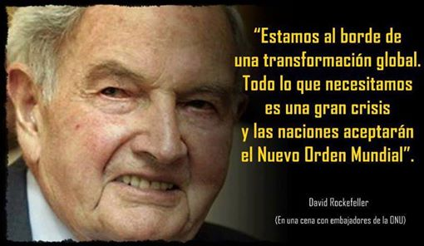
El único nuevo orden que habrá por todo el mundo es el que muy pronto establecerá Dios por todo el globo y no el “nuevo orden” que los politicos roñozos de origen judío nos quieren imponer.
NUEVO ORDEN MUNDIAL - quieren censurar este video ! :
https://www.youtube.com/watch?v=nhPJv50gP6o#t=31
SATANISMO PENTECOSTAL DESENMASCARADO - TESTIMONIO IMPACTANTE:
https://www.youtube.com/watch?v=XjhgI8lpDes
LA SECTA DE LA ESCOBA MAGICA UNGIDA:
https://www.facebook.com/photo.php?fbid=10203246112786076&set=gm.1615089845383128&type=1&theater
EVANGELICOS SECTARIOS ADORANDO A CRISTO O ADORANDO ESCOBAS "UNGIDAS"?:
https://www.facebook.com/photo.php?fbid=715510535181262&set=gm.842496215784207&type=1&theater
MERCADERES DEL ENGAÑO DOCTRINAL, pastores evangélicos farsantes:
https://www.facebook.com/photo.php?v=682134951807706&set=vb.153913907984228&type=2&theater
ESTAS SON LAS INMORALIDADES E INMUNDICIAS DESPIADADAS que se producen en el ORIENTE donde NO se adora al verdadero Dios de la Sagrada Biblia, el ATEÍSMO, el conformismo y la ignorancia son el peor cáncer social en el mundo, "No hay sabiduría en oposición a Jehová" - dice la Biblia:
https://www.facebook.com/photo.php?v=468916169905481&set=vb.100003613067737&type=2&theater
CRISTO ADVIRTIO SOBRE LOS FALSOS PASTORES Y FALSOS MAESTROS:
http://beliales.blogspot.com/2012/02/el-paraiso-terrenal-jesus-mismo-lo-dijo.html
ESTA ES LA TRISTE REALIDAD:
https://www.facebook.com/photo.php?fbid=401445883328116&set=gm.335638223259569&type=1&theater
PASTORES PENTECOSTALES PECAN DE IDOLATRIA ARRODILLADOS ANTE UNA IMAGEN:
https://www.facebook.com/photo.php?fbid=10203975348214025&set=p.10203975348214025&type=1&theater
PASTOR ENDEMONIADO OBLIGA A SUS MIEMBROS a comer Hierbas- Pastor manipulates his church members to eat grass:
https://www.youtube.com/watch?v=5l6NQkiMoJ4&feature=youtu.be
PASTOR DECIA QUE SU PENE ESTABA BENDITO:
https://www.facebook.com/photo.php?fbid=685957328160522&set=gm.298567003648256&type=1&theater
LOS TRANCES HIPNOTICOS DEMONIACOS DE ALGUNOS PASTORES LOS HACEN HABLAR EN "LENGUAS EXTRAÑAS"; ese no es el espíritu de Dios sino el Espíritu de Satanás:
https://www.youtube.com/watch?v=rQ_YjqpVNuM
LA NUEVA GRAN ESTAFA: EVANGELIO DE LA PROSPERIDAD:
https://www.facebook.com/photo.php?fbid=767514246643977&set=gm.147992942037968&type=1&theater
ESTOS ESTAN LOCOS, andan mas perdidos que el diablo, es una burla decir que son cristianos evangelicos:
https://www.facebook.com/photo.php?v=331267303716183&set=vb.100004987481115&type=2&theater
RARAS MANIFESTACIONES EN LAS IGLESIAS PENTECOSTALES - EVANGELICOS BAJO HIPNOSIS SATANICA SE COMPORTAN ASÍ:
https://www.youtube.com/watch?feature=player_embedded&v=qj8Hrkc7lVs
IGLESIA EVANGELICA DE HOMOSEXUALES QUE SE VAN AL CIELO CUANDO MUEREN PROTEGIDOS POR LA SANTISIMA TRINIDAD:
https://www.youtube.com/watch?feature=player_embedded&v=2PusYoOXYSw
CACHETADA DEL "ESPIRITU SANTO":
https://www.facebook.com/video.php?v=10152362103642599&set=vb.152329912598&type=2&theater
PASTOR DE IGLESIA "PARE DE SUFRIR" Y SU AUTO NUEVO "UNGIDO":
https://www.facebook.com/photo.php?fbid=787677234629561&set=gm.373361576153900&type=1&theater
La Increible Vida Opulenta de los Falsos Pastores de la Prosperidad
http://www.youtube.com/watch?v=EraG83w3wZg&feature=youtu.be
NO ES EL ESPIRITU DE DIOS es el espíritu de Satanás, vean a este pastor:
https://www.facebook.com/video.php?v=10202649119165631&set=vb.1127434066&type=2&theater
SATANISMO EN LAS IGLESIAS EVANGÉLICAS
http://www.youtube.com/watch?v=dnbingu9q9Q
HIPNOSIS SATANICA ARMA LUCRATIVA DE ALGUNOS PASTORES EVANGELICOS:
https://www.facebook.com/video.php?v=10152306526858380&set=vb.73247123379&type=2&theater
A L E R T A :
No te equivoques, no todas las organizaciones y sectas de la Cristiandad serán aprobadas por Dios :
La mayoría de las sectas evangelicas y catolicas contienen, como en toda Iglesia, secta o religion, gente q no puede procesar bien la información biblica q reciben, no pueden llevar a la práctica todas las Leyes de Dios, cumplen unas y fallan en otras. Por fuera parecen mansos corderitos y por dentro están contaminados con prácticas mundanas, o con ideologías, filosofías y con rituales, costumbres o doctrinas paganas.
Hay una forma muy facil de saberlo. Jesucristo dijo "por sus frutos los conocereís", esto quiere decir que los malos y los buenos se destacan por sus frutos, ya sea fruto podrido, malvado, o su fruto bueno. Estamos hablando de buenas o malas actitudes, conducta o acciones.
Ya hemos dicho que NO todos los que asisten a iglesias, templos, congregaciones, reuniones, basílicas, catedrales, mezquitas, sinagogas, sectas, grupos o que viven en comunidades religiosas separadas del vulgo o del mundo etc van a pasar vivos por la guerra del gran Juicio o Guerra del Armagedon que ocurrirá pronto y que será inevitable. Solamente aquellos que cumplan hasta el final con los mandamientos, consejos y leyes de Dios que están registrados en la Sagrada Biblia en el Nuevo Testamento.
Y Cristo Jesús afirmó "son muchos los llamados y pocos los escogidos". Veamos que más dijo Cristo al respecto:
"13 ”Entren por la puerta angosta; porque ancho y espacioso es el camino que conduce a la destrucción, y muchos son los que entran por él; 14 mientras que angosta es la puerta y estrecho el camino que conduce a la vida, y pocos son los que la hallan.
15 ”Guárdense de los falsos profetas que vienen a ustedes en ropa de oveja, pero por dentro son lobos voraces. 16 Por sus frutos los reconocerán. Nunca se recogen uvas de espinos o higos de cardos, ¿verdad? 17 Así mismo, todo árbol bueno produce fruto excelente, pero todo árbol podrido produce fruto inservible; 18 un árbol bueno no puede dar fruto inservible, ni puede un árbol podrido producir fruto excelente. 19 Todo árbol que no produce fruto excelente llega a ser cortado y echado al fuego. 20 Realmente, pues, por sus frutos reconocerán a aquellos [hombres].
21 ”No todo el que me dice: ‘Señor, Señor’, entrará en el reino de los cielos, sino el que hace la voluntad de mi Padre que está en los cielos. 22 Muchos me dirán en aquel día: ‘Señor, Señor, ¿no profetizamos en tu nombre, y en tu nombre expulsamos demonios, y en tu nombre ejecutamos muchas obras poderosas?’. 23 Y sin embargo, entonces les confesaré: ¡Nunca los conocí! Apártense de mí, obradores del desafuero.
24 ”Por lo tanto, a todo el que oye estos dichos míos y los hace se le asemejará a un varón discreto, que edificó su casa sobre la masa rocosa. 25 Y descendió la lluvia y vinieron las inundaciones y soplaron los vientos y dieron con ímpetu contra aquella casa, pero no se hundió, porque había sido fundada sobre la masa rocosa. 26 Además, a todo el que oye estos dichos míos y no los hace se le asemejará a un varón necio, que edificó su casa sobre la arena. 27 Y descendió la lluvia y vinieron las inundaciones y soplaron los vientos y dieron contra aquella casa, y se hundió, y fue grande su desplome”.
28 Ahora bien, cuando Jesús terminó estos dichos, el efecto fue que las muchedumbres quedaron atónitas por su modo de enseñar; 29 porque les enseñaba como persona que tiene autoridad, y no como sus escribas." - Mateo 7:13-29
Los hombres alejados de las Leyes de Dios han fracasado
Muchos de ellos fueron entrenados y educados para odiar las religiones, algunos son ateos, comunistas, socialistas, agnósticos, debido a que la mayoría de las religiones no sirven para nada, de eso no hay duda.
Pero el cristianismo se esmera por cumplir las Leyes consejos y mandatos de Dios que están en la Biblia y ellos viven mejor y son los mejores ciudadanos; sueño de todo politico, pues éstos buscan gobernar sobre personas mansas, tranquilas, no violentas, sumisas y obedientes a las leyes sociales y civiles. Otras religiones proliferan y se estancan en la pobreza y la miseria, causando vandalismo, contaminacion y destrucción ambiental, exceso de población mediocre, inmoralidad sexual, drogas, crimen y abusos. La pobreza produce codicia, envidia, ambición y avaricia y genera el crimen.
El liberalismo tampoco a dejado buenos frutos, su anarquía es bien conocida.
La Biblia muestra q los frutos del espíritu de Dios son "amor, gozo, paz, gran paciencia, benignidad, bondad, fe, apacibilidad y control de uno mismo" y estos "pastores" y feligreses realmente no parecen reflejar estos frutos. En esos cultos la gente brinca, grita, canta, se caen víctimas de hipnosis colectiva, marchan, danzan, bailan, se enloquecen... ese no es el espíritu de Dios. No muestran mansedumbre.
El sectarismo en las iglesias evangelicas es descomunal y siguen proliferando pues es un negocio, han comercializado el evangelio de Cristo de tal manera q hay abusos, ignorancia y rituales anti-biblicos. Inclusive allí hay ateos, socialistas, judios, comunistas, oportunistas, ecépticos, agnósticos y libertinos q se hacen pasar p pastores para hacerse ricos.
Algunas de estas iglesias cobran el diezmo, etc., o hacen recolectas y exigen algunas contribuciones q son casi obligatorias y hacen préstamos con intereses, etc. Muchos de esos milagros son fraudulentos
Rechazar las Leyes, consejos y mandatos de Dios lleva al colapso y al desastre
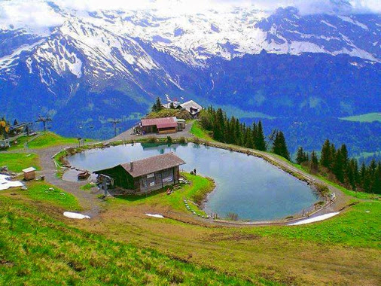
LA SANTA BIBLIA ES LA PALABRA DE DIOS; el verdadero cristiano NO debe obedecer a mandatos de hombres; mandatos que no están en el Nuevo Testamento de la Santa Biblia, ni debe obedecer a doctrinas, rituales o a supersticiones o a consejos o a mandamientos o a leyes que no estén en el Nuevo Testamento. A lo largo de las décadas y por medio del estudio profundo de las Sagradas Escrituras los Testigos Cristianos de Jehová han ido corrigiendo sus errores doctrinales, supersticiones, rituales, errores literarios, creencias equivocadas etc que se opusieran a la Santa Biblia, llamada la Palabra de Dios; hoy los Testigos de Jehová sobrepasan y superan a los demás de la Cristiandad y están en las mejores condiciones morales, espirituales y doctrinales; basados solo en las Leyes, mandamientos, consejos y recomendaciones de las Sagradas Escrituras de la Santa Biblia tanto del Antiguo como del Nuevo Testamento y hoy son la élite del verdadero cristianismo para cumplir su objetivo más importante: predicar la Palabra de Dios por todo el mundo y ellos siguen el consejo de su gran comandante Jesús el Cristo, el Mesías que dijo: "... Id, y haced discípulos a todas las naciones, bautizándolos en el nombre del Padre, del Hijo y del Espíritu Santo; enseñándoles que guarden todas las cosas que os he mandado; y he aqui yo estoy con vosotros todos los días, hasta el fin del mundo, amén" - Mateo 28:18-20 >>> http://biblegateway.com/passage/?search=mateo28:18-20&version=RVR1995 -
B A U T I S M O
El bautismo es un acto de sumisión, rendición sublime, reflexión, redención, aceptación, humillación y humildad que se le exige a todo aquél que acepta a Cristo Jesús como su MESÍAS y redentor, como su salvador. El bautismo es símbolo de arrepentimiento; de que tú, a partir de ese momento, tratarás de no pecar y que cumplirás los mandamientos de Dios y que harás lo posible por seguir los consejos, mandatos y leyes que exige el Nuevo Testamento de la Biblia. El bautismo significa inmersión en agua. Se debe hacer de la manera correcta.:
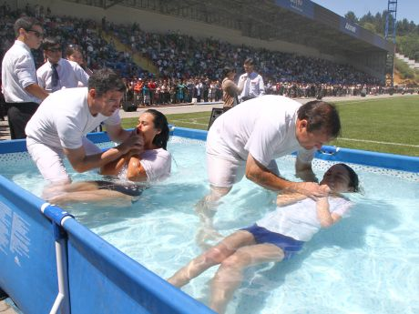
Para eso deberás estudiar la Biblia con entendidos en la materia, expertos en el NUEVO TESTAMENTO de la Biblia que te orienten y eduquen al respecto. Toda persona que se bautiza experimenta mucho gozo y felicidad y se siente más poderosa y determinada que aquellas personas que no obedecen este obligatorio requisito para salvación.
EL BAUTISMO ES SIMBOLO DE ARREPENTIMIENTO: En el CATOLICISMO el bautismo de bebés es incorrecto, ilegal, absurdo, ridículo y es nulo, no sierve. Los bebés no tienen de qué arrepentirse. Mejor asegúrate:
https://www.biblegateway.com/passage/?search=mateo3:13-15;hebreos10:7;mateo16:24;1pedro3:21;mateo28:19-20;hechos2:41;hechos8:38-39;juan3:23&version=RVR1995 -
Si te bautízas recibirás más respaldo y ayuda de Dios para afrontar los ataques sigilosos de SATANÁS el Diablo y sus demonios, además, el bautismo es un requisito obligatorio para salvación.
SI DESEAN CONOCIMIENTO BIBLICO GRATUITO sin contribuciones de dinero obligatorias, sin diezmos y sin presiones financieras o económicas en cualquier parte del mundo, a cualquier hora en cualquier idioma, entra a :
http://www.jw.org/es
No confíen en ideologías políticas, filosóficas o religiosas que podrían provocarles la muerte, recuerden lo que dice la Santa Biblia: “Maldito el hombre que confía en otro hombre y no en Dios y se apoya en un brazo de carne miserable” – Profeta Jeremías.
“El que no está conmigo contra mi está y el que no recoge conmigo desparrama” – Cristo Jesús.
"Los enemigos del hombre serán personas de su propia casa" - Mateo 10:36
PROHIBICION CONTRA COMER SANGRE
Consumir sangre, transfundírla o comerla (morcilla) etc. está prohibido por las Leyes de Dios so pena de muerte, (Libro de Levítico capítulo 17 versículos 10 al 14 - Reina-Valera) - Esta misma Ley está en LA TORAH o Leyes de Dios entregadas a Moisés... Jehová, YHWH, advierte:
Prohibición contra comer sangre:
10 »Si cualquier hombre de la casa de Israel, o de los extranjeros que habitan entre ellos, come alguna sangre, yo pondré mi rostro contra la persona que coma sangre, y la eliminaré de su pueblo, 11 porque la vida de la carne en la sangre está, y yo os la he dado para hacer expiación sobre el altar por vuestras almas, pues la misma sangre es la que hace expiación por la persona.
12 »Por tanto, he dicho a los hijos de Israel: “Ninguna persona de vosotros comerá sangre, ni el extranjero que habita entre vosotros comerá sangre.” 13 Cualquier hombre de los hijos de Israel, o de los extranjeros que habitan entre ellos, que cace un animal o un ave que sea de comer, derramará su sangre y la cubrirá con tierra, 14 porque la vida de toda carne es su sangre. Por eso he dicho a los hijos de Israel: “No comeréis la sangre de ninguna carne, porque la vida de toda carne es su sangre, y cualquiera que la coma será eliminado.”
Confírmalo en:
http://biblegateway.com/passage/?search=levitico17:10-14&version=RVR1995
Más textos y citas bíblicas contra transfundirse o consumir sangre:
http://www.biblegateway.com/passage/?search=genesis9:4;levitico7:26;levitico17:11;levitico17:13;levitico17:14;hechos15:20;hechos15:29&version=RVR1995
Respecto a la Ley que Dios le dió a Moisés el Cristo dijo: "No vine a quitar la Ley vine a cumplirla"...
Por ejemplo: si vas a comer un pollo no débes estrangularlo, débes cortarle la cabeza y dejar que se desangre completamente para poder comerlo, salud !
Algunos falsos cristianos son alérgicos a la Sagrada Biblia, mira:
http://sites.google.com/site/reydejudios/biblia
P O B R E Z A - F A T A L
Esta hermosa chica no es la responsable de los siguientes comentarios, su imagen se ha colocado aquí para embellecer y adornar el sitio.
QUERIDAS CHICAS ADOLESCENTES:
No te cases en la pobreza. La pobreza es una maldición que se les viene a las familias con padres y madres imprudentes, ingénuos, ignorantes, tercos, testarudos, incultos, irresponsables, parejas que no tienen sentido común y que son desprevenidos. No tortures a tus hijos en la pobreza o en la miseria, es mejor no tener hijos que hacerlos pasar por congojas, penas, aflicciones y sufrimientos de toda clase. Nadie está obligado a traer hijos a este mundo hostil y corrupto.
Evita enamorarte de un "pelao" o de un vago o de un delincuente o de un adicto a las drogas o de uno q abusa del licor. La pobreza es contagiosa. Busca a un chico estudioso, industrioso, que no sea flojo, y que no sea un "latoso" .
No te dejes engañar, evita a los socialistas/comunistas son unos mentirosos, roñozos y no quieren a Dios. Ellos no obedecen los mandamientos de Dios ni los consejos que están en la Biblia.
Si fuiste educada, disciplinada y entrenada en el SOCIALISMO, no te cases con un socialista; recuerda que si te casas con un socialista o un comunista te va a pedir varios hijos para luego entregárselos a aquellos militares y politicos de izquierda que los transformarán en delincuentes, en mentirosos, en ateos, en asesinos, en ladrones, saboteadores, calumniadores, en extorsionistas, en estafadores, en matricidas y parricidas, en vendedores de drogas* y se pueden enviciar, tus hijos serán distribuidores de cuentos falsos y podrían llegar a ser homosexuales y lesbianas, se convertirán en fornicadores y adulteros o bisexuales. Porque las leyes del Socialismo están contra las leyes del cristianismo y su sana moral.
No tengas relaciones sexuales mientras estés en el colegio. Dios permite las relaciones sexuales únicamente dentro del matrimonio, de lo contrario estarías fornicando y Dios castiga la fornicación, la homosexualidad, la bisexualidad y el adulterio. Llegar virgen al matrimonio es lo ideal, es honorable y tu pareja será más feliz. Quedar embarazada arruinaría a tus padres y serías la vergüenza de tu barrio. Tú súperate, sé buena, vé a la Iglesia, sé buena cristiana, no te déjes engañar. Gradúate, saca el bachillerato, vé a la Universidad, si te enamoras no le prestes el "misingo" a tu novio y si él insiste abandónalo porque te puede arruinar.
Cuando sáques tu carrera profesional cásate con un chico que también se haya graduado, que sea listo, inteligente, trabajador, sin vicios, profesional y que gane buen dinero. La pobreza genera pobreza y desilusión y resulta en muchos problemas y amarga la vida. Sé feliz, sé una chica lista y cuida tu belleza porque allí está tu poder. La pobreza genera ambición, codicia, envidia y genera el crimen y el vandalismo. No te cáses muy joven. Ni téngas hijos demasiado joven. Si contraes matrimonio no tengas muchos hijos, pues este es un mundo muy cruel un mundo podrido y corrupto, no introduzcas a tus hijos en la pobreza ni en la miseria, esfuérzate por tenerles de todo. Evita las drogas y no te excedas con el licor, terminarás haciendo el ridículo. No fumes marihuana porque perderás pronto tu virginidad y luego querrás drogas más fuertes. No fúmes porque el tabaco destruye la delicada piel de tu hermoso rostro y contamina tus pulmones.
Nunca te hagas prostituta porque tu rostro ya no irradiará jovialidad ni pasion, tu rostro reflejará la amargura y fealdad de un espiritu y un corazón entregado a individuos que no te aman; te vas a marchitar y a envejecer más de prisa, tu gozo y tu alegría irán desapareciendo y luego se reirán y burlarán de tí aquellos que han ordeñado lo mejor de tu juventud. La mayoría de las prostitutas terminan solas, arruinadas y humilladas y suelen evitar los lugares públicos pues son una vergüenza social, te volverás neurótica, no seas una chica fácil. La prostitución es fornicación. No practiques espiritismo u ocultismo xq Dios prohibe la hechicería, la brujería y la magia negra. Dios destruirá a los adivinos. Sé sabia, chica linda, no desilusiones ni decepciones a tus padres. Sigue los consejos de tus padres siempre y cuando estén basados en los consejos de la Biblia.
La pobreza no debería existir, la pobreza se puede evitar.
Este informe te ayudará en tus decisiones :
¿Cambiar pañales? No, gracias
Por Pintalabios y Chupetes
lunes 11 de abril de 2011 07:19 AM PDT
Cada vez son más las parejas que dejan pasar los años sin tener hijos, y simplemente muchas no quieren tener familia. Inseguridad laboral, necesidad del trabajo femenino, horarios extenuantes, falta de una red familiar de ayuda... No sorprende mucho ¿no?…
Leíamos hace unos días que casi un cuarto de millón de parejas en edad fértil de Madrid no quiere tener hijos: eso hace el 14,5% de los matrimonios en la región. En toda España (aunque el dato es de 2009), llegan hasta los 3.500.000 de parejas.
El fenómeno ha crecido mucho en las últimas dos décadas. En el mundo anglosajón, esto incluso tiene un nombre: son los "dinks": "Doble income, no kids" (dos sueldos, ningún niño). Algunos lo postergarán algunos años más (necesidad de encontrar mayor estabilidad laboral o profesional) y otros ni siquiera se lo plantean.
Los expertos dicen que la clave es el avance en la igualdad de sexos y el trabajo de la mujer; es ella la que decide si postergará o no sus avances profesionales por ser madre. ¿Sólo las mujeres estamos en el meollo? Muchas de estas parejas, de mutuo acuerdo, no están dispuestas a ver reducida su libertad de movimiento, algo como “¡todo lo que consumiría un hijo lo necesito para mí!”. La falta de apoyos gubernamentales para la conciliación y los primeros tiempos de crianza tampoco ayuda mucho (¡qué poquitos tuvieron la suerte de recibir 2.500 euros por nacimiento!).
A veces creo que los niños no se tienen, que ellos te tienen a ti. Modifican nuestros horarios, ocupan todos los espacios de la casa, hacen ruido, reclaman nuestra atención... Si no se cuenta con una mínima capacidad de entrega, está claro que es mejor no tenerlos. Pero cuando un hombre y una mujer los desean, ya no se siente como una “esclavitud”. Es cierto, la vida está muy difícil para criar a los hijos en óptimas condiciones, asegurándoles las comodidades que todos, madres y padres, queremos darles.
Intento ponerme en el lugar de esas parejas: probablemente, de no haber sido madre a los veintiséis, quizá ahora tendría un puesto de responsabilidad en una empresa importante, quizá no. Mi vida de pareja habría sido más divertida y despreocupada. Pero quizá no. ¿Se puede, realmente, analizar con frialdad los pros y contras de tener un hijo? -------
Besos y abrazos, XOXOXO
Mamita Yunai de Beverly Hills, del estado más rico de la Tierra: California, U.S.A. porque la riqueza también es contagiosa.
Y si en el estado de California continúa la corrupción; la inmoralidad sexual, la fornicación, el adulterio, la violencia, crimenes, la homosexualidad, el incesto, la pedofilia, el aborto, etc. entonces se ganarán su violento terremoto. Sus caras llenas de alegría se transformarán en rostros llenos de terror, asombro y gemidos. No existe nadie libre de castigo cuando se violan los diez mandamientos de la Ley de Dios o cuando se ignoran o no se respetan los consejos de la Biblia en el Nuevo Testamento.
" El que anda con sabios se hará sabio, al que tiene tratos con los estúpidos le irá mal " - La Biblia.
*La revolución socialista o comunista desde sus inicios se ha auto-financiado con el consumo y distribución de drogas y marihuana aún en nuestros días, dejando una estela de corrupción, muerte, vicio, enfermedades, locura y destrucción. La marihuana, el abuso del licor y las drogas inhiben o predisponen a la influencia de Satanás y sus demonios.
No te cases con una persona que no es creyente cristiano.
"El que no está conmigo contra mí está y el que no recoge conmigo desparrama" --dijo Cristo Jesus.
"Los enemigos del hombre serán personas de su propia casa" --dijo también Cristo Jesus. Mt 10:36
El nuevo testamento de la Biblia aconseja que un cristiano debe contraer matrimonio solo con una cristiana y viceversa.
Las catolicas y otras cristianas q se casan con ateos o con gente de otras religiones no cristianas suelen tener muchos problemas y conflictos familiares xq no poseen la misma forma de pensar y no poseen los mismos gustos y aversiones de los ateos ni de los comunistas ni socialistas ni de gente de otras ideologías o filosofias sobre muchos asuntos importantes en la vida en cuanto a moral, buenos modales, fidelidad, decencia, dignidad, bondad, honor, honradez, sumisión, creencias, rituales, costumbres o respeto a las Leyes de Dios en la Biblia, etc. Son relaciones chocantes, tensas, dañinas, perjudiciales y disparejas que pueden transformar un hogar en un infierno.
Ojo al consejo del Apostol Pablo, discípulo de Jesús, registrado en el N.T. de la Biblia :
"No estéis unidos en yugo desigual con incrédulos, pues ¿qué compañerismo hay entre la justicia y la iniquidad? ¿Y qué comunión hay de la luz con las tinieblas? ¿Y qué concordia del Mesías con Belial [Satanás] ? ¿O qué parte del creyente con el incrédulo? ¿Y qué acuerdo entre el santuario de Dios y el de los ídolos? Porque nosotros somos santuario del Dios viviente, como dijo Dios: Habitaré entre ellos y entre ellos andaré; Y seré su Dios, y ellos serán mi pueblo. Por tanto, Salid de en medio de ellos, y separaos, dice el Señor,
Y no toquéis lo inmundo; Y yo os recibiré, Y os seré por Padre, y vosotros me seréis por hijos e hijas, Dice el Señor Todopoderoso. Así que, amados, teniendo estas promesas, limpiémonos de toda contaminación de carne y de espíritu, perfeccionando la santidad en el temor de Dios." +++
Los catolicos están muy lejos de ser verdaderos cristianos. Todavía el VATICANO no ha hecho reformas para eliminar la idolatria de imagenes, el celibato obligatorio y otras doctrinas, tradiciones y rituales paganos q se realizan en las misas.
Ni el Vaticano ni el Catolicismo quieren ajustarse completamente a las Leyes de las Sagradas Escrituras de la Biblia en el NUEVO TESTAMENTO, por lo tanto serán removidos según las profecías de la Biblia en el libro de Apocalipsis. cap.17 y 18
E L – L I C O R
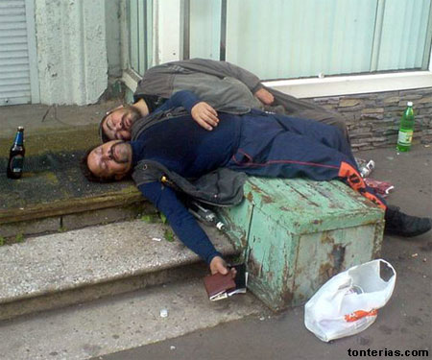
Las bebidas alcohólicas tomadas moderadamente no solo quitan el estrés, el aburrimiento y la depresión, también eliminan el dañino colesterol, mejoran la circulación de la sangre, eliminan nocivos bichitos del estómago, drenan los riñones, abren las glándulas coronarias y conducen a la alegría, el entusiasmo y el bienestar. La Biblia dice: "El vino alegra el corazón del hombre"... y un apóstol de Cristo le aconsejó a su discípulo: "Bebe vino debido a tus frecuentes malestares estomacales". La Biblia también dice que “un corazón alegre surte efecto como sanador”. Recordemos que el primer milagro de Cristo Jesús fue la transformación de agua en vino de gran calidad en las bodas de Caná de Galilea. Juan 2:1-25. :
http://www.biblegateway.com/passage/?search=juan2:1-25&version=RVR1995
Pero no se debe abusar de las bebidas alcohólicas porque Dios castiga la borrachera... Las personas ebrias por causa del alcohol o de las drogas pueden provocar accidentes domésticos, accidentes de tránsito y suelen abandonar las obligaciones cotidianas, además; los ebrios causan riñas, peleas, broncas, violencia y crímenes, etc. Y se exponen a la influencia de los demonios.
Los reales causantes de las pobrezas y miserias de este mundo: Los judios y sus Socialistas/Comunistas +++
JUDIOS RECHAZARON A MOISES
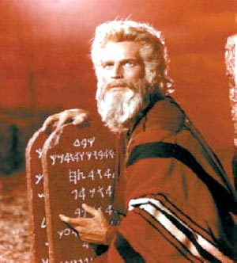
El profeta y patriarca MOISES es uno de los hombres más privilegiados y poderosos de todos los tiempos.
Muchos de los judíos que rechazaron las Leyes de Dios escogieron el ateísmo o el agnosticismo, he aquí algunos judíos ateos:
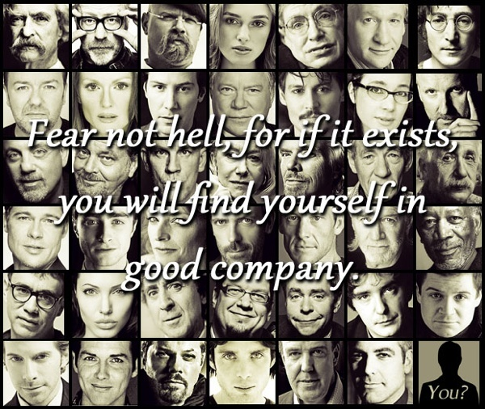
BRILLANTES Y PODEROSOS JUDIOS QUE SON ATEOS FAMOSOS educados y protegidos por la Corporación Israelita llamada JEWEL, algunos de ellos empiezan a preocuparse por su estabilidad espiritual y están cambiando su conducta por temor a las señales que las profecías de la Biblia mencionan acerca del violento fin que se aproxima de este cruel y corrupto mundo y la entrada del Paraíso Terrenal prometido. Algunos de ellos no saben que son de origen judío.

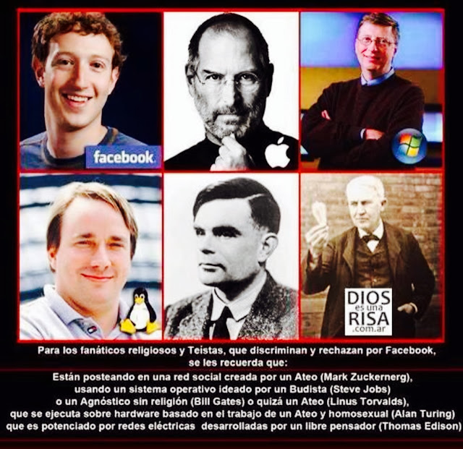
---
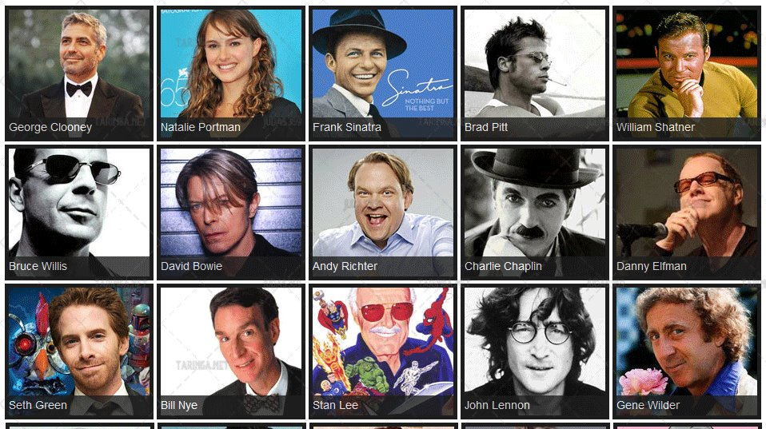
---
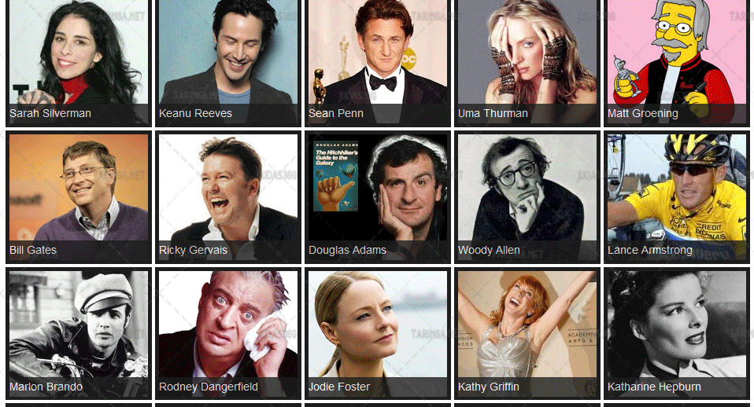
---
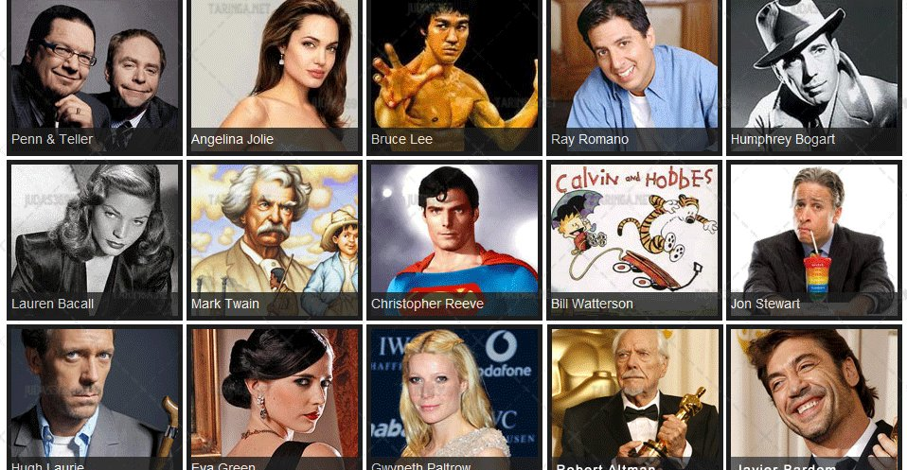

El real judaismo desapareció cuando los israelitas rechazaron la guía y buena orientación de las Leyes q Dios le dió a Moises y sus diez mandamientos.
Jesus de Nazareth, el Cristo, vio con asombro cómo la mayoría de los judios se habían vuelto tercos, amargados, malvados y agresivos debido al recházo q mostraban a estas Leyes divinas.
Los judios discrepaban con Jesús sobre su misión en Israel. Tal era la ignorancia de estos judios y sus sacerdotes q no lo reconocieron como el Cristo, el Mesías, pues cronológicamente estaban extraviados; a los rabinos y sacerdotes judios les faltaba conocimiento y profundizar en las Sagradas Escrituras de Moisés llamadas LA TORÁH q mostraba q para ese tiempo llegaría el MESÍAS. Por lo tanto, Cristo les profetizó y garantizó q debido a esa maldad Jerusalem y su templo serían destruidos por los romanos, profecía q se cumplió poco después de su muerte en el 70 E.C.
Las leyes de Dios en la Biblia y en LA TÓRAH fueron diseñadas para mantener el orden. la paz, la seguridad, la justicia, la buena salud y la armonía entre todos los pueblos y si se rechazan se desata el caos y la violencia tal como sucede hoy. Cristo Jesus les dijo a los judíos o israelitas hebreos de su tiempo "SERPIENTES, PROLE DE VÍBORAS"..."HIJOS DEL DIABLO..." mira :
http://www.biblegateway.com/passage/?search=juan8:44;mateo23:33-39&version=RVR1995
Debido a eso hoy encontramos a judios homosexuales, judios fornicadores, adulteros, bisexuales, judios mentirosos, calumniadores, traicioneros e hipocritas, judios pedófilos o pederastas o incestuosos, judios ladrones y estafadores y a judios asesinos etc. Por eso dentro del judaísmo moderno hay mucha división y sectarismo.
EL SOCIALISMO ES JUDAISMO, EL SOCIALISMO ES SATANISMO, EL SIONISMO ES JUDAISMO, ISRAEL= SION
Un israelita es un judio o un hebreo, un sionista, SION=ISRAEL, es lo mismo:
http://www.biblegateway.com/passage/?search=isaias1;jeremias25:33;mateo24:7-8;lucas21:31-36;lucas17:26;mateo24:36-39;1pedro3:19-20;2pedro2:4-15;lucas17:28-30;marcos12:28-34;2pedro3:10;sofonias2:3;isaias45:18;exodo3:6;levitico18:22;levitico20:13;romanos1:18-32;1corintios6:9-10;1timoteo1:8-11;genesis19:1-29;2timoteo3:1-9;exodo20:1-21;apocalipsis16:16;18:8;juan11;proverbios2;levitico18;levitico19&version=RVR1995
No olvides seguir este consejo :
http://www.biblegateway.com/passage/?search=proverbios21:30;1juan5:2-5;proverbios6:16-19;proverbios5:21-23;proverbios3:1-8;apocalipsis18:8;deuteronomio28&version=RVR1995
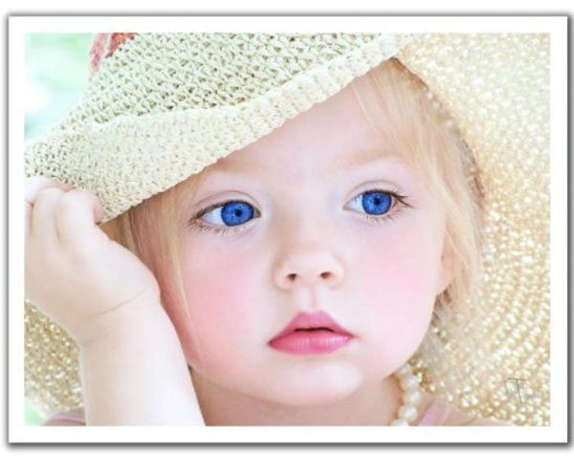
Los bebés son la alegría y el entusiasmo de este mundo; cuando crecen se contaminan con las inmundicias e inmoralidades de este cruel y hostil mundo; planeta mal administrado y lleno de corrupción, crimen y violencia. Al final, los hermosos bebés que una vez nos llenaron de felicidad y esperanza terminan viejos, feos, corruptos y enfermos con rumbo a un lúgubre y frío cementerio llenándonos de llanto, perplejidad, confusión, decepción y desilusión. Muy pronto todas las penas y aflicciones de la Humanidad serán cosa del pasado; “EN VERDAD TE DIGO HOY: ESTARÁS CONMIGO EN EL PARAÍSO” – Cristo Jesús, Sagrada Biblia. “Los justos poseerán la Tierra y vivirán para siempre sobre ella” – Sagrada Biblia.
No te involucres en el aborto, EL ABORTO ES UN ASESINATO PREMEDITADO:
https://www.google.com/#q=aborto
Video NO recomendado para personas sensibles:
http://www.youtube.com/watch?v=OlP7bWnV1A4
http://www.aciprensa.com/aborto/index.html
Ley de Dios dada a Moisés contra el ABORTO:
http://biblegateway.com/passage/?search=exodo21:22-24&version=RVR1995
Imágenes impactantes sobre abortos para reflexionar (solo para mayores 18 años)
D R O G A S - A S E S I N A S
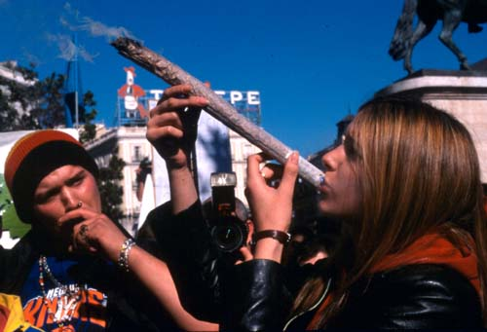
LA MARIHUANA EMBRUTECE, PERJUDICA TU SALUD Y TE EXPONE A LA INFLUENCIA DE LOS DEMONIOS:
DROGAS ADULTERADAS: La guerra sucia de los Socialistas:
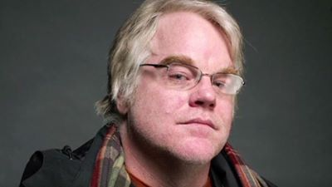
Philip Seymour Hoffman, actor premiado con el Oscar de Hollywood
En la teleguía del periódico "LA NACION" del 09 febrero 2014, en la sección "PAGINA NEGRA", aparece este artículo refiriéndose a la muerte por sobredosis del laureado actor norteamericano PHILIP SEYMOUR HOFFMAN, ganador del Oscar de la Academia de Hollywood; recordado en películas como Parchi Adams y Mision Imposible: "...Una ensalada de estupefacientes, 125 veces más potente que la Morfina, explotó su cuerpo como una lluvia de estrellas. Una seguidilla de muertes precedió a la suya: cinco en Long Island, 22 en Pensilvania, 19 en Rhode Island, todas marcadas con "AS DE PICAS"; un potente coctel de drogas adulterado con fentalino, que le redujo a cenizas todo el sistema respiratorio. El vicio le costaba diez mil dolares mensuales a Philip Seymour Hoffman, no podía detenerse, aunque sabía que eso lo mataría en algún momento..." Por otro lado: "...probó las drogas en la juventud, pasó 22 años limpio, pero recayó tras una ruptura amorosa y se desplomó como una choza de paja barrida por una tormenta"...
Este es el legado del régimen de Fidel Castro por todo el mundo y la herencia del Socialismo: narco-terrorismo, ateísmo, odio, corrupción, sabotaje, extorsión, robo, engaños, asesinatos premeditados, distribución de mentiras y calumnias, fornicación, adulterio, homosexualidad, prostitución, pornografía, espionaje, aumento de la población pobre y en la miseria, guerrillas, secuestros, amenazas, agresiones físicas y verbales, bloqueo de la libertad de expresión y perjuicio contra la prensa libre, la libre expresión, la internet, etc Usted podría ser la próxima víctima, evite la drogas ilegales. El comunismo socialista avanza sin parar en EE.UU. conduciéndolo a la ruina, la inmoralidad y la inmundicia.
LA MARIHUANA PRODUCE: dormilones, vagos, flojos, latosos y perezosos.
DROGAS ASESINAS :
LA MARIHUANA EMBRUTECE (idiotiza), TE PONE LERDO, PERJUDICA TU SALUD Y TE EXPONE A LA INFLUENCIA DE LOS DEMONIOS:
Para muchos la MARIHUANA fue el principio del desastre en la vida de muchas personas que hoy están muertas o arruinadas. Empezaron con el vicio de la MARIHUANA, por ser más barata y de fácil acceso, y terminaron consumiendo drogas más potentes y adictivas como la cocaína, el crack, la heroína, morfina, opio, anfetaminas, barbitúricos, alucinógenos, etc... que, a veces, mezclaban también con licor y otros calmantes, psicotrópicos etc ... hasta caer en desgracia y en la ruina.
La Historia tiene una larga lista de ricos y famosos fallecidos, lesionados, incapacitados o arruinados por el abuso de las drogas, del licor y de la marihuana que les causaron accidentes de tránsito, accidentes domésticos, rupturas matrimoniales, separaciones, difamación, depresiones, fastidiosas visitas a hospitales y clínicas, pasaron por situaciones ridículas y vergonzosas, por agresiones físicas y verbales, prisión, abandono, mendicidad, pleitos y broncas de toda clase, etc. Las drogas, medicinas o medicamentos entregados o recetados por especialistas; doctores, farmacéuticos, psiquiatras, psicólogos, etc en Clínicas, Despachos, Farmacias, Centros de Rehabilitación u Hospitales no deben mezclarse con bebidas alcohólicas ya que pueden provocar reacciones metabólicas adversas indeseables y perjudiciales y esas combinaciones también pueden provocar la muerte.
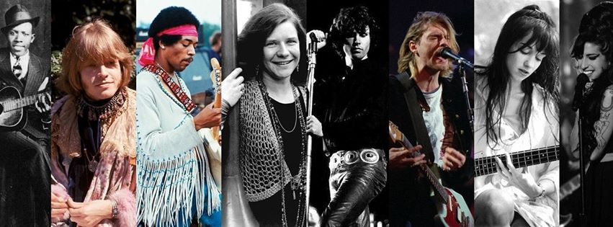
El club de los 27 : Jim Morrison, integrante estrella del conjunto THE DOORS, el mejor guitarrista del ROCK & ROLL de todos los tiempos Jimmy Hendrix, la exitosa cantante Janis Joplin, la cantante Amy Winehouse, el integrante del Conjunto Nirvana, Kurt Cobain, etc. Todos murieron a la edad de 27 años por el abuso de las drogas y el alcohol.
Corruptos politicos del Socialismo judaico quieren aprobar el libre consumo de la MARIHUANA y otras drogas, permiten el aborto, quieren también imponer el matrimonio entre personas del mismo sexo (homosexualidad) y que los homosexuales adopten niños y bebés legalmente con el consentimiento del gobierno, además permiten y aprueban el inmoral e indecente "AMOR LIBRE" o "UNION LIBRE" o relaciones sexuales sin contraer matrimonio (fornicación y adulterio) que tantos embarazos indeseados están provocando, etc. Al perjudicar a los gringos y a los ingleses los socialistas y los comunistas ateos llevaron al poder mundial a los judíos sin saberlo, llevados por engaños, mentiras, hipocresias y traiciones; y hoy los judíos (israelitas-hebreos) gobiernan el planeta como les dá la gana y contra las reglas, leyes y mandamientos de Dios.
Los socialistas y los comunistas son los responsables de que el pueblo gringo adorador del Cristo siga durmiendo con su peor enemigo: LOS JUDIOS. Y no solo los gringos; todo aquél que no sea comunista, socialista o judío está en peligro en cualquier parte del mundo porque el Socialismo es Judaismo, el Socialismo es Satanismo y el Sionismo es Judaismo. El Socialismo fue fundado por el judío alemán Karl Marx, nieto de rabinos y sacerdotes judios (hebreos israelitas).
EL SOCIALISMO está contra el verdadero Cristianismo. Las desobediencias y rebeldías del pueblo de Israel (judios-hebreos) provocaron que en el pasado Dios los abandonara y les quitara protección y fueran barridos y destruídos por los ROMANOS y por otras potencias mundiales; Jerusalem y su majestuoso Templo, donde adoraban a su antiguo Dios Jehová (YHWH), fueron barridos poco después de la muerte de Jesús de Nazareth, el Cristo, tal como él mismo lo había profetizado e Israel fue destruído en 70 E.C. y los judíos fueron asesinados, perseguidos, oprimidos, llevados cautivos, esclavizados y esparcidos por todas partes.
http://www.biblegateway.com/passage/?search=mateo24:1-2&version=RVR1995
Hoy estamos en una situación similar o peor por culpa de los errores y abusos de los judíos y sus siervos y esclavos los socialistas y comunistas, se acerca otra barrida; un desastre global que causará gran terror y pánico entre la población mundial. La existencia del pueblo de Israel siempre ha estado condicionada por su obediencia o no a las reglas, leyes, consejos y mandatos del Creador descritos en la Sagrada Biblia y en la Sagrada Tórah donde se encuentran las Leyes que Dios le entregó a Moisés. Hoy los judíos están bien podridos debido también a la mala influencia de su libro "sagrado" pagano tradicionalista no-canónico, no-inspirado, libro discriminador llamado EL TALMUD; libro lleno de rituales, tradiciones, supersticiones y costumbres paganas de los israelitas judíos. Otros libros rabínicos que no se consideran inspirados por Dios son también responsables de la errática y corrupta conducta de los Israelitas judíos y sus sectas. "Ustedes invalidan los mandamientos de Dios a causa de su tradición" ... "Obedecen mandatos de hombres como doctrinas" -dijo el Cristo. La Sagrada Tórah y El Talmud no son compatibles.
Los cristianos no deben consumir MARIHUANA, vea porqué :
http://www.drogaconsulta.com.ar/intro_consecuencias-mar.htm
Lea más sobre la perjudicial y dañina MARIHUANA :
http://www.publico.es/actualidad/515475/estas-son-las-drogas-ilegales-mas-consumidas-en-espana-y-sus-peligros
Más de 40 personas hospitalizadas por sobredosis de Marihuana sintética:
http://usahispanicpress.com/mas-de-40-personas-hospitalizadas-por-sobredosis-de-marihuana-sintetica/#.U2agh86btpi
DOPAMINAS, ENTRE EL PLACER Y LA MOTIVACION
Las dopaminas son esos pequeños neurotransmisores de nuestro cerebro que actúan como motivantes, empujándonos a conseguir cosas: placer, emociones y perseverancia para buscar objetivos.
http://lamenteesmaravillosa.com/dopaminas-entre-el-placer-y-la-motivacion
El "Paco" o "bazooka" y la "cocaína" y "CRACK" de ahora tienen cal viva, ácido sulfúrico, ácido clorhídrico, querosén, acetona, éter, a veces vidrio molido y minidosis "flasheras" de cianuro, por eso son DROGAS ASESINAS, drogas revienta cerebros o destructoras de cerebros. Los fabricantes de drogas hoy dia utilizan quimicos y sustancias nocivas para el cerebro y el sistema nervioso, adulterando el producto original para sacarle mayores ganancias; destruyendo lentamente la salud de los viciosos y el daño que provocan es irreversible. EL CRACK de la cocaína (conocido en algunos lugares como piedra, bazuko, garrote, etc.) y otras drogas ilegales estimulan las dopaminas; por eso muchos no pueden abandonar las drogas y se arruinan poco a poco. Esta estimulación contranatural de la zona del placer perjudica y daña a los viciosos. Para sacarle más ganancias algunas de estas drogas son mezcladas y adulteradas con químicos peligrosos que dañan permanentemente el cerebro y el sistema nervioso, causando locura, paranoia, esquizofrenia, obsesión, confusión, desorientación, ticks nerviosos, temor, perplejidad, ansiedad, demencia, insonmio, alucinaciones y la muerte u otras conductas que llevan al suicidio o producen mortales accidentes de tránsito o accidentes laborales o domésticos, violencia domestica; abandono del trabajo y abandono de las responsabilidades familiares y cotidianas y el consiguiente vandalismo para obtener el dinero para continuar consumiendo la mortal droga. Muchos adictos se vuelven delincuentes, hampones peligrosos; ladrones y asesinos etc y para conseguir el dinero para la droga perjudican también a sus propios familiares y amigos... Las drogas también te exponen a la influencia de los demonios.
E N F E R M E D A D E S - S E X U A L E S
Ninfómana; mujer que padece furor uterino
( NINFOMANÍA )
Furor uterino: Deseo violento e insaciable en la mujer de entregarse a la cópula sexual.
Las mujeres con problemas de furor uterino o deseo sexual insaciable suelen exponerse al contagio de enfermedades de transmisión sexual llamadas también enfermedades venéreas. Además, suelen ser infieles, desleales y traicioneras con su cónyuge o pareja y también adúlteras, fornicadoras, hipócritas, mentirosas, promiscuas y libertinas. El poderoso virus del SIDA ( HIV ) puede perforar o atravesar el látex (hule o plástico) de algunos preservativos y condones y cuando bésas o háces el sexo oral puede perforar las glándulas mucosas y glándulas salivales y alojarse allí hasta que entra al torrente sanguíneo y luego se refugia en la médula espinal donde es muy difícil combatirlo.
Este potente virus es incurable y no existe remedio o antibiótico que lo detenga. Algunos medicamentos retardan su efectividad pero nada más, este virus consume las defensas naturales del organismo y lo puede debilitar de manera que la persona queda expuesta a otras letales o mortales enfermedades. Dicen que los tratamientos contra el SIDA son una verdadera tortura o martirio por sus efectos secundarios molestos y adversos, especialmente en las mujeres pues son más débiles, delicadas y vulnerables.
María Magdalena fue una prostituta o ramera que estaba muy enferma, quizá era hipersexual o ninfómana; que sufren de furor uterino, así son casi todas las rameras, muchas mujeres manifiestan esta enfermedad; Jesús el Cristo la curó; ella estaba poseída por siete demonios, dice la Sagrada Escritura, y ella no volvió a sufrir de esa constante ansiedad y deseo por el sexo y la prostitución, llegó a ser fiel y leal servidora del Cristo.
http://www.biblegateway.com/passage/?search=lucas8:1-4;juan8:44;mateo4:1-11;lucas22:2-3;apocalipsis20:1-3;22:15-16;ezequiel28:14-19;job1,2;deuteronomio18:10-15;apocalipsis21:8;lucas8:26-39;mateo23;genesis3:1-7;3:14-16&version=RVR1995
Cómo identificar a una ninfómana ( o mujer hipersexual )
La hipersexualidad ES UNA ENFERMEDAD cuya principal característica es un deseo sexual violento e insaciable
Por Elizabeth Flores
De10.com.mx - 2010-02-15
(Las ninfómanas buscan afecto a través del sexo)
Las ninfómanas existen, son reales. Se dice que el 6 por ciento de la población la padece. Sus orígenes son muchos, pero cada vez más deja de ser un mito para convertirse en un apetito sexual exagerado femenino, sin control ni límites.
Incluso, para las ninfómanas, una vez llevado a cabo el acto sexual, el pensamiento en torno al sexo continúa.
A la palabra ninfómana se le ha denominado "hipersexualidad" aunque en alguna ocasión también se le llamó "furor uterino".
Así, la hipersexualidad o ninfomanía ES UNA ENFERMEDAD cuya principal característica es un deseo sexual violento e insaciable. La dependencia al sexo nunca cesa y aunque existen muchos tratamientos, el principal es de origen psiquiátrico = (Nota aparte: bien podría decirse que una ninfómana es una psicópata. Y tal como vimos arriba la ninfómana podría estar endemoniada o poseída por demonios tal como lo estuvo María Magdalena)
Las ninfómanas buscan afecto a través del sexo, sin embargo, al no encontrarlo, el vacío se vuelve mayor y la adicción, imparable.
Se ha comprobado que la hipersexualidad se debe a lesiones en la zona límbica del cerebro, lo mismo por tumores que por desequilibrio de ciertos químicos en esa zona y consumo de ciertas drogas.
Causas: Mujeres que de niñas fueron sometidas a regímenes familiares muy estrictos o a severas represiones. Mujeres que fueron violadas.
Personas que sufren de desorden bipolar pueden presentar continuamente enormes oscilaciones en el libido, dependiendo de su estado de ánimo. La hipersexualidad es generalmente una manifestación de problemas psicológicos pero puede ser debida a padecimientos orgánicos. Algunas drogas como las anfetaminas, opiáceos y andrógenos pueden provocar aumento del deseo sexual en algunas mujeres. Puede estar presente en los trastornos de la personalidad como en la sociopática. Síntomas: Necesidad incontrolable por sexo de todo tipo, [fornicación y adulterio; sexo homosexual, (pederastía o sodomía), sexo con bisexuales, o con heterosexuales, sexo en grupo o en orgías, sexo incestuoso o con familiares y parientes, sexo lésbico y sexo con personas muy jóvenes acto llamado pedofilia, etc.] Esta misma insatisfacción sexual alienta la frecuencia de estimulación sexual.
Libido muy activa y una obsesión con el sexo. Ese deseo sexual las obliga a mantener relaciones sexuales con desconocidos. Durante el acto sexual pueden estar presentes síntomas neuróticos como inconformidad general con la vida, inquietud y concentración alterada. Psicoterapia: asesoría de un especialista para determinar la causa y sus posibles remedios.
+++
Las relaciones sexuales insaciables de las NINFÓMANAS conducen a enfermedades sexuales como estas http://www.cdc.gov/std/spanish/
Busque más temas sobre enfermedades venéreas o de transmisión sexual
https://www.google.co.cr/search?q=enfermedades+de+transmision+sexual&ie=utf-8&oe=utf-8&aq=t&rls=org.mozilla:es-CL:official&client=firefox-a
Las relaciones sexuales incestuosas, y la homosexualidad o sodomía o pederastía, y el bestialismo o sexo con animales y el sexo incestuoso o entre parientes y familiares están prohibidas por Jehová Dios el Creador; tal como las relaciones sexuales de una madre con su hijo, o de una hija con su padre, o sexo de una hermana con su hermano o sexo con tios o tias, o abuelas con nietos o abuelos con nietas, o sexo con la suegra o el suegro, etc:
http://www.biblegateway.com/passage/?search=levitico18&version=RVR1995
>>>>>>>>>>>>>>>>>>>>
PERFIL PSICOLOGICO DE FIDEL CASTRO
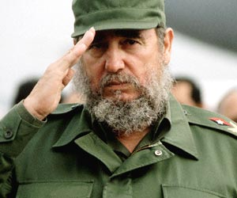
FIDEL CASTRO Y SUS SOCIOS...
Tienen las manos manchadas de sangre inocente y los bolsillos llenos de dinero ajeno:
Fidel Castro Ruz es un hijo bastardo (hijo ilegítimo, hijo maldito, hijo del adulterio y la fornicación), hijo de la maldad; hijo de la traición conyugal, es una verguenza social, esta clase de politicos y militares son los preferidos por Satanas el Diablo para gobernar. Cubanos desertores residentes en Miami aseguran que Raúl Castro tampoco es hijo legítimo… Las prolongadas ausencias de Angel Castro, padre de Fidel, fueron aprovechadas por los oportunistas para dejar embarazada a Lina Ruz, madre de Fidel y así nació Raúl Castro…
Fidel Castro de la Ruz es un judio sionista hebreo-israelita de la secta de los Sefarditas o Sefardíes o Serafardíes, estos judíos sefarditas odian a los judios zionistas o sionistas de Israel y de EE.UU. Estas dos sectas se dividieron y hoy tienen diferencias irreconciliables y pelean por el poder. Fidel Castro es un exmasón. Solo los judíos pueden pertenecer a esa secta masónica judía-israelita. Por su conexión con los Jesuitas católicos desde muy jóven; muchos cubanos desertores aseguran que Fidel Castro está involucrado en el asesinato de John F. Kennedy presidente demócrata de EE.UU.:
CASTRO: SUS ORIGENES
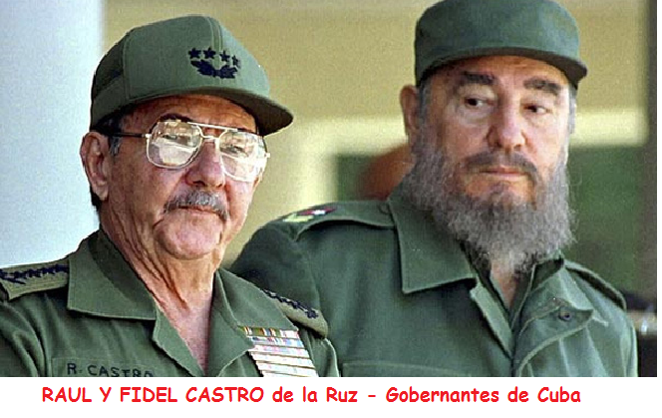
por MARITZA BEATO, PhD
De todos es conocido el terrible perfil psicológico de Fidel Castro, el tirano que durante casi medio siglo ha logrado, a base del terror, la represión y métodos brutales, mantenerse en el poder en Cuba. Su patología se basa, en parte, en una dualidad, consecuencia de un sustrado de identidad desde su nacimiento: un doble nombre, doble hogar, doble familia, y doble identidad.
El padre del dictador, el gallego Angel Castro Argiz, nacido en la aldea de Láncara, cerca de Lugo, en 1875, era un simple campesino rural al que un residente de La Coruña pagó para que lo sustituyera en la guerra de Cuba. En la isla, según reporta Carlos Márquez Sterling en su "Historia de Cuba", Castro padre formó parte de la columna española, dirigida por el comandante Cirujeda, que atacó y mortalmente hirió en combate al Titán de Bronce, Antonio Maceo, el 7 de Diciembre de 1896.
Angel Castro Argiz, padre de Fidel Castro.
Después de la derrota española en la guerra, don Angel decidió quedarse en la isla y hacer fortuna allí. Para salir de la pobreza típica del inmigrante, ejerció todo tipo de trabajos. Con la ayuda de otro coterráneo canario, Fidel Pino Santos, logró alquilar parcelas a la United Fruit Company y comenzó a adquirir más y más tierras, convirtiéndose en un rico terrateniente, pero con una reputación de ser implacable y violento en sus negocios, sobretodo con los humildes trabajadores que importaba de Haití para las labores agrícolas. Ya convertido en un rico miembros de la alta sociedad de Banes, don Angel contrajo matrimonio con la maestra María Luisa Argota, instalándose en Birán, y teniendo dos hijos.
Lina Ruz, madre de Fidel Castro.
Años después llegó a Birán una nueva sirvienta con una hija analfabeta de 14 años, Lina Ruz. Pronto Don Angel estableció una relación extramarital con ella y tuvieron una primera hija, Angela, que fué llevada al bohío de la madre de Lina. Nació un segundo hijo, Ramón, y ya los rumores de la infidelidad de su marido llegaron a los oídos de María Luisa Argota, que abandonó la casa de Birán y se mudó a Santiago de Cuba con sus hijos.
Casa de Angel Castro Arguiz.
Lina Ruz se instaló entonces como la nueva señora de la casa, y dió a luz, el 13 de Agosto de 1926, a un tercer hijo, al que don Angel puso el nombre de su amigo y socio en los negocios: Fidel. Como María Luisa Argota ya le había planteado el divorcio y reclamado la mitad de sus tierras, don Angel simuló estar arruinado y traspasó las propiedades a su socio Fidel Pino Santos. Para acallar rumores y ocultar la existencia de los hijos ilegítimos, decidió enviar a los niños a vivir con sus amigos, el cónsul haitiano en Santiago, Hippólite Hibbert, y su esposa Emercianne. Fidel tenía entonces 4 años. A esa temprana edad, que tuvo que adaptarse a tener dos familias, dos parejas de padres, dos hogares, a lidiar con su condición ilegítima, creando hondos conflictos psicológicos. Dos años después, cuando fué enviado como interno al Colegio de La Salle, sus condiscípulos lo humillaron repetidamente por su origen bastardo, por tener como madre a una criada analfabeta, y por no estar bautizado, llamándolo "judío". El niño se juró que algún día se vengaría de todas estas humillaciones. Cuando tenía 8 años, al fin fué bautizado, teniendo a la pareja haitiana de padrinos, y apareciendo en el acta oficial de bautismo como Fidel Hipólito Ruz, sin mención de Angel Castro como su padre. No fué sino hasta 1940 que don Angel y Lina al fin legalizaron su unión. Tres años después, el 11 de Diciembre de 1943, al fin Fidel fué reconocido como hijo legítimo de don Angel Castro, cuando ya tenia 17 años. Fidel Hipólito Ruz al fin podía llamarse Fidel Alejandro Castro Ruz. Pero las humillaciones sufridas durante los primeros años de su vida dejarían una huella imborrable, ansiosa de venganza, en su atormentada mente.
Lina Ruz y Angel Castro, padres de Fidel Castro.
Después de su tardío reconocimiento como hijo legítimo, el adolescente Fidel Castro al fin pudo incorporarse de lleno a su familia. Se trasladó de Birán a La Habana, matriculándose en el jesuita Colegio de Belén, uno de los más prestigiosos de la capital. Allí comenzó a destacarse académicamente, pero al mismo tiempo, a mostrar su insaciable ambición de poder. En Belén, uno de sus condiscípulos fué un ex-vecino de Banes, Rafael Díaz-Balart, con cuya hermana eventualmente contrajo matrimonio.
Colegio Jesuita: Belen. Marianao, La Habana.
Después de graduarse en Belén, Castro se matriculó en la Escuela de Leyes de la Universidad de La Habana, dónde rápidamente se involucró en el activismo estudiantil, haciendo un inteso debut en el panorama político de la isla. Aquí comenzó su época de "gatillo alegre", con una reputación de gángster, de aventurero violento, de matón. Todo esto culminó con su participación en el nefasto "Bogotazo" de 1948, adonde fué supuestamente para infiltrar los movimientos estudiantiles universitarios de América Latina . Este evento concluyó con revueltas, y el incendio de la capital colombiana después del asesinato del líder del partido liberal Eliecer Gaitán.
Según el biógrafo de Castro, el francés Serge Raffy, al regreso de Castro de Bogotá fué que se produjo en La Habana el fatídico encuentro con el agente soviético Fabio Grobart, que determinaría su afiliación política para siempre. Raffy sostiene que la ideología marxista de Castro tuvo su origen en esa fecha. Fabio Grobart, uno de los fundadores del antiguo Partido Comunista de Cuba, era un judío polaco enviado por el Kremlin a América Latina para reclutar agitadores "anti-imperialistas" que para despistar, simularan ser anti-comunistas y tuvieran una imagen pública como tal. Y Castro, con su engañosa imagen de revolucionario humanista, que ocultaba su activismo violento y métodos brutales, era el candidato perfecto para la tarea, ya que poseía la camaleónica duplicidad requerida.
Fidel Castro.
Esta condición de "agente doble" era terreno conocido para Castro. Según Raffy, esta duplicidad "no fué por la práctica de la denegación, traición o virajes, propios del juego político; sino por una verdadera estructura psicológica derivada de las circunstancias de su origen: la propensión a ser simultáneamente dos personas; a jugar en dos campos al mismo tiempo; opuesto a la imagen del personaje íntegro e impetuoso que representa. Esta estructura de lo doble aparece en todas las acciones que emprende, ocasionando crisis, pues es una conducta que implica el "double-bind", que, como se sabe, es el origen de muchas perturbaciones mentales."
Fidel Castro en la Sierra Maestra, Oriente, Cuba .
Por eso fué que pudo engañar al pueblo cubano, presentándose desde la Sierra Maestra como un revolucionario idealista y redentor, ocultando su verdadera agenda. Por eso, tienen importancia absoluta en su régimen los servicios de inteligencia y de control policial. De ahí proviene la modalidad de infiltrar agentes bajo la doble fachada de médicos, maestros, y técnicos deportivos, como sucedió en Chile , en Granada , y ahora en Venezuela . Su duplicidad y la maleabilidad de su personalidad patológica impiden ninguna negociación, pues nunca se estará tratando con el verdadero, sino con el OTRO. La ley, según él, será siempre de su voluntad.
Hugo Chavez, Fidel Castro y Evo Moralez.
Cortesia de: Dr. Eduardo Zayas-Bazán
+++
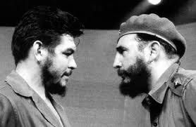
Ernesto “che” Guevara de la Serna y Fidel Castro de la Ruz, ambos judíos sefarditas
FIDEL CASTRO EL ASESINO
EL JUDIO SEFARDITA FIDEL CASTRO de la Ruz, es el Jefe Regional del partido Comunista/Socialista para América Latina y España y está acusado de robo, envenenamiento, asesinato y genocidio, expropiaciones ilegales, corrupción, sabotaje, extorsión, secuestro, torturas, amenazas, espionaje internacional y doméstico, destrucción de la propiedad privada, suplantación y robo de identidades, contrabando, distribución de drogas ilegales y marihuana, distribución mundial del ateismo, la homosexualidad, la fornicación y el adulterio, distribución de cuentos falsos, calumnias y mentiras, está acusado de bloquear la libre expresión, la prensa libre y la internet, y de traicionar, perjudicar y asesinar a sus colegas. Está acusado de robo de empresas, comercios, negocios, propiedades, herencias y pertenencias ajenas y de robar empleos en las oficinas de los gobiernos y de las empresas privadas. Está acusado de distribuir e impulsar la pobreza y la miseria en toda America Latina, España etc.; principalmente en Nicaragua, El Salvador, Venezuela y en Cuba. Está acusado de poner a ineptos a incultos y a ignorantes y a gente sin preparación academica profesional en todos los gobiernos de America Latina, España, etc. como es el caso del inepto Nicolás Maduro en Venezuela, etc. Fidel está acusado de crear casi todas las guerrillas que han hundido y arruinado a paises enteros en el medio oriente, America Latina, CentroAmerica, el Caribe, EE.UU., Africa, Europa, Asia, etc.
El che guevara
Fidel está acusado de corromper e inducir a millones de menores y de jóvenes en una ideología política “socialista” satánica, inmoral, atea, indecente, sin ética y llena de inmundicias. Está acusado de practicar la magia negra, la brujería y la hechicería. A Fidel Castro le sacarán la factura por los daños ocasionados y será ejecutado junto con los miembros socios de su régimen y otros lacayos del Socialismo Internacional o la Internacional Socialista, organización conocida como "LA JAULA DE LAS LOCAS" o "La Gran Hermandad de Satanás", organización satánica creada por judíos roñozos, rebeldes, renegados y corruptos que abandonaron hace siglos las Leyes de Dios para dedicarse a perjudicar, robar y asesinar a su semejante
ARMAGEDON – APOCALIPSIS :
LA MAS ATERRADORA DE LAS PROFECIAS DE LA SANTA BIBLIA SE CUMPLIRA PRONTO - MILES DE MILLONES SERAN EXTERMINADOS EN LA GUERRA DEL ARMAGEDON, HABRA SOBREVIVIENTES - EL REINADO TEMPORAL DE SATANAS EL DIABLO Y SUS DEMONIOS ESTA LLEGANDO A SU VIOLENTO FINAL - LA TIERRA PERMANECERA PARA SIEMPRE, JAMAS SERA DESTRUIDA - TODA LA TIERRA SERA TRANSFORMADA EN UN HERMOSO PARAISO - MILLONES QUE HOY VIVEN NO MORIRAN JAMAS Y MILLONES DE MUERTOS VOLVERAN A VIVIR, SERAN RESUCITADOS –
Cristo Jesús mostró la única salida, opción o esperanza que tiene la caída Humanidad para redimirse. Es el único camino…
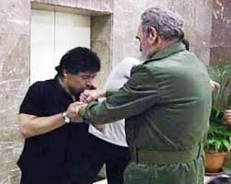

El Astro del futbol Diego Maradona besa la mano de Fidel Castro
E L - R O S T R O - D E L - D I A B L O
"Si has visto el rostro de un socialista entonces has visto el rostro de Satanás el Diablo." - KKCK News Report.
EL TRISTE AMOR NO CORRESPONDIDO ENTRE JUDIOS SEFARDIS Y JUDIOS SIONISTAS de EE.UU. e ISRAEL
Una trágica y macabra historia de amor exenta de romanticismo y llena de terror, hipocresía, odio, rencor, traición y venganza. Una guerra sucia secreta que no conocen millones de personas.
INVESTIGACIONES revelan viejos pleitos y broncas entre miembros de la secta judía de los sefarditas y la secta de los judíos sionistas que afectan la seguridad y la paz de millones de personas. Aquí encontrarás caminos que no débes seguir, senderos que no débes tomar, amistades que débes rechazar, vicios que débes odiar, también encontrarás ideologías, filosofías, tradiciones, rituales, creencias, costumbres, supersticiones y religiones que débes evitar y por las que no débes dejarte atrapar, además, hallarás también reglas, leyes, consejos, recomendaciones y mandatos que estás obligado a cumplir:
La africanización negroide sefardí de CUBA y la cubanización y africanización del Continente Americano
EE.UU. ha caido en el Socialismo y no volverá a levantarse, uno de los responsables es el judio sefardi FIDEL CASTRO de la RUZ cuyo régimen comunista socialista sigue arruinando todo el CONTINENTE AMERICANO. Argentina también está siendo víctima de los guerrilleros comunistas montoneros al servicio de Fidel Castro, liderados por la judía presidenta Cristina Fernández de Kirchner y hace pocos días expropiaron o nacionalizaron una compañía petrolera española. La "nacionalización" o robo de empresas y compañías extranjeras es típico de los comunistas y socialistas, esto genera fuga de capitales y ahuyenta a los inversionistas y destruye el libre comercio y trueque entre las naciones y los pueblos, causando pobreza, miseria, desempleo, crimen y vandalismo. México caerá muy pronto en el Socialismo en las próximas elecciones presidenciales, con Peña Nieto, otro infiltrado por Fidel en el gobierno Mexicano, Colombia también quedó atrapada pues Juan Manuel Santos Calderón le es fiel a Fidel. El pueblo del Perú hoy está controlado por el régimen socialista con el lacayo de Fidel el presidente Ollanta Humala. Y Brazil ha quedado bajo el control de los socialistas al servicio de la guerrillera Dilma Rousseff, actual presidenta de esa nación. Chile es hoy un país socialista. Venezuela dá pena y Bolivia, Paraguay, Uruguay, Ecuador y Centroamerica están en la misma situación; controlados por los judíos sefarditas líderes del Socialismo.
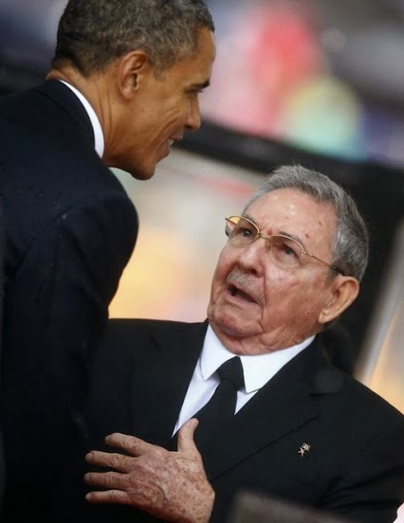

Barack Obama “La Cubana” con el Presidente de Cuba Raúl Castro
Barack Obama, presidente de EE.UU., es un judio sefardí negroide controlado por el AIPAC, organización judía israelita hebrea norteamericana. Los latinos y otros socialistas y comunistas entrenados y educados por el régimen de FIDEL y por líderes socialistas y comunistas europeos etc han invadido GRINGOLANDIA (USA - EE.UU.) desde hace décadas y están tumbando y arruinando el exitoso y prestigioso sistema politico, social y economico de EE.UU. que ha beneficiado a millones de inmigrantes de todo el mundo que durante décadas lograron cumplir su sueño americano obteniendo prestigio, libertad, riquezas y grandes beneficios y comodidades. Los socialistas y comunistas usan la guerra sucia, discreta y sigilosa y su temible brujería, hechicería y magia negra para arruinar y perjudicar a los gringos, ingleses, japoneses, australianos y resto de países socios y contra todo aquel que no es socialista o comunista o judío. Los judíos sefardis (judíos hispanos y judíos negroides) odian a los judíos sionistas de EE.UU. y de Israel y este pleito entre sectas judías desestabiliza la paz mundial, pues los judíos sionistas de EE.UU. e Israel trataron de exterminar en el pasado a los judíos sefardis con holocaustos aterradores. El sueño de venganza de los judíos sefardis de crear bombas nucleares en Irán y lanzárselas a los gringos y a los judíos israelitas podría fracasar si EE.UU. e Israel atacan a Irán. Los judios sefardís controlan parte del ISLAM. Los judios sefardis han sido victimas de otros judios sionistas desde hace mucho tiempo y a estos judios sefarditas o sefardis, por buscar la venganza, se les está cumpliendo lo que dice el famoso proverbio chino "SI VAS POR LA VENGANZA DEBERÁS CAVAR DOS TUMBAS". Los poderosos judios sionistas israelíes podrían perjudicar a los judios sefarditas latinos y a otros sefardis negroides de otras partes del mundo con otro letal holocausto o exterminio. Los judios sionistas israelitas odian a los judios sefarditas por muchas razones, una de estas razones es porque éstos se reproducen inmoralmente en la pobreza y en la miseria, considerado el peor crimen contra los bebés, los niños y los adolescentes; un crimen imperdonable pues torturan a sus propios hijos en las mismas pobrezas y en la mismas miserias causándoles congojas, tristezas, sufrimientos, penas, aflicciones y frustraciones. La mayoría de los judios sefardís ocuparon el norte de Africa, p.ej : YEMEN. Muchos de estos sefarditas o sefardis se refugian en algunas Iglesias evangélicas de la cristiandad, principalmente en la IGLESIA CATOLICA y en otras religiones paganas. Estos sefardis también perjudican y causan muchos daños al resto de la Humanidad no-judia o no-socialista o comunista. Los judios llaman a los no-judios GENTILES O GOYIM. Lo mismo sucede con los judios sionistas. A los judios sefarditas se les olvidó lo que dijo el antiguo Dios de Israel, cuyo nombre es Jehová o Yawéh (YHWH) sobre la venganza, así está escrito en el libro de Deuteronomio en el antiguo testamento de la Santa Biblia y en LA SAGRADA TORAH de los judios : "NO SE VENGUEN USTEDES MISMOS, CÉDANLE LUGAR A LA IRA PORQUE ESTÁ ESCRITO: "MIA ES LA VENGANZA YO PAGARÉ, dice Jehová, LA VENGANZA Y LA RETRIBUCIÓN A MI ME PERTENECEN..." ".
El Creador le dió al patriarca y profeta Moisés estas Leyes o mandatos: "No te vengarás, ni guardarás rencor a los hijos de tu pueblo, sino amarás a tu prójimo como a ti mismo." Yo Jehová. – Libro de Levítico 19:18, Sagrada Biblia, versión Reina-Valera. Esta misma Ley o mandato se encuentra en la Sagrada Tórah de los judíos (israelitas-hebreos), o ley de Dios dada a Moisés, es el libro más sagrado que tiene la Humanidad:
http://www.biblegateway.com/passage/?search=levitico19:18;exodo20:1-21;salmo83:18;isaias45:18;isaias45:8;proverbios18:10;salmo33:12;salmo19:7-9;proverbios2&version=RVR1995
JESUS DE NAZARETH, el Cristo, el principal hijo de Dios, el Ungido de Jehová, el profeta más sabio y poderoso que ha tenido ISRAEL, le responde a un rabino judio experto en las Leyes que Dios le dió a Moisés:
http://www.biblegateway.com/passage/?search=lucas10:25-28;marcos12:26-34&version=RVR1995
Los malvados y los ateos no tendrán ningún éxito oponiéndose a Jehová Dios y a sus Mandamientos y Leyes:
http://www.biblegateway.com/passage/?search=proverbios21:30;1juan5:2-5;proverbios6:16-19;proverbios5:21-23;proverbios3:1-8&version=RVR1995
Los judios (hebreos israelitas) crearon en absoluto secreto el Socialismo y el Comunismo y todas sus sectas o divisiones y también el Comunismo ateo (Marxismo). Entrenaron, educaron y engañaron a millones de ingénuos en Cuba, Nicaragua, Europa, Oriente, Medio-Oriente, etc para luego estrellarlos contra los gringos y contra los ingleses y sus países socios, etc y así conquistar el poder y el control mundial. SIONISMO Y JUDAISMO ES LO MISMO. Algunas de estas sectas socialistas se devoran entre ellas mismas. Lean sobre el triste final de este "amor no correspondido" entre judios sefardis y judios sionistas israelitas y de cómo EE.UU. va cayendo a gran escala en las inmundicias y denigrantes vicios del Socialismo y del Comunismo ateo, tal como la prostitución, el proxenetismo, la fornicación, el adulterio, la homosexualidad, el aborto, el incesto, la pedofilia y pederastia, el robo, la mentira, la calumnia, la idolatría, el espiritismo y el ocultismo, la magia negra, la brujería, la hechicería, la distribución de cuentos falsos, el falso testimonio, el asesinato, la estafa, las guerrillas, el narco-tráfico y drogadicción, el terrorismo, la guerra sucia, el espionaje doméstico y profanación de la vida privada, los licores adulterados, la pornografía, el secuestro, las amenazas e intimidaciones, la burla, el sarcasmo y la saña, el egoísmo, la ambición, la codicia, la avaricia, la usura, se enriquecen y se hacen millonarios y luego eluden el pago de los impuestos conduciendo a un país a la quiebra y a la ruina y a la pobreza y a la miseria… usan la extorsión, el sabotaje, el envenenamiento gradual, el matrimonio homosexual y su corrupta adopción legal de bebés y niños, las medicinas adulteradas y los tratamientos médicos deficientes y las malas prácticas en hospitales, clínicas, etc. y otros vicios anárquicos y libertinos planeados por los judíos que están pudriendo a todos los continentes debido al ateísmo, a la ignorancia y a la falta de educación moral, espiritual y ética basada en las Leyes y consejos de Dios descritos en la Sagrada Biblia.
Los hijos de estos corrompidos socialistas absorben estos malos ejemplos, se contaminan y crecen creyendo que todo ese mal camino es "normal" y que se puede practicar sin freno y sin pudor; pero en realidad esa conducta está contra la moral, la ética y las buenas costumbres de los pueblos tradicionalistas donde antes reinaba el honor y el respeto por las Leyes divinas fundamentadas por la religión y por la Biblia.
LA INTERNACIONAL SOCIALISTA tiene atrapados sin salida a millones de tontos ingénuos con su jerarquía militar corrupta, la mayoría de sus líderes politicos y militares etc no saben que ellos mismos son de origen judío. Se considera judío a todo individuo que tenga el apellido materno de origen judio (hebreo-israelita), además, ellos están involucrados en conspiraciones, asesinatos, sabotajes, robos etc contra aquellos millonarios y ricos que no son de esa corrupta ideología politica socialista. Le robaron los negocios, comercios, empresas y empleos a todos aquellos inocentes que no son de origen judio ni tampoco socialistas o comunistas. Entre las sectas o divisiones socialistas están los social-cristianos, social-demócratas, socialistas-liberales, comunistas ateos, los que pertenecen al "nacional-socialismo" llamados nazis de derecha (cuyos líderes también son de origen judío) etc. A los judios hispanos o latinos y también a los judios de raza negra o piel morena se les llama judíos sefarditas, a los judios conversos al pagano CATOLICISMO y al falso cristianismo de la mayoría de las sectas evangelicas se les llama judios "MARRANOS" o judíos conversos. Muy pocos judios marranos socialistas cumplen con los mandamientos, reglas y leyes de Dios. Hoy la mayoría de los judíos odian las Leyes que Dios le dió a Moisés y sus diez mandamientos. Los judíos sefarditas o sefardís odian a los judios sionistas de Israel y a muchos judios sectarios de EE.UU., y también odian a los gringos o norteamericanos por ser sus aliados; en la siguiente foto, este premio NOBEL de la "PAZ" tico católico no sabe aún que él fue escogido para gobernar por ser de origen judío, además, fue engañado, después de que este politico ayudara a “terminar” con las guerrillas en toda centroamerica, ellos mismos; los socialistas, desataron un genocidio o exterminio por todo el Istmo con una guerra relámpago sucia, discreta, sigilosa, mentirosa, traicionera e hipócrita principalmente contra la población no-socialista o no-judia rica y millonaria, para robarles los negocios, comercios, empresas, trabajos, automóviles, valores, pertenencias, empleos lucrativos, herencias, fortunas, ahorros, propiedades y bienes, aquí lo vemos en una reunión de la Internacional Socialista, ojo:
M I S E R I A
El genocidio, las inmundicias e inmoralidades y las pobrezas y miserias generadas por el Socialismo Internacional o la Internacional Socialista:
LOS JUDIOS CREARON LAS DIFERENTES SECTAS DEL SOCIALISMO PARA CONTROLAR, MANIPULAR Y PERJUDICAR AL RESTO DE LA HUMANIDAD a los que llaman goyim, gentiles o no-judios. Los judios no deben traicionar ni perjudicar ni ser agresivos con aquellos que han sido amables, bondadosos, benignos y hospitalarios con ellos, para que no se les cumpla lo que está en las Sagradas Escrituras: "El que está pagando mal por bien el mal no se apartará de su casa..." y los judíos deben cumplir el mandamiento de Dios dado a Moisés que dice: "Debes amar a tu prójimo como a tí mismo" - Libro del Exodo 20:1-21; Libro de Levítico 19:18, Mateo 5:38-45
http://www.biblegateway.com/passage/?search=mateo5:38-45;levitico19:18;exodo20:1-21&version=RVR1995
EL SOCIALISMO ES JUDAISMO:
"El marxismo es la forma moderna de la profecía judía." - Reinhold Niebur, Discurso ante el Instituto Judío de Religión, Nueva York, 03 de octubre 1934
(Karl Marx o Carlos Marx fundador del Marxismo - comunismo rojo - era un judío alemán nieto de rabinos y sacerdotes judíos) - SOCIALISMO Y COMUNISMO ES LO MISMO, el Socialismo se divide en varias sectas: Socialismo Democráta o social-demócratas, Socialismo Cristiano o Social-cristiano, Nazismo o Nacional Socialismo (de derecha), Comunismo ateo o Marxismo rojo, Socialismo Liberal, etc. - EL JUDAISMO se divide también en varias sectas entre ellas los judios Sefardis o Sefarditas o judios hispanos ( judio español-latino ) y el resto de sectas del judaísmo sionista. Al judío o hebreo israelita de piel morena o negra también se le dice judio sefardí o sefardita. Hay judios sefarditas de piel blanca. Los judios sefarditas y las otras sectas judias sionistas son antagónicas y se perjudican y asesinan entre ellos mismos. Solo se pusieron de acuerdo en repartirse el poder y el territorio mundial. Hay racismo y discriminación entre ellos, algunos judios de piel blanca odian a los judios de piel morena o negra y viceversa. LOS MASONES son judios y la mayoría de ellos se han vuelto corruptos y libertinos y no quieren obedecer las Leyes y mandamientos de Dios
El Presidente Comunista (marxista) Barack Obama es manipulado y controlado por judios, los judios crearon el Socialismo y el Comunismo:
http://www.bing.com/search?q=obama+con+judios&src=IE-SearchBox&FORM=IE8SRC
La mayoría de los socialistas y comunistas, sin saberlo, llevaron a los judios al poder mundial, fueron engañados (Judaismo y Socialismo/Comunismo es lo mismo):
La SATANIZACION de toda America: Socialistas y comunistas del judaismo se expanden también con las ganancias de las drogas, armas y la marihuana.
(Fidel Castro y su régimen abandonan el Comunismo ateo y el Socialismo... Fidel Castro renunció al partido comunista. Fidel Castro reconoció y admitió públicamente el fracaso y los errores del Socialismo y del Comunismo ateo... Fidel no será responsable de las decisiones y acciones que tomen los demás líderes judíos del Socialismo. Fidel Castro y su régimen no impondrán ni introducirán ni aplicarán más en ningún lugar ni el Comunismo ni el Socialismo y él actuará como observador y mantenedor del orden, la paz y la seguridad por todo el Continente Americano, España, etc). De todas maneras los daños producidos por el régimen de Fidel ya no se pueden reparar... los ateos siguen perjudicando y asesinando a los creyentes, y los socialistas siguen perjudicando y asesinando a los supuestos "capitalistas" y la pobreza y la miseria avanzan por todo el Continente Americano.
http://google.com/+pacorojitico
VENEZUELA Y HAITI SON LOS PAISES MAS CORRUPTOS DE LATINOAMERICA:
http://www.nacion.com/2012-12-06/Economia/venezuela-y-haiti--los-mas--corruptos-en-latinoamerica.aspx
Los más feroces opositores contra el comunismo o socialismo, y los no-socialistas o no-comunistas o no-judios, corren peligro en los hospitales o clínicas de paises socialistas y en otras partes del mundo. Si se enferman podrían ser víctimas de medicinas adulteradas y con el tiempo les dañarán la salud o pueden ser víctimas de "mala práxis" en las salas de operaciones en los quirófanos en hospitales o clínicas; todo eso es parte de la guerra sucia, sigilosa, silenciosa y discreta de los socialistas y comunistas odiadores de Dios y de Su Biblia, esta guerra tiene décadas contra opositores y contra la población rica no-socialista o no-comunista o no-judia en todas partes del mundo. Los hospitales, farmacias, clínicas y laboratorios se convierten en antros de exterminio.
BARACK OBAMA ES UN JUDIO NAZI ZIONISTA MASON SOCIALISTA COMUNISTA ATEO (antes de ser elegido presidente, Obama viajó a Alemania y congregó a una gran chusma NAZI socialista en las calles de Alemania, organizó una gran manifestación callejera)
Barack Obama es un presidente sin poder, esta controlado y manipulado por judios, es el primer presidente judio sefardí de raza negra:
http://www.rebelion.org/noticia.php?id=77682
http://www.taringa.net/posts/info/2247698.R/Obama_-El-Presidente-Sin-Poder.html
EL SUPER-ENGAÑO MUNDIAL :
EL PRESIDENTE DE EE.UU., el negro Barack Obama, es un Cubano, quieren imponer el COMUNISMO ATEO en EE.UU. tal como hicieron en VENEZUELA, en Venezuela han tenido mucho éxito robando, asesinando y perjudicando a la población no-judia o no-socialista. Barack Obama es un judío ateo de la secta de los Sefarditas, no es ni cristiano ni tampoco musulman.
Barack Obama controlado y manipulado por judios del AIPAC (American Israel Public Affairs Committee) - The Israel Lobby :
http://www.google.com/search?tbm=isch&hl=es&source=hp&biw=1024&bih=681&q=barack+obama+y+el+aipac&gbv=2&oq=barack+obama+y+el+aipac&aq=f&aqi=&aql=1&gs_sm=e&gs_upl=3774l14361l0l15112l29l25l4l5l5l0l496l3238l2-5.4.1l10l0
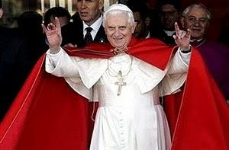
El judío Benedicto XVI, el Papa NAZI socialista alemán Joseph Ratzinger, filtrado en el Vaticano, visitará Cuba para hablarle al oído al judio NAZI izquierdoso comunista socialista ateo ex-mason Fidel Castro y secretearse confidencias, pues los servicios de inteligencia gringos hace mucho que espían y tienen intervenidos los teléfonos del Vaticano, ese Papa había visitado España para hablarse al oído y secretearse con el judío José Luis Rodríguez Zapatero, presidente Comunista de España. Fidel Castro ha sustituido por toda America Latina y España a todos los obispos y sacerdotes por guerrilleros socialistas-comunistas
http://www.nacion.com/2011-11-11/Mundo/papa-anuncia-viaje-a-mexico-y-cuba-en-2012.aspx
EL PAPA JOSEPH RATZINGER Y EL ABUSO DE NIÑOS :
http://mexico.cnn.com/mundo/2010/09/29/que-tanto-sabia-joseph-ratzinger-del-abuso-a-200-ninos-sordos
http://www.bbc.co.uk/news/world-us-canada-12868046?print=true
http://sites.google.com/site/reydejudios/vaticano
EL NUEVO PAPA DEL VATICANO LLAMADO FRANCISCO ES UN GUERRILLERO SOCIALISTA:
http://sdrv.ms/15sv6QA
BARACK OBAMA Y LOS JUDIOS :
http://www.google.com/search?tbm=isch&hl=es&source=hp&biw=1024&bih=681&q=barack+obama+y+el+aipac&gbv=2&oq=barack+obama+y+el+aipac&aq=f&aqi=&aql=1&gs_sm=e&gs_upl=3774l14361l0l15112l29l25l4l5l5l0l496l3238l2-5.4.1l10l0#hl=es&gbv=2&tbm=isch&sa=1&q=barack+obama+y+los+judios&pbx=1&oq=barack+obama+y+los+judios&aq=f&aqi=&aql=1&gs_sm=e&gs_upl=118048l121984l0l122522l18l18l0l8l8l7l513l3301l2-2.5.0.2l9l0&bav=on.2,or.r_gc.r_pw.,cf.osb&fp=f9a34b11fa047ced&biw=1024&bih=681
http://www.sanfranciscosentinel.com/wp-content/uploads/2011/05/obama-aipac-may-21-1.jpg
BARACK OBAMA un presidente al servicio del pueblo judio, un presidente controlado y manipulado por los judios israelitas hebreos :
http://www.google.co.cr/#hl=es&sugexp=kjrmc&cp=25&gs_id=2u&xhr=t&q=barack+obama+y+los+judios&pf=p&sclient=psy-ab&source=hp&pbx=1&oq=barack+obama+y+los+judios&aq=f&aqi=&aql=&gs_sm=&gs_upl=&bav=on.2,or.r_gc.r_pw.,cf.osb&fp=394b1aa0e271e988&biw=1024&bih=681
EL GOBIERNO DE BARACK OBAMA, presidente de EE.UU. es COMUNISTA-SOCIALISTA
http://foro.univision.com/t5/Primer-Impacto/EL-GOBIERNO-DE-OBAMA-ES-COMUNISTA-VERDAD-ENTONCES-LEAN/td-p/416172516
http://www.bing.com/search?q=obama+con+judios&src=IE-SearchBox&FORM=IE8SRC
Judíos ateos y judíos homosexuales que controlan y manipulan al gobierno socialista de EE.UU. obligan a Barack Obama a apoyar e impulsar la HOMOSEXUALIDAD:
https://www.google.co.cr/search?q=obama+y+la+homosexualidad&ie=utf-8&oe=utf-8&aq=t&rls=org.mozilla:es-ES:official&client=firefox-a
Los judíos roñozos manipulan, controlan y respaldan las más importantes actividades, decisiones y acciones del gobierno norteamericano:
http://www.jonasclark.com/espanol-spanish-articles/obama-promueve-matrimonio-homosexual-a-los-ninos-de-las-naciones.html
Desde 1948 ISRAEL secretamente ha estado colocando a judíos en el poder y ha llevado a la fama y a la riqueza a politicos, científicos, economistas, banqueros, comerciantes, empresarios, hombres de negocios, deportistas, artistas del cine, de la radio, la television, las noticias, artistas y productores de la musica y de los espectaculos etc de origen judio en toda AMERICA, ESPAÑA, EUROPA, etc tanto en la derecha como en la izquierda, usando a sus fieles siervos servidores y esclavos los socialistas y comunistas evitando que sus socios gringos se enteren de eso y desde entonces los judios han traicionado a sus amigos de EE.UU. e INGLATERRA y a sus paises socios con una guerra secreta sucia, discreta, sigilosa, silenciosa, traicionera, mentirosa e hipocrita, mira : NAZIS y Socialistas de la INTERNACIONAL SOCIALISTA de origen judio también lideran en America Latina y España, EUROPA, etc. Los NAZIS --NACIONAL SOCIALISMO--, inclinados a la derecha, se han apoderado de grandes zonas en toda AMERICA, en la foto vemos a uno de ellos de la raza "ARIA alemana” y "ganador" del premio NOBEL de la "PAZ" dar un discurso en la clausura del Consejo de la INTERNACIONAL SOCIALISTA en Costa Rica, este lider politico no sabe que lo escogieron para gobernar por ser de origen judío, él es un “SOCIAL-DEMOCRATA” y él también fue engañado:
http://www.sos-venezuela.net/wp-content/uploads/2014/02/Oscar-Arias.jpg
MARXISTAS ROJOS COMUNISTAS TONTOS, LOS SOCIALISTAS Y COMUNISTAS SON CONTROLADOS Y MANIPULADOS POR JUDIOS SECTARIOS. Todos los lideres politicos y militares de America son de origen judio, desde la Argentina hasta Alaska. En 1948 ISRAEL se propuso colocar solo a judios en las presidencias de los gobiernos por todo el mundo o a lacayos socialistas comunistas y a NAZIS controlados por ellos. La mayoría de los comunistas y de los socialistas llevaron al poder a los judios sin saberlo, fueron engañados, timados, burlados de manera hipócrita, mentirosa y traicionera por los judios de todas las sectas.
http://www.youtube.com/watch?v=95H1wqh96Ts
Los Illuminati y el Satanismo :
http://www.youtube.com/watch?v=GaCtsbWQWnA
APELLIDOS JUDIOS :
http://jinuj.net/articulos_ver.php?id=752
http://sefarad.rediris.es/textos/0quienjudio.htm
JUDIOS FAMOSOS :
http://www.scientificpsychic.com/search/judios-famosos.html
BARACK OBAMA es de origen cubano:
http://saguaelmuerto.blogspot.com/2008/10/posible-presidente-sagero.html
CUBANOS ADORAN A BARACK OBAMA :
http://www.youtube.com/watch?v=DCja99KpjWU
LA HISTORIA SECRETA DE BARACK OBAMA, OBAMAS´S SECRET HISTORY
http://foro.univision.com/t5/Primer-Impacto/BARACK-OBAMA-S-SECRET-HISTORY/td-p/409226713
EL DUDOSO CERTIFICADO DE NACIMIENTO de Barack Obama:
http://www.scribd.com/doc/58946029/Obama-LFBC-Report-Final-Draft
LEY DE DIOS ENTREGADA A MOISES CONTRA LOS HOMOSEXUALES:
http://www.biblegateway.com/passage/?search=levitico18:22;levitico20:13&version=LBLA
SEÑALAN A CANADA COMO EL PAIS CON LA MEJOR "REPUTACION" DEL MUNDO :
(después de haber perjudicado, robado, asesinado y engañado a la población "capitalista" y de haberle quitado los empleos, trabajos, herencias, fortunas, negocios, propiedades, comercios y empresas a los no-socialistas, goyim o gentiles o no-judios). Ahora en Canadá contraen matrimonio personas del mismo sexo con derecho a adoptar niños - pedofilia y pederastía o abuso de menores autorizado por el gobierno -, además, en Canadá el aborto también está autorizado por el gobierno
http://es-us.noticias.yahoo.com/canadá-país-reputación-mundo-revela-estudio-221400871.html
EL GOBIERNO DE FRANCIA AUTORIZA EL MATRIMONIO ENTRE PERSONAS DEL MISMO SEXO:
http://www.aciprensa.com/noticias/diputados-en-francia-aprueba-matrimonio-gay-67769/#.UROmZ-9c2m8
El gobierno socialista francés-judaico CANADIENSE (Franco-Canadiense) vomitó y defecó sobre la Santa Biblia, lo mismo le está sucediendo a EE.UU., el último bastión del cristianismo que va cayendo en poder del corrupto Socialismo Judaico
http://beliales.blogspot.com/2012/02/la-sagrada-biblia.html
http://sites.google.com/site/reydejudios/biblia
LOS JUDIOS SEFARDITAS - judios hispanos - FIDEL CASTRO Y HUGO CHAVEZ TRAICIONAN A LOS VENEZOLANOS
http://www.youtube.com/v/tZC86NKmefU&hl=es_ES&feature=player_embedded&version=3"></param><param
¿ EL MENTIROSO Y FARSANTE HUGO CHAVEZ ? :
http://groups.google.com/group/usa/t/112deedebd6d5686
LOS ULTIMOS DIAS DEL SOCIALISMO :
http://sites.google.com/site/reydejudios/destructor
La mayoría de los NAZIS --Nacionalistas Socialistas-- modernos son católicos. La palabra NAZI significa NACIONAL SOCIALISMO, inclinado a la derecha, hay nazis budistas, nazis ateos y de otras filosofías y creencias.
LOS DIEZ MANDAMIENTOS DE LA LEY DE DIOS :
http://www.biblegateway.com/passage/?search=levitico19:18;exodo20:1-21;marcos12:28-34;proverbios21:30&version=RVR1995
http://watchtower.org/s/biblia/mt/chapter_005.htm
LOS DIEZ MANDAMIENTOS QUE DIOS LE DIO A MOISES se exhiben en NEW YORK :
http://www.nacion.com/2011-12-23/AldeaGlobal/los-10-mandamientos----se-exhiben-en-nueva-york.aspx
EL NOMBRE DEL CREADOR, EL NOMBRE DEL DIOS VERDADERO :
http://www.biblegateway.com/passage/?search=salmo83:18;isaias45:18;isaias45:8;proverbios18:10;salmo33:12;salmo19:7-9;exodo20:1-21;proverbios2&version=RVR1995
http://wol.jw.org/es/wol/d/r4/lp-s/1200002391?q=en+nombre+divino+en+las+escrituras+hebreas+y+en+las+escrituras+griegas&p=par
EL CATOLICISMO NO ES VERDADERO CRISTIANISMO :
http://1drv.ms/V7cmbg
http://sites.google.com/site/reydejudios/vaticano
El cura que se creía James Bond :
http://www.nacion.com/2011-11-10/Opinion/el-cura-que-se-creyo-james-bond.aspx
EL CREADOR Y SUS ADVERTENCIAS, SUS LEYES, MANDATOS, CONSEJOS Y RECOMENDACIONES, si alguna Ley o mandamiento de Dios choca contra algún vicio o errónea costumbre tuya, lo sentimos, tendrás que reformarte y cambiar de actitud :
http://beliales.blogspot.com/2012/02/la-sagrada-biblia.html
EL BAUTISMO CRISTIANO IMPRESCINDIBLE:
http://www.biblegateway.com/passage/?search=mateo3:13-15;hebreos10:7;mateo16:24;1pedro3:21;mateo28:19-20;hechos2:41;hechos8:38-39;juan3:23&version=LBLA
EL ABORTO ES UN ASESINATO PREMEDITADO:
http://groups.google.com/group/religion-politica/browse_thread/thread/97b6c1cc8d6955c0/041147e3bf4f25c2?lnk=raot#041147e3bf4f25c2
Ley de Dios entregada a Moisés contra el aborto:
http://biblegateway.com/passage/?search=exodo21:22-24&version=LBLA
DIOS PROHIBE COMER, TRANSFUNDIRSE O CONSUMIR SANGRE DE NINGUNA CLASE, Ley de Dios dada a Moisés:
http://www.biblegateway.com/passage/?search=genesis9:4;levitico7:26;levitico17:11;levitico17:13;levitico17:14;hechos15:20;hechos15:29&version=LBLA
PROHIBICION CONTRA COMER SANGRE
Consumir sangre, transfundírla o comerla (morcilla) etc. está prohibido por las Leyes de Dios so pena de muerte, (Libro de Levítico capítulo 17 versículos 10 al 14 - Reina-Valera) - Esta misma Ley está en LA TORAH o Leyes de Dios entregadas a Moisés, mira:
Prohibición de comer sangre
10 »Si cualquier hombre de la casa de Israel, o de los extranjeros que habitan entre ellos, come alguna sangre, yo pondré mi rostro contra la persona que coma sangre, y la eliminaré de su pueblo, 11 porque la vida de la carne en la sangre está, y yo os la he dado para hacer expiación sobre el altar por vuestras almas, pues la misma sangre es la que hace expiación por la persona.
12 »Por tanto, he dicho a los hijos de Israel: “Ninguna persona de vosotros comerá sangre, ni el extranjero que habita entre vosotros comerá sangre.” 13 Cualquier hombre de los hijos de Israel, o de los extranjeros que habitan entre ellos, que cace un animal o un ave que sea de comer, derramará su sangre y la cubrirá con tierra, 14 porque la vida de toda carne es su sangre. Por eso he dicho a los hijos de Israel: “No comeréis la sangre de ninguna carne, porque la vida de toda carne es su sangre, y cualquiera que la coma será eliminado.”
Confírmalo en:
http://biblegateway.com/passage/?search=levitico17:10-14&version=RVR1995
Más textos y citas bíblicas contra transfundirse o consumir sangre:
http://www.biblegateway.com/passage/?search=genesis9:4;levitico7:26;levitico17:11;levitico17:13;levitico17:14;hechos15:20;hechos15:29&version=RVR1995
LA DESTRUCCIÓN MUNDIAL SE APROXIMA LUEGO VIENE EL ESTABLECIMIENTO DEL PARAISO TERRENAL de DIOS :
https://plus.google.com/communities/114280104731557014042
EL GOBIERNO SECRETO DE LOS EE.UU. :
http://chiwulltun.blogspot.com/2011/04/el-gobierno-secreto-de-los-estados.html
EE.UU. (USA) ES UN PAIS ENCANTADOR, FORMIDABLE, GLORIOSO, QUE VIVE SUS ULTIMOS DIAS debido a que olvidaron cumplir las Leyes de Dios y se aliaron a los judios asesinos del Cristo :
https://www.facebook.com/pages/Bondad/705502842849877
SECTA DE HOMOSEXUALES GOBIERNA EE.UU.
http://es-us.noticias.yahoo.com/bloomberg-pide-senadores-republicanos-apoyo-aprobar-matrimonio-gay-193009750.html
SUPREMACIA DE LA BIBLIA, la Santa Biblia también contiene los libros de la Sagrada Tórah o Leyes dadas a Moisés:
http://espanol.search.yahoo.com/search?p=SUPREMACIA+DE+LA+BIBLIA&fr=ush-globalnews
DESCUBREN EL ARCA DE NOÉ :
http://www.noahsarkfound.com
ESPAÑA baluarte comunista :
http://www.intereconomia.com/blog/blog-mariano/rumores-20110621
OSAMA BIN LADEN HACE MUCHO QUE ESTA MUERTO :
http://analistascatolicos.org/2009/07/19/osama-bin-laden-esta-muerto-por-jose-alberto-villasana/
http://www.portogente.com.br/texto.php?cod=44757
IS THIS TRUE ? :
http://groups.google.com/group/soc.culture.venezuela/msg/4c30b75ac0316a31
HOMOSEXUALS CAN BE DESTROYED
http://groups.google.com/group/religion-politica/browse_thread/thread/a1a287e37e74aea9
LOS HOMOSEXUALES SERAN BARRIDOS :
https://www.facebook.com/705502842849877/photos/a.705507906182704.1073741827.705502842849877/706527436080751/?type=1&theater
GOBIERNO DEL BRAZIL APRUEBA MATRIMONIOS HOMOSEXUALES :
http://noticias.terra.com/noticias/tribunal_supremo_de_brasil_reconoce_uniones_entre_homosexuales/act2834244
http://es-us.noticias.yahoo.com/miles-asisten-desfile-orgullo-gay-río-janeiro-223325486.html
SATANAS EL DIABLO Y SUS DEMONIOS :
http://www.biblegateway.com/passage/?search=lucas8:1-4;mateo4:1-11;juan8:44;lucas22:2-3;apocalipsis20:1-3;22:15-16;ezequiel28:14-19;job1,2;deuteronomio18:10-15;apocalipsis21:8;lucas8:26-39;genesis3:1-7;3:14-16&version=LBLA
EVITE LAS PRÁCTICAS ESPIRITISTAS COMO EL OCULTISMO, LA MAGIA NEGRA, LA HECHICERÍA, (WICCAS), LA BRUJERÍA, EL VUDÚ, LA SANTERÍA, LA ASTROLOGÍA, LA ADIVINACION POR MEDIO DE LA TABLA OUIJA, EL PENDULO, LA BOLA DE CRISTAL, LA NECROMANCIA (comunicarse con los muertos), LA QUIROMANCIA (lectura de las manos), LA CARTOMANCIA (lectura de las cartas, como las Cartas Tarot). NO TE DEJES CONTROLAR POR LOS HORÓSCOPOS. No atar o perjudicar a otros con maleficios diabólicos (amarres) etc... NO UTILICES NINGUNA FORMA DE ADIVINACION, ni consultes adivinos, brujas, hechiceros o mediums espiritistas... los demonios pueden posesionarte y controlarte y te pueden causar mucho daño o pueden provocarte la muerte o te volverán más malvado y dañino o te causarán daños mentales, físicos o psicologicos.
http://sites.google.com/site/reydejudios/biblia
http://beliales.blogspot.com/2012/02/la-sagrada-biblia.html
LA HIPNOSIS es una forma de espiritismo que no se origina de Dios, se origina del Diablo:
http://www.youtube.com/watch?v=0wIgCn0tvFM
TRANCE HIPNOTICO: ESTOS ESTAN LOCOS, andan mas perdidos que el diablo, es una burla decir que son cristianos evangelicos:
https://www.facebook.com/photo.php?v=331267303716183&set=vb.100004987481115&type=2&theater
RARAS MANIFESTACIONES EN LAS IGLESIAS PENTECOSTALES - EVANGELICOS BAJO HIPNOSIS SATANICA SE COMPORTAN ASÍ:
https://www.youtube.com/watch?feature=player_embedded&v=qj8Hrkc7lVs
JUDIOS MASONES :
http://www.youtube.com/watch?v=EyLZuHIR3JE
http://www.google.com/search?q=simbolos+masonicos&ie=UTF-8&oe=UTF-8&hl=en&client=safari
LLUMINATTI ZIONIST DID 9-11 - DESTRUCTION OF THE WTC
http://www.youtube.com/watch?v=GaCtsbWQWnA
http://www.youtube.com/watch?v=Hvs8lWzcf8Y&feature=related
http://www.youtube.com/watch?v=KlWSv0NZBRw&feature=related
SIMBOLOS SATANICOS:
http://centinela66.wordpress.com/2010/06/21/simbolos-illuminatis-masonicos-satanicos-que-debemos-conocer/
CIA Y EL 9/11 :
http://www.youtube.com/watch?v=RUFYI_YvBIs&feature=related
Judios se rieron de la destrucción de las Torres Gemelas :
http://www.youtube.com/watch?v=X63CQ-dXkwU
LA TIERRA SERÁ TRANSFORMADA EN UN PARAISO, jamás será destruída:
http://www.biblegateway.com/passage/?search=salmo37:9-11;37:29;proverbios2:21-22;mateo5:5;isaias45:18-19,proverbios18:10,proverbios6:12-19&version=RVR1995
MILLONES QUE HOY VIVEN NO MORIRAN JAMAS:
http://beliales.blogspot.com/2012/02/el-paraiso-terrenal-jesus-mismo-lo-dijo.html
EL PODEROSO PROFETA HEBREO ISAIAS EXHORTA A LOS JUDIOS, A LOS ISRAELITAS-HEBREOS, A QUE SE ARREPIENTAN Y HAGAN EL BIEN, se acerca catástrofe mundial :
http://www.biblegateway.com/passage/?search=isaias1;marcos12:28-34&version=RVR1995
LOS ISRAELITAS - o judios hebreos - DEBEN ARREPENTIRSE PRONTO, BARRIDA GLOBAL SE APROXIMA :
http://www.biblegateway.com/passage/?search=Jeremiah25:33;Matthew24:7-8;Luke21:31-36;Luke17:26;Matthew24:36-39;1Peter3:19-20;2Peter2:4-15;Luke17:28-30;2;marcos12:28-34;2Peter3:10;Zephaniah2:3;2Timothy3:1-5;Isaiah45:18;Exodus3:6;Isaiah1;levitico18:22;levitico20:13;romanos1:18-32;1corintios6:9-10;1timoteo1:8-11;genesis19:1-29;2timoteo3:1-9;exodo20:1-21;apocalipsis16:16;18:8;juan11;levitico18;19&version=LBLA
Cristo Jesús le dijo a los judíos: "Serpientes, prole de víboras, hijos del Diablo" - Juan 8:44, Mateo 23. Los judíos asesinaron a Cristo Jesús:
http://biblegateway.com/passage/?search=juan8:44;mateo23&version=LBLA
JESUSCRISTO ASESINADO POR JUDIOS, SANGRE DE JESUS CONTRA JUDIOS. EL GOBERNADOR ROMANO PONCIO PILATOS TRATÓ DE DETENER EL ASESINATO DE JESUCRISTO PERO LOS JUDIOS GRITARON "CRUXIFÍCALO, CRUXIFÍCALO, AL MADERO CON ÉL, QUE CAIGA SU SANGRE SOBRE NOSOTROS Y SOBRE NUESTROS HIJOS"... Los judios prefirieron que PILATOS liberara a un malvado llamado BARRABÁS en lugar de Jesús de Nazareth :
http://www.biblegateway.com/passage/?search=mateo26:57-75;27:1-2;27:11-31&version=LBLA
EL FIEL CRISTIANO ESTEBAN ASESINADO POR JUDIOS, judios perseguían y asesinaban a cristianos, hoy hacen lo mismo por medio del Socialismo, el Socialismo es Judaismo, el Socialismo es Satanismo, el Sionismo es Judaismo:
http://www.biblegateway.com/passage/?search=acts7:1-60;8:1-8&version=LBLA
ALGUNOS JUDIOS QUE VIERON ASOMBRADOS LA RESURRECCION DE LAZARO TRAICIONARON A JESUS:
http://www.biblegateway.com/passage/?search=john11;john5:24-30;juan3:16;mateo9:23-26;mateo8:14-17;marcos12:28-34&version=LBLA
ALGUNOS JUDIOS ASEDIABAN Y PRESIONABAN A JESUS Y A SUS DISCÍPULOS. Discusión acalorada de Jesús contra los judios escribas, contra los sacerdotes judios, contra los fariseos judios y contra otras ignorantes chusmas judías de su tiempo :
http://www.biblegateway.com/passage/?search=mateo23&version=NVI
CUANDO LOS POLITICOS DIGAN PAZ Y SEGURIDAD VENDRÁ DESTRUCCIÓN REPENTINA :
http://www.biblegateway.com/passage/?search=1tesalonicenses5:3&version=RVR1995
EVITA LAS MALAS COMPANIAS, los malos amigos : (Las malas asociaciones hechan a perder las buenas costumbres)
http://biblegateway.com/passage/?search=proverbios2&version=RVR1995
http://www.jw.org/es/publicaciones/biblia/proverbios/2
NO TENGAS HIJOS SI NO TIENES SUFICIENTES RECURSOS, no tengas hijos ni en la pobreza ni en la miseria, se considera el más cruel de los delitos. Nadie está obligado a traer hijos a este mundo corrupto, violento, malvado y decadente. No tortures a tu hijo en tu misma pobreza o miseria, no lo hágas pasar por congojas, penas ni aflicciones:
http://1drv.ms/1l6nhOH
ZIONIST JEW ADMITS THE DESTRUCTION OF THE TWIN TOWERS OF NEW YORK :
http://www.youtube.com/watch?v=Of4xsYl6Urs&feature=related
LULA DA SILVA, PRESIDENTE DEL BRAZIL, ES UN TERRORISTA NARCO :
http://groups.google.com/group/soc.culture.venezuela/browse_thread/thread/d41528d158f18cfe
CUBA APLASTA A VENEZUELA :
http://groups.google.com/group/soc.culture.colombia/msg/f54ddc75de603218
¿ DROGAS Y COLOMBIA ?
http://blogs.elespectador.com/ladrograycolombia/2010/08/13/plan-colombia/
http://asambleademajaras.com/videos/detalle_video.php?idvideo=132
IS THIS TRUE ? ES ESTO CIERTO ? :
http://www.realnews247.com/
http://groups.google.com/group/soc.culture.venezuela/msg/4c30b75ac0316a31
http://groups.google.com/group/soc.culture.venezuela/msg/a91440f2a260bfd7
LOS POLITICOS SE VOLCARÁN contra todos los santuarios de las religiones paganas según las profecías en el capitulo 17 y 18 del libro del Apocalipsis de la Sagrada Biblia, los politicos se verán forzados a reducir drásticamente la población mundial para preservar la especie humana debido al calentamiento global producido por el exceso de población que está produciendo exagerada contaminación, destrucción de los bosques y selvas, exterminio de los animales en el mar y en la tierra y la alarmante contaminación de los mares y ríos. El exceso de población mediocre también produce aumento de la pobreza y la miseria, aumento del crímen, la violencia, el robo, los asaltos, produce aumento en las inmundicias e imoralidades sexuales como la fornicación y embarazos no deseados, el adulterio (infidelidad conyugal) y la homosexualidad, abuso de menores, pedofilia, pederastía, prostitución, abuso del licor, del tabaco y distribución y consumo de drogas, contrabando, sabotaje, desempleo, y angustias, congojas, penas y aflicciones etc. en todos los pueblos.
http://biblegateway.com/passage/?search=apocalipsis17;18&version=LBLA
CONTAMINACION ATMOSFÉRICA ASFIXIA LA TIERRA y aumenta el calentamiento global:
http://sociedad.elpais.com/sociedad/2012/11/20/actualidad/1353409790_952305.html
CIENTIFICOS ADVIERTEN DE UN COLAPSO PLANETARIO INMINENTE E IRREVERSIBLE:
http://www.abc.es/20120606/ciencia/abci-cientificos-advierten-colapso-planetario-201206061209.html
EL NIVEL DE LOS OCEANOS SE ELEVA MAS RAPIDO DE LO PREVISTO:
http://www.abc.es/sociedad/20121128/abci-oceanos-nivel-aumenta-rapido-201211271515.html
http://xinhuar.blogspot.com/2009_11_01_archive.html
DESTINOS EN PELIGRO DE DESAPARECER:
http://es-us.noticias.yahoo.com/blogs/blog-de-noticias/destinos-en-peligro-desaparecer-184030190.html
PELIGROSA SUPERTORMENTA SOLAR SOLO SERIA CUESTION DE TIEMPO:
http://www.europapress.es/ciencia/astronomia/noticia-riesgo-supertormenta-solar-solo-cuestion-tiempo-20140801120221.html
http://www.abc.es/ciencia/20140801/abci-trmenta-solar-inminente-201407311712.html
DESDE CUBA SE ARRUINA A TODA AMERICA :
http://sites.google.com/site/reydejudios/socialismo
http://beliales.blogspot.com/2012/02/socialismo-comunista.html
GOBERNANTES DEL MUNDO CAUSANTES DE POBREZA Y MISERIA :
http://despiertapuebloperuano.blogspot.com
EVITE EL CEMENTERIO :
http://groups.google.com/group/soc.culture.venezuela/msg/71753060a1f87257
EL JUDIO QUE DESAFIÓ EL HOLOCAUSTO JUDIO-HEBREO-ISRAELI EN LA II GUERRA MUNDIAL
http://ecorevisionista.wordpress.com/category/joseph-g-burg
http://zundelsite.org/dsmrd/dsmrd24burg.html
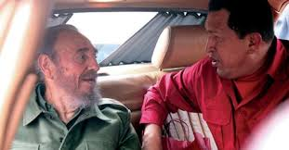
EL NARCO-TERRORISMO DEL JUDIO SEFARDITA HUGO CHAVEZ :
http://aserne.blogspot.com/search/label/narcoterrorismo
LA PRESIDENTA DEL BRAZIL, DILMA ROUSSEFF, ES COMUNISTA y también es de origen judío.
El Marxismo es Satanismo:
http://www.henrymakow.com/former_marxist_terrorist_elect.html
http://dilma_illuminati_handsign.png
BRAZIL se vuelve corrupto y desobediente:
http://es-us.noticias.yahoo.com/miles-asisten-desfile-orgullo-gay-río-janeiro-223325486.html
NUEVA PRESIDENTA JUDIA DEL BRAZIL ES UNA GUERRILLERA COMUNISTA ATEA :
http://espanol.news.yahoo.com/foto/04112010/52/foto/photos-n-latam-presidente-brasile-luiz-inacio-lula.html
http://espanol.news.yahoo.com/s/ap/101104/latinoamerica/ams_gen_brasil_rousseff_tortura
http://groups.google.com/group/soc.culture.colombia/msg/671889d65d68a33b
http://www.noticias24.com/actualidad/noticia/181346/revelan-que-rousseff-asesoro-a-guerrilleros-para-asaltar-bancos-en-la-dictadura-brasilena/
LOS SIMBOLOS DEL SATANISMO USADOS POR ALGUNOS POLITICOS Y POR ALGUNOS RICOS Y FAMOSOS:
http://www.whale.to/b/symbols_h.html
http://www.jesus-is-savior.com/False Religions/Wicca & Witchcraft/signs_of_satan.htm
http://educate-yourself.org/tg/
http://centinela66.wordpress.com/2010/06/21/simbolos-illuminatis-masonicos-satanicos-que-debemos-conocer/
EL IMPERIO KHAZAR, LOS ILLUMINATI Y EL NUEVO ORDEN MUNDIAL :
http://socioecohistory.wordpress.com/2009/01/24/khazar-empire-illuminati-and-new-world-order
PARA AQUELLOS QUE ADORAN A SATANÁS EL DIABLO Y A SUS DEMONIOS :
http://www.biblegateway.com/passage/?search=lucas8:1-4;juan8:44;mateo4:1-11;lucas22:2-3;apocalipsis20:1-3;22:15-16;ezequiel28:14-19;job1,2;deuteronomio18:10-15;apocalipsis21:8;lucas8:26-39;mateo23;genesis3:1-7;3:14-16&version=RVR1995
ABRAHAM LINCOLN ERA JUDIO :
http://www.biblebelievers.org.au/pandora.htm
EL PROFETA MAHOMA DEL ISLAM SE CASÓ CON AISHA CUANDO ELLA TENÍA 9 AÑOS
http://www.rasoulallah.net/v2/folder.aspx?lang=es&folder=852
JUDIOS DE ISRAEL AMENAZAN A CRISTIANOS Y A CATOLICOS :
How Jews treat Christians in Israel :
http://www.youtube.com/watch?v=h4dPskzlqZ4
http://www.youtube.com/watch?v=IX9Tk2TMA6Q&
LOS BORGIA, PAPAS DEL VATICANO Y SU CORRUPCIÓN:
http://es.wikipedia.org/wiki/Borgia
Famoso libro llamado "SANTOS Y PECADORES" (Saints and Sinners) del historiador Eamon Duffy, muestra la corrupción y los graves errores del Vaticano y del Catolicismo a lo largo de los siglos:
http://www.amazon.com/Saints-Sinners-History-Popes-Third/dp/0300115970
LOS MAS RICOS Y PODEROSOS DEL MUNDO (muchos de ellos en la izquierda):
http://www.forbes.com/powerful-people/list/
NI LA C.I.A. NI U.S.A. está controlada por los gringos; son los judios que filtraron a miles de socialistas y comunistas los que controlan las más importantes oficinas de EE.UU. :
http://english.pravda.ru/hotspots/crimes/17-11-2010/115809-cia_cocaine_import_agency-0/
EL JUDIO SEFARDITA HUGO CHAVEZ PERJUDICA LA LIBRE EXPRESION :
http://www.noticias24.com/actualidad/noticia/181643/otero-los-medios-sufren-una-amenaza-permanente-por-el-gobierno-de-hugo-chavez
HOSPITALES EN RUINAS MIENTRAS CHAVEZ REGALA SALUD A PALESTINA:
http://www.entornointeligente.com/articulo/1185339/VENEZUELA-Hospitales-en-ruinas-mientras-Chavez-regala-salud-a-Palestina
EL PROFETA JUDIO-HEBREO-ISRAELITA ZACARÍAS ANUNCIÓ con antelación que Dios también aceptaría a los gentiles o no-judios (GOYIM) y les mostraría misericordia y compasión y ellos también serían parte del pueblo de Jehová y se beneficiarían de Sus promesas... si cumplen con los mandamientos, Leyes y consejos del Creador:
http://biblegateway.com/passage/?search=zacarias8:23&version=RVR1995
http://www.biblegateway.com/passage/?search=zacarias8:23&version=nvi
http://www.biblegateway.com/passage/?search=zacarias8:23&version=LBLA
ISRAEL YA NO ES PUEBLO DE DIOS, EL VERDADERO PUEBLO DE DIOS OBEDECE LAS LEYES Y MANDATOS DE JEHOVÁ, DESTACADO RABINO ISRAELITA SEÑALA QUE LOS GENTILES, GOYIM o no-judios EXISTEN SOLO PARA SERVIR A ISRAEL: Declaraciones del Rabino Ovadia Yosef:
http://espanaisrael.blogspot.com/2010/10/el-rabino-ovadia-yosef-dijo-que-los.html
http://groups.google.com/group/soc.culture.colombia/msg/f1519cb9eaf99fcd
Pero un humilde carpintero destruyó el judaísmo para siempre al cumplir solito todas las Leyes que Dios le dió a Moisés, Leyes conocidas como la SAGRADA TÓRAH, hace unos 2000 años; y se le dió el poder para reformarlas... Jesús dijo: "No he venido a quitar la Ley sino a cumplirla". Jesús de Nazareth, el Cristo, es el más sabio y poderoso de los profetas que ha tenido ISRAEL, es el ungido de Jehová. Muy pocos judíos aceptaron a Jesús como el Mesías, el resto de la nación israelita lo rechazó; lo traicionaron, lo humillaron, se burlaron de él, lo torturaron y lo entregaron con calumnias y mentiras a los romanos para que fuera asesinado. Lo clavaron a un madero de tormento hasta que expiró. Aún agonizando él mismo exclamó “Padre perdónalos porque no saben lo que hacen”. El antiguo profeta judío-hebreo-israelita llamado MIQUEAS profetizó que el Cristo o Mesías nacería en un lugar llamado Belén Efrata:
http://www.biblegateway.com/passage/?search=miqueas5:2&version=RVR1995
El sepulcro del Sumo Sacerdote judío CAIFAS, uno de los que condenó a Jesús; sepulcro descubierto no hace mucho, muestra la veracidad, exactitud, confiabilidad e historicidad del Nuevo Testamento de las Sagradas Escrituras de la Santa Biblia, pues el nuevo testamento de la Biblia habla acerca de Caifás y de los miembros del Sanedrín judió que lo condenaron a muerte, mejor lean:
https://www.google.com/search?q=sepulcro+de+caifas&ie=utf-8&oe=utf-8&aq=t&rls=org.mozilla:es-ES:official&client=firefox-a
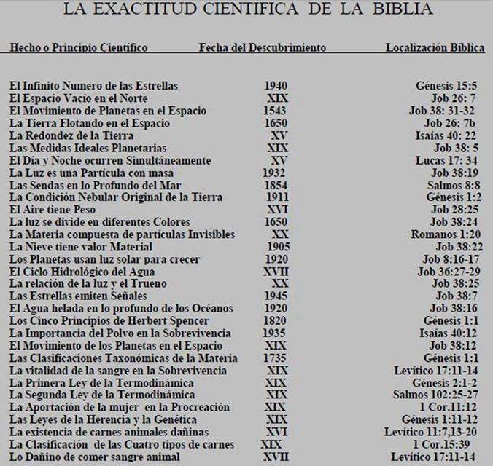
La exactitud científica de la Sagrada Biblia
UNAS 100 PROFECIAS DEL ANTIGUO TESTAMENTO SEÑALAN A JESUS DE NAZARETH, nacido en Belén, como el Cristo o Mesías esperado por el pueblo de Israel. Nació en humildad, sencillez y pobreza para humillar, reprender y aplastar a los ricos y poderosos de ISRAEL, principalmente a la clase rabínica y sacerdotal, que en aquél tiempo era corrupta, orgullosa, arrogante, altanera, ignorante, terca, descuidada, hipócrita y torcida. Un influyente y prominente rabino y sacerdote hebreo llamado NICODEMO, miembro del consejo del SANEDRÍN judío, visitó a Jesús en secreto para conversar con él y luego Jesús asombrado le dijo: “¿Eres tú maestro en Israel y no sábes de estas cosas?”. Hoy, los modernos judíos ISRAELITAS ya no tienen excusas, ni razones, ni argumentos, ni alegatos contra el hecho de que Jesús es el Mesías o Cristo pues la mayoría de los modernos judíos o israelitas siguen negando que Cristo Jesús sea el MESÍAS, siguen rechazándolo y continúan despreciándolo, miren esto:
http://translate.google.com/translate?hl=es&langpair=en|es&u=http://www.godandscience.org/apologetics/prophchr.html&ei=9qP_UOWJOpGK2QXdrYDwBQ
EVIDENCIA ARQUEOLOGICA A FAVOR DE CRISTO JESUS Y LOS EVANGELIOS DEL NUEVO TESTAMENTO DE LA BIBLIA:
http://www.ministeriosprobe.org/docs/arqueologia-nt.html
EVIDENCIA ARQUEOLOGICA DE LA VERACIDAD Y EXACTITUD DEL NUEVO TESTAMENTO DE LA SAGRADA BIBLIA:
https://www.google.co.cr/search?q=cristo+y+la+arqueolog%C3%ADa&ie=utf-8&oe=utf-8&aq=t&rls=org.mozilla:es-ES:official&client=firefox-a
EL NAZISMO Y SUS CREENCIAS :
http://ojo-ojo.foroactivo.com/t2040-el-nazismo-y-sus-creencias
http://groups.google.com/group/soc.culture.venezuela/browse_thread/thread/407ccfe1075165b1
Macabro Objetivo Zionista-Judio-Nazi-Masón-Socialista Comunista ateo homosexual: eliminar el 50% de la poblacion de U.S.A. con su guerra secreta, sucia, discreta y sigilosa; especialmente contra los mas ricos, famosos y poderosos de U.S.A., por parte de sectas israelitas o judios ateos odiadores de las religiones; quitarles los negocios, empresas, comercios, empleos, fortunas, herencias, propiedades, tal como hicieron en EUROPA, CentroAmerica, El Caribe, Sur-America etc,... y van por México.
Michael Jackson, EL REY DEL POP, fue una de las víctimas de esta letal guerra sucia. Los socialistas/comunistas suelen envenenar también las medicinas o drogas, medicinas adulteradas, lo mismo q los alimentos y las bebidas. ISRAEL utiliza a sus fieles siervos o esclavos los socialistas y comunistas, entrenados en Cuba, Europa, Nicaragua y America Central, Venezuela, Bolivia, Ecuador, Argentina, Brazil, Chile, Oriente, Medio-Oriente, etc etc...
EL SOCIALISMO O IMPERIO DE LA COCAINA :
http://english.pravda.ru/world/americas/11-02-2011/116864-chavez_cocaine-0/
http://english.pravda.ru/hotspots/crimes/17-11-2010/115809-cia_cocaine_import_agency-0
http://www.noticias24.com/actualidad/noticia/184180/eeuu-la-nicaragua-de-ortega-se-financia-con-maletas-llenas-de-dinero-enviadas-desde-venezuela/comment-page-3/#comment-8232677
http://www.noticias24.com/actualidad/noticia/182428/autoridades-de-estonia-incautaron-48-kilos-de-cocaina-pura-procedente-de-venezuela/
http://www.bbc.co.uk/news/world-latin-america-11400950
http://www.youtube.com/watch?v=mWVNx5A2oc4
http://www.razon.com.mx/spip.php?article23855
Ahora que los "judios" se afianzan y consolidan en el poder mundial el planeta se les cae a pedazos, la destrucción de ISRAEL y sus apoyadores está garantizada por las profecías de la Sagrada Biblia. Tal como está escrito en la Biblia "La Tierra vomitará a sus habitantes..."... Cristo le dijo a los judios "Serpientes, prole de víboras" ... "Hijos del Diablo"... Juan 8:44 -
http://biblegateway.com/passage/?search=juan8:44;mateo23:33-39&version=LBLA
http://sites.google.com/site/reydejudios/destructor
EL UNICO CAMINO O SALIDA, OPCION O ESPERANZA PARA LA CAIDA HUMANIDAD:
https://www.facebook.com/pages/Bondad/705502842849877
El Comunismo o Socialismo fue fundado por judíos, en Cuba se originó la debacle comunista y atea que hoy aflije y perjudica a toda America Latina etc:
https://sites.google.com/site/reydejudios/socialismo
Los judíos del Socialismo han transformado a America Latina en una letrina o cloaca, donde aumenta la pobreza y la miseria:
http://beliales.blogspot.com/2012/02/socialismo-comunista.html
La mayoría de los judíos sefarditas odian a los judíos sionistas de Israel y EE.UU. Las broncas, pleitos, peleas, desacuerdos y riñas entre los judíos de la secta sefardita y los judíos de la secta sionista de Israel y EE.UU.:
http://beliales.blogspot.com
¿Es homosexual Barack Obama "La Cubana"?. El judío Sefardita Barack Obama apoya e impulsa la homosexualidad:
http://sdrv.ms/YQ55q
Desde hace mucho tiempo el Vaticano y el Catolicismo han sido filtrados, robados y perjudicados por judíos de diferentes sectas:
http://sdrv.ms/15sv6QA
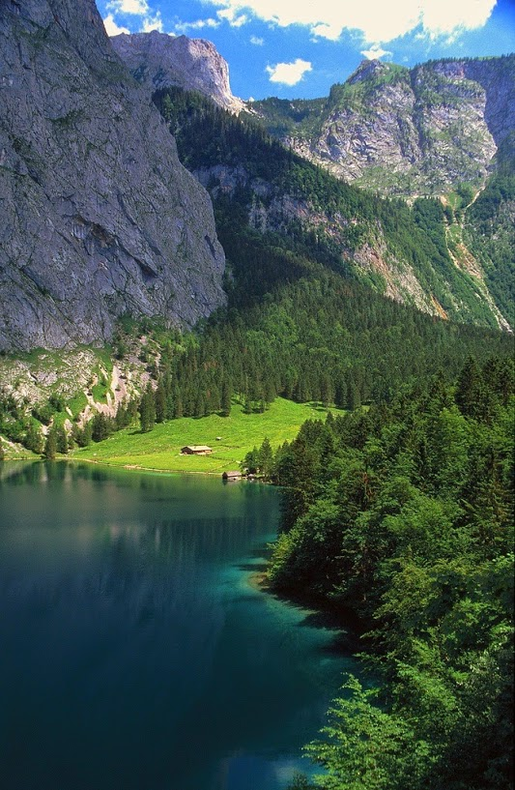
Respecto al PARAISO TERRENAL que se aproxima Cristo dijo: "Los judíos no entran ni dejan entrar a los demás", porque ellos bloquean la internet, la libre expresión y la prensa libre y se han apoderado de los medios de comunicación. “No soportan la enseñanza sana…” – dice la Sagrada Escritura.
El ateísmo es la causa principal de los crímenes y el vandalismo en muchas zonas del mundo, los ateos fueron creados por los judíos para odiar, robar, perjudicar y asesinar a los creyentes:
https://www.facebook.com/pages/Bondad/705502842849877
http://beliales.blogspot.com/2012/02/socialismo-destructor.html
El judío sefardí Fidel Castro es el Jefe Regional del partido Socialista Comunista para toda América Latina y España, he aquí los resultados de su administración:
América Latina, la región con más homicidios del mundo: ONU :
https://es-us.noticias.yahoo.com/am%C3%A9rica-latina-la-regi%C3%B3n-con-m%C3%A1s-homicidios-del-101008716.html
Millones que hoy viven no morirán jamás y millones que han muerto volverán a vivir. Esto lo prometió el Creador: "Los justos poseerán la Tierra y vivirán para siempre sobre ella" - Sal 37:9-11,29;Mt 5:5;proverbios2:21,22
https://plus.google.com/communities/114280104731557014042
Descubra temas jamás leídos, fuentes:
http://facebook.com/prudenciales
http://facebook.com/7paco7
http://plus.google.com/105884457812753741768/posts
http://google.com/profiles/gilescharged
http://facebook.com/groups/teologo
http://twitter.com/gilesrome
Queda bien claro que Dios rechaza a los homosexuales, pedófilos, adúlteros, fornicadores, mentirosos, calumniadores, ladrones, asesinos etc. Lea sobre el resultado caótico y destructivo que produce la influencia de Satanás el Diablo y sus demonios sobre los terrícolas:
http://beliales.blogspot.com/2012/02/la-sagrada-biblia.html
http://sites.google.com/site/reydejudios/biblia
Lista de los judíos sefardís hispanos (latinos-españoles):
https://www.facebook.com/photo.php?fbid=1405538389712338&set=a.1376709129261931.1073741828.100007685704874&type=1&theater
El libro sagrado del Judaísmo se llama EL TALMUD y es igual al Catecismo Católico ambos libros arruinaron a esas religiones pues no son inspirados por Dios, son libros manipulados por rabinos y sacerdotes mal influenciados, el verdadero libro sagrado que debieron respetar los judíos es LA TORÁH que contiene las Leyes que Dios le dio a Moisés, EL TALMUD tiene supersticiones, fetichismo, rituales paganos, tradiciones y costumbres populares de los judíos:
http://beliales.blogspot.com/2012/02/socialismo-destructor.html
http://beliales.blogspot.com/2012/02/socialismo-comunista.html
LA SECTA MAS PODEROSA DEL MUNDO :
http://alertadores.blogspot.com
@gilesrome

